**PROYECTO APPAUSA – APLICACIÓN WEB**

**INTRODUCCION A LA SEGURIDAD INFORMATICA**

**EDUARDO PATIÑO**

**LUIS FELIPE VELASCO TAO**

**JUAN DAVID GONZALEZ DIMATÉ**

**UNIVERSIDAD DE SAN BUENAVENTURA**

**BOGOTÁ**

**25 DE AGOSTO**

**2020**

Contenido

APPAUSA 7

Descripción 7

Alcance 7

Usuarios 7

Requerimientos 8

Guía de navegación 11

Guion multimedial 11

Casos de uso 13

Lista de casos de uso 13

Especificaciones 14

Mockups 46

Login: CU001 46

Index Administrador: CU001 46

Index Empresas: CU001 47

Modulo Usuarios 47

Añadir Usuario: CU025 47

Modificar Usuario: CU050 48

Modificar Usuario 1: CU050 48

Buscar Usuario: CU032 48

Eliminar Usuario: CU041 49

Ver Todos los Usuarios: CU059 49

Modulo Contratos 50

Añadir Contrato: CU020 50

Buscar Contrato: CU008, CU028 51

Buscar Contrato por Empresa: CU011, 51

Eliminar Contrato: CU036 52

Modificar Contrato: CU044 52

Modificar Contrato 1: CU044 53

Ver todos los Contratos: CU016, CU053 53

Modulo Cuentas 54

Añadir cuenta: CU021 54

Asignar cuenta Talento Humano: CU027 54

Buscar Cuenta: CU029 55

Cambiar Contraseña: CU045 55

Cambiar Contraseña 1: CU045 55

Cambiar Estado Cuenta: CU034 56

Cambiar Perfil Cuenta: CU035 56

Cambiar Perfil Cuenta 1: CU035 56

Eliminar Cuenta: CU037 57

Modificar Cuenta: CU045 57

Modificar Cuenta 1: CU045 57

Ver todas las Cuentas: CU054 58

Modula Empresas 58

Añadir Empresa: CU022 58

Buscar Empresa: CU030 59

Eliminar Empresa: CU038 59

Modificar Empresa: CU046 59

Modificar Empresa 1: CU046 59

Ver todas las Empresas: CU056 60

Modulo Entidades 60

Añadir Entidad: CU023 60

Buscar Entidad: CU031 60

Eliminar Entidad: CU039 61

Modificar Entidad: CU047 61

Ver todas las Entidades: CU057 62

Modulo Perfiles 62

Añadir Perfil: CU024 62

Buscar Perfil: CU032 63

Eliminar Perfil: CU040 63

Modificar Perfil: CU048 64

Modificar Datos Perfil: CU048 64

Gestionar Actividades: CU026 65

Ver todos los Perfiles: CU058 65

Modulo Ayuda 66

Necesito Ayuda: CU015, CU051 66

Enviar Comentario (Empresas): CU010 66

Ver Comentarios: CU052 67

Modulo Sesión 68

Ver Datos Cuenta: CU017, CU055 68

Modulo Empleados 69

Añadir Empleado: CU005 69

Buscar Empleado: CU007 69

Modificar Empleado: CU012 69

Modificar Empleado 1: CU012 70

Solicitar Cuenta Talento Humano: CU014 70

Solicitar Cuenta Talento Humano 1: CU014 70

Ver todos los Empleados: CU018 71

Modulo Contratos (empresas) 71

Buscar Contrato: CU006 71

Crear Contrato: CU004 72

Ver Todos los Contratos: CU016 72

Modulo Entidades (empresas) 73

Ver Entidades Contratadas: CU019 73

Arquitectura del proyecto 73

Modelo entidad relación 75

Pruebas sobre casos de uso 76

Modulo Usuarios 76

Evidencias 76

Constancia de las pruebas aplicadas 80

Módulo de cuentas (Login) 80

Evidencias 81

Módulo de cuentas (gestión) 82

Evidencias 83

Constancia de las pruebas 86

Módulo de Empresas 86

Evidencias 87

Constancia de las pruebas 90

Módulo de Entidades 90

Evidencias 91

Módulo de Contrato 94

Evidencias: 95

Módulo de Empleado 98

Evidencias 99

# APPAUSA

## Descripción

APPAUSA es un proyecto realizado en el curso de Proyecto Integrador, el cual se plantea la implementación de un sistema para el área de salud ocupación en las empresas que posibilite la gestión de los empleados, los datos personales y revisiones de salud de los empleados. Además, se presenta un producto adicional el cual es APPAUSA Móvil, el cual será usado por los empleados de las empresas en sus espacios de pausas activas de forma lúdica haciendo uso de la gamificación, este producto será administrado desde APPAUSA Web, viendo el desempeño de cada uno de los empleados en la realización de las rutinas de pausas activas dentro del horario laboral.

Para del desarrollo de este proyecto, en la materia de Introducción a la seguridad informática, se hará enfoque al apartado de aplicación web, limitando el alcance la aplicación para su desarrollo en esta materia.

## Alcance

El proyecto planteado como tal desde la materia de Proyecto Integrador tiene un tamaño demasiado grande para su completo desarrollo, solamente en su apartado de Aplicación Web, por lo que, para esta materia, se realizara una aplicación web, a modo de Demo, en donde se permita la gestión de los empleados, sus datos personales, y el contrato que firmara con la empresa, y por parte de los administradores, se realizara la gestión de entidades externas, empresas contratantes y de los empleados de talento humano.

## Usuarios

|  |  |
| --- | --- |
| USUARIOS APLICACIÓN WEB APPAUSA | |
| Usuario | Descripción |
| Administrador(es) | Este usuario será el encargado de manejar la aplicación web, resolviendo problemas con los datos almacenados de esta, poder tener acceso a la inclusión de nuevos usuarios de Talento Humano y ARL, ver los comentarios relacionados al funcionamiento tanto de la aplicación web como para dispositivos móviles. |
| Talento Humano | Este usuario requerirá la gestión de los empleados con su información personal, observaciones de salud requeridas para el diseño de las rutinas de pausas activas, la lectura de los comentarios realizados por los trabajadores sobre las rutinas de pausas activas, la evaluación de los reportes de incapacidad enviados por los empleados y el envío de respuestas sobre los reportes de incapacidad recibidos. |

## Requerimientos

|  |  |  |
| --- | --- | --- |
| REQUERIMIENTOS FUNCIONALES APLICACIÓN WEB APPAUSA | | |
| Cod | Nombre | Descripción |
| RW001 | Gestión de roles | Este requerimiento le permitirá al administrador poder designar los roles de los usuarios de Talento Humano, para que puedan acceder a la gestión de los datos de los empleados. |
| RW002 | Gestión de empresas | Este requerimiento le permite al administrador la creación, búsqueda, modificación o eliminación de las empresas contratantes del servicio de APPAUSA Web. |
| RW003 | Gestión de empleados | Este requerimiento le permitirá al personal de Talento Humano de cada empresa poder añadir, modificar, buscar y eliminar los datos de los empleados |
| RW003 | Gestión de Entidades | Este requerimiento les permitirá a los administradores añadir, eliminar, modificar y buscas las entidades requeridas en la contratación por parte de las empresas (ARL, EPS, Fondo de pensiones caja de compensación) |
| RW004 | Registro de actividades de los usuarios | Este requerimiento les permitirá a los administradores tener un registro de las actividades de todos los usuarios de la aplicación web. |
| RW005 | Envió de comentarios | Este requerimiento le permitirá al personal de talento humano de cada una de las empresas enviar comentarios sobre problemas o inquietudes relacionadas con el desempeño de la aplicación web. |
| RW006 | Recuperación de contraseñas | Este requerimiento le permitirá a los usuarios, dado sea el caso que se pierda u olvide su contraseña, poder obtener o registrar una nueva contraseña. |

|  |  |  |
| --- | --- | --- |
| REQUERIMIENTOS NO FUNCIONALES APLICACIÓN WEB APPAUSA | | |
| Cod | Nombre | Descripción |
| RW007 | Privacidad de datos empresariales | Este requerimiento consta de asegurar el acceso a la información asociada a cada uno de los componentes, es decir, permitir al personal de Talento humano tener acceso a solo los empleados de su empresa, a su vez con las ARL que solo podrán tener acceso a la información de los empleados que se encuentran afiliados a cada una de estas. |
| RW008 | Almacenamiento en base de datos | Se requiere que la aplicación web (como la móvil) posea una base de datos la cual asegure el correcto indexado de los datos, los cuales serán utilizados por la aplicación móvil y/o web |
| RW009 | Acceso remoto a la información | Se requiere que se tenga acceso a las funcionalidades de forma remota, siempre y cuando, los usuarios tengan acceso a Internet. |
| RW010 | Interfaz de usuario simple y fluida | Debido a que se requiere una gestión ágil para la información, no se requiere dinamismo en la presentación de la información para cada uno de los usuarios, ya que lo importante aquí es tener acceso rápido a las funcionalidades que requiera cada usuario. |
| RW011 | Seguridad de la aplicación web | Debido al manejo de información personal, como lo son los datos de cada uno de los usuarios y de los empleados de las empresas, se requiere que la aplicación móvil cuente con seguridad frente a vulnerabilidades que afecten su funcionamiento |
| RW012 | Seguridad de la base de datos | Se requiere algún sistema de seguridad para la base de datos y los datos que esta contiene debido a la importancia de la información que se manejara. |
| RW013 | Recepción de comentarios sobre la aplicación web | Para la continua mejora de la aplicación móvil, los desarrolladores requieren tener acceso a los comentarios que los usuarios puedan tener frente al manejo de la aplicación web, los cuales le posibilitaran actualización en pro de la ampliación y mejora de la aplicación web |
| RW014 | Panel de ayuda de aplicación web | Para que los usuarios de la aplicación web puedan resolver dudas de forma inmediata frente al uso de la aplicación web, la aplicación web requiere tener un espacio con ítems relacionados al manejo de cada una de las funcionalidades de la aplicación web |

|  |  |  |
| --- | --- | --- |
| REQUERIMIENTOS WEB | | |
| Cod | Nombre | Descripción |
| RW015 | Dominio para la aplicación web | Se requiere el nombre para el dominio por medio del cual, los usuarios pueden tener acceso a la aplicación web, esto generando la distinción de que la aplicación sea usada en internet y no en la intranet. |
| RW016 | Hosting | Se requiere de un servicio de alojamiento, por medio del cual se tenga acceso a la información que sea requerida para el correcto funcionamiento de la aplicación web. |

## Guía de navegación

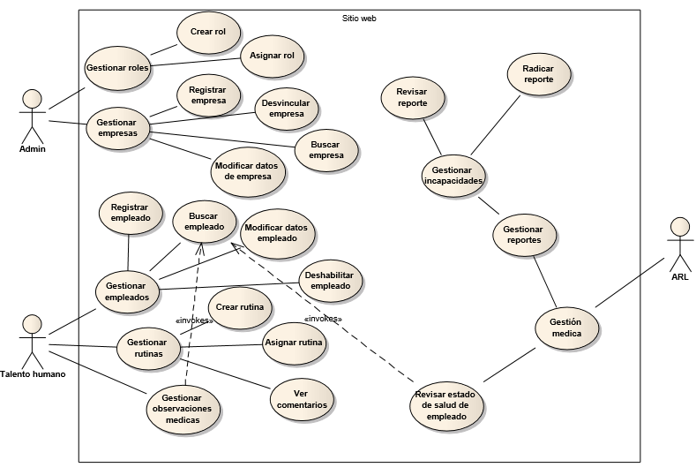

## Guion multimedial

|  |  |  |  |  |  |
| --- | --- | --- | --- | --- | --- |
| Nodo | Nombre pantalla | Texto | Animación | Sonido | Hipervinculo |
| P1 | Índice | Menú usuarios |  |  | P2/P3 |
| P2 | LogIn admin | Ingreso administradores |  |  | P2.1/P4 |
| P2.1 | Menú admin | Bienvenido (admin) |  |  | P2.1.1-P2.1.14 |
| P2.1.1 | Añadir usuario | Añadir nuevo usuario |  |  | -- |
| P2.1.2 | Modificar usuario | Datos del usuario |  |  | -- |
| P2.1.3 | Eliminar usuario | Datos del usuario a eliminar |  |  | -- |
| P2.1.4 | Ver todos los usuarios | Ingrese el ID del usuario a buscar |  |  | -- |
| P2.1.5 | Añadir empresa | Añadir nueva empresa |  |  | -- |
| P2.1.6 | Modificar empresa | Ingrese el NIT de la empresa a modificar |  |  | -- |
| P2.1.7 | Ver todas las empresas | Ingrese el NIT de la empresa a buscar |  |  | -- |
| P2.1.8 | Eliminar empresa | Ingrese el NIT de la empresa a Eliminar |  |  | -- |
| P2.1.9 | Añadir entidad | Añadir nueva entidad |  |  | -- |
| P2.1.10 | Modificar entidad | Ingrese el nombre de la entidad a modificar |  |  | -- |
| P2.1.11 | Ver todas las entidades | Ingrese el nombre de la entidad a buscar |  |  | -- |
| P2.1.12 | Eliminar entidad | Ingrese el nombre de la entidad a eliminar |  |  | -- |
| P2.1.13 | Ver comentarios | Comentarios |  |  | -- |
| P2.1.14 | Necesito ayuda | Ayuda |  |  | P5 |
| P2.2 | Cerrar sesión admin | Cerrar sesión |  |  | P1 |
| P3 | Login Empresas | Ingreso empresas |  |  |  |
| P3.1 | Menú empresas | Bienvenido (nombre de usuario) (empresa) |  |  | P3.1.1-P3.1.6 |
| P3.1.1 | Añadir empleado | Añadir nuevo empleado |  |  | -- |
| P3.1.2 | Modificar empleado | Ingrese el ID del empleado a modificar |  |  | -- |
| P3.1.3 | Eliminar empleado | Ingrese el ID del empleado a eliminar |  |  | -- |
| P3.1.4 | Ver todos los empleados | Ingrese el ID del empleado a buscar |  |  | -- |
| P3.1.5 | Enviar comentario a Administrador | Enviar reporte a administradores |  |  | -- |
| P3.1.6 | Necesito ayuda | Ayuda |  |  | P5 |
| P3.2 | Cerrar sesión empresa | Cerrar sesión |  |  | P1 |
| P4 | Contraseña olvidada | Reestablecer contraseña |  |  | -- |
| P4.1 | Contraseña olvidada admin | Olvidé mi contraseña |  |  | P4 |
| P4.2 | Contraseña olvidada empresa | Olvidé mi contraseña |  |  | P4 |
| P5 | Necesito ayuda | Ayuda: Para empresas/ Para administradores |  |  | -- |

## Casos de uso

Los casos de uso son las acciones que se realizan en el sistema. Los casos de uso de la aplicación Appausa se detallarán a continuación.

### Lista de casos de uso

|  |  |
| --- | --- |
| Caso de uso | Nombre |
| CU001 | Login |
| CU002 | Contraseña olvidada |
| CU003 | Reestablecer contraseña |
| CU004 | Crear contrato (empresa) |
| CU005 | Añadir empleado (empresa) |
| CU006 | Buscar contrato (empresa) |
| CU007 | Buscar empleado (empresa) |
| CU008 | Ver entidades contratadas (empresa) |
| CU009 | Eliminar empleado (empresa) |
| CU010 | Enviar comentarios (empresa) |
| CU011 | Buscar contrato por empresa (ADMINISTRADOR) |
| CU012 | Modificar empleado (empresa) |
| CU013 | Solicitar entidad (empresa) |
| CU014 | Solicitar empleado TH (empresa) |
| CU015 | Ver ayuda (empresa) |
| CU016 | Ver contratos (empresa) |
| CU017 | Ver datos de usuario (empresa) |
| CU018 | Ver empleados (empresa) |
| CU019 | Ver entidades (empresa) |
| CU020 | Añadir contrato (administrador) |
| CU021 | Añadir cuenta (administrador) |
| CU022 | Añadir empresa (administrador) |
| CU023 | Añadir entidad (administrador) |
| CU024 | Añadir perfil (administrador) |
| CU025 | Añadir usuario (administrador) |
| CU026 | Gestionar actividades (administrador) |
| CU027 | Asignar cuenta talento humano (administrador) |
| CU028 | Buscar contrato (administrador) |
| CU029 | Buscar cuenta (administrador) |
| CU030 | Buscar empresa (administrador) |
| CU031 | Buscar entidad (administrador) |
| CU032 | Buscar perfil (administrador) |
| CU033 | Buscar usuario (administrador) |
| CU034 | Cambiar estado de cuenta (administrador) |
| CU035 | Cambiar perfil cuenta (administrador) |
| CU036 | Eliminar contrato (administrador) |
| CU037 | Eliminar cuenta (administrador) |
| CU038 | Eliminar empresa (administrador) |
| CU039 | Eliminar entidad (administrador) |
| CU040 | Eliminar perfil (administrador) |
| CU041 | Eliminar usuario (administrador) |
| CU042 | Generar reporte (administrador) |
| CU043 | Ver historial de acceso/log (administrador) |
| CU044 | Modificar contrato (administrador) |
| CU045 | Modificar cuenta (administrador) |
| CU046 | Modificar empresa (administrador) |
| CU047 | Modificar entidad (administrador) |
| CU048 | Modificar perfil (administrador) |
| CU049 | Cambiar perfil cuenta (administrador) |
| CU050 | Modificar usuario (administrador) |
| CU051 | Ver ayuda (administrador) |
| CU052 | Ver comentarios (administrador) |
| CU053 | Ver contratos (administrador) |
| CU054 | Ver cuentas (administrador) |
| CU055 | Ver datos de usuario (administrador) |
| CU056 | Ver empresas (administrador) |
| CU057 | Ver entidades (administrador) |
| CU058 | Ver perfiles (administrador) |
| CU059 | Ver usuarios (administrador) |
| CU060 | Ver gestión de seguridad social de empresas (administrador) |
| CU061 | Modificar contrato seguridad social (administrador) |
| CU062 | Contratar entidad seguridad social (administrador) |

### Especificaciones

|  |  |
| --- | --- |
| CU001 | Login |
| Dependencia | -//- |
| Descripción | Procedimiento por el cual el usuario ingresa a la plataforma. |
| Precondición | El usuario ingresó al dominio web de la aplicación |
| Entrada | Correo electrónico, contraseña |
| Proceso | 1. El usuario ingresa sus credenciales en el sistema y pulsa el botón de “Ingresar”.  2. El sistema encripta el correo electrónico y la contraseña mediante el método de encriptado aes-256-cbc.  3. El sistema verifica si el correo está asociado a una cuenta registrada en el sistema.  4. El sistema comprueba si el estado de la cuenta está activo.  5. El sistema compara las contraseñas encriptadas para verificar que coincidan.  6. El sistema verifica el rol del usuario asociado a la cuenta.  7. Luego de la verificación, el sistema permite el ingreso al usuario. |
| Salida | Ingreso al sistema |
| Excepciones | Paso 1:   * Si el usuario ingresa un correo electrónico que no corresponda al formato establecido en el campo de texto (que incluya un @ y un dominio adecuado), se le indicará con un mensaje en la pantalla.   Paso 3:   * Si el sistema no encuentra el correo en el sistema, le indicara por medio de un mensaje en la pantalla que el correo no está registrado.   Paso 4:   * Si la cuenta está bloqueada, se le indicará al usuario por medio de un mensaje en la pantalla.   Paso 5:   * Si la contraseña ingresada no coincide, el sistema se lo indicará al usuario por medio de un mensaje; además lanzará una advertencia indicando que, si en 3 intentos no logra acceder correctamente, se bloqueará la cuenta. * Si el usuario realiza los 3 intentos fallidos, la cuenta asociada al correo será bloqueada. |

|  |  |
| --- | --- |
| CU002 | Contraseña olvidada |
| Dependencia | -//- |
| Descripción | Procedimiento por el cual el usuario busca recuperar su contraseña |
| Entrada | Correo electrónico |
| Precondición | El usuario ingresó al dominio web de la aplicación |
| Proceso | 1. El usuario ingresa su correo electrónico.  2. El sistema verifica en la base de datos si el correo está asociado a una cuenta.  3. Luego de verificar, el sistema le envía al correo del usuario una URL junto a un código de confirmación para el restablecimiento de su contraseña. |
| Salida | Código de confirmación, URL de CU003 |
| Excepciones | Paso 1:   * Si el usuario ingresa un correo electrónico que no corresponda al formato establecido en el campo de texto (que incluya un @ y un dominio adecuado), se le indicará con un mensaje en la pantalla.   Paso 2: Si el sistema no logra encontrar una cuenta asociada al correo electrónico ingresado por el usuario, entonces el sistema envía un mensaje de error, indicándole al usuario que el correo no está asociado a una cuenta existente, habilitando 2 intentos más. Al tercer intento fallido, el sistema bloqueará cualquier acceso desde el dispositivo que esté utilizando el usuario. |

|  |  |
| --- | --- |
| CU003 | Reestablecer contraseña |
| Dependencia | CU002 |
| Descripción | Procedimiento por el cual el usuario reestablece su contraseña. |
| Precondición | El usuario ingresó al dominio web de la aplicación |
| Entrada | Correo electrónico, código de confirmación, nueva contraseña. |
| Proceso | 1. El usuario ingresa el correo, el código de confirmación y una contraseña diferente a la anterior.  2. El sistema modifica las credenciales de la cuenta en la base de datos luego de que el usuario pulsa el botón de reestablecer contraseña. |
| Salida | Nuevas credenciales. |
| Excepciones | Paso 1: Si el usuario ingresa un código distinto al código de confirmación proveído por el sistema, se enviará un mensaje de error indicando que el código ingresado es incorrecto. Si realiza otro intento fallido, el sistema le proveerá la opción de generar el código de nuevo, hasta 2 veces. |

|  |  |
| --- | --- |
| CU004 | Crear contrato (empresa) |
| Dependencia | CU001, CU021, CU022, CU025, CU005 |
| Descripción | Procedimiento por el cual el usuario de la cuenta de empresa crea un nuevo contrato para los empleados |
| Precondición | El usuario ingresó al sistema como un usuario empresarial |
| Entrada | Número de contrato, NIT empresa, tipo de contrato, cargo, fecha inicio, fecha fin, sueldo, funciones, EPS, ARL, caja de compensación, fondo de pensiones. |
| Proceso | 1. El usuario selecciona la opción de “Crear contrato” en el menú de “Contratos”.  2. El usuario completa los campos establecidos y pulsa el botón de registrar contrato.  3. El sistema registra el contrato en la base de datos, al cual se puede acceder a través de su identificador. |
| Salida | Contrato en la base de datos |
| Excepciones | Paso 2:   * Si el usuario ingresa un dato inválido en el formulario, el sistema le indicará el tipo de dato y el formato que debe ser ingresado en el campo en donde se ingresó erróneamente, entonces la página se refresca. * Si el usuario ingresa un NIT empresarial que no corresponda con el formato, se le indicará que debe utilizar el formato correspondiente (un número entre 1 y 14 dígitos seguido con un guion y un dígito del 0 al 9). * Si el usuario deja un espacio en blanco en el formulario en donde hay un dato que es necesario (como su identificador) el sistema le indicará que debe rellenar ese espacio. * Si los campos de seguridad social (EPS, ARL, fondo y caja) se dejan con su valor por defecto el sistema le indicará al usuario que debe seleccionar otra opción. * Si el tipo de contrato es a término definido, el sistema debe verificar que los campos de fechas no estén vacíos y que la fecha de inicio sea anterior a la fecha de fin. * Si el tipo de contrato es a término indefinido, el sistema debe verificar que el campo de fecha de inicio no esté vacío y el campo de fecho de fin si lo esté.   Paso 3:   * Si ya existe un usuario registrado con el identificador que se está ingresando para el registro, se le indicará al usuario que el empleado que está registrado con ese identificador ya está registrado, y posteriormente le muestra el registro de dicho empleado. |

|  |  |
| --- | --- |
| CU005 | Añadir empleado (empresa) |
| Dependencia | CU001, CU022, CU025, CU021 |
| Descripción | Procedimiento por el cual el usuario de la cuenta de empresa añade un nuevo empleado. |
| Precondición | El usuario ingresó al sistema como un usuario empresarial |
| Entrada | Número de identificación, tipo de documento, nombres y apellidos, fecha de nacimiento, edad, correo electrónico, teléfono. |
| Proceso | 1. EL usuario selecciona la opción de “Añadir empleado” en el menú de “Empleados”.  2. El usuario completa los campos establecidos y pulsa el botón de registrar empleado.  3. El sistema encripta el correo electrónico mediante el método de encriptado aes-256-cbc y el teléfono mediante el método de transposición.  4. El sistema registra al empleado en la base de datos, al cual se puede acceder a través de su identificador. |
| Salida | Empleado en la base de datos |
| Excepciones | Paso 2:   * Si el usuario ingresa un dato inválido en el formulario, el sistema le indicará el tipo de dato y el formato que debe ser ingresado en el campo en donde se ingresó erróneamente. * Si el usuario deja un espacio en blanco en el formulario en donde hay un dato que es necesario (como su identificador) el sistema le indicará que debe rellenar ese espacio. * Si el usuario ingresa un número de identificación que no corresponda con el formato, se le indicará que debe ingresar su número adecuadamente (un número de 10,11,6 o 5 dígitos). * Si el usuario ingresa un correo electrónico que no corresponda al formato establecido en el campo de texto (que incluya un @ y un dominio adecuado), se le indicará con un mensaje en la pantalla.   Paso 4:   * Si ya existe un usuario registrado con el identificador que se está ingresando para el registro, se le indicará al usuario que el empleado que está registrado con ese identificador ya está registrado, y posteriormente le muestra el registro de dicho empleado. |

|  |  |
| --- | --- |
| CU006 | Buscar contrato (empresa) |
| Dependencia | CU001,CU022,CU024 |
| Descripción | Procedimiento por el cual el usuario de la cuenta de empresa busca un contrato en la base de datos |
| Precondición | El usuario ingresó al sistema como un usuario empresarial |
| Entrada | Número de contrato |
| Proceso | 1. El usuario ingresa el número de contrato que desea ver, junto con el NIT de la empresa a la que pertenezca ese contrato y pulsa el botón de Buscar contrato.  2. El sistema busca en la base de datos el contrato afiliado al número de contrato que el usuario ingresó al sistema.  3. Luego de encontrar el contrato, el sistema muestra el contrato junto a sus atributos en una tabla mostrada en pantalla. |
| Salida | Contrato en pantalla |
| Excepciones | Paso 1:   * Si el usuario ingresa un identificador que no pueda ser encontrado en el sistema, se le enviará un mensaje indicándole que dicho contrato no existe en la base de datos. * Si el usuario ingresa un NIT empresarial que no corresponda con el formato, se le indicará que debe utilizar el formato correspondiente (un número entre 1 y 14 dígitos seguido con un guion y un dígito del 0 al 9). |

|  |  |
| --- | --- |
| CU007 | Buscar empleado (empresa) |
| Dependencia | CU001,CU022,CU024 |
| Descripción | Procedimiento por el cual el usuario de la cuenta de empresa busca a un empleado en la base de datos. |
| Precondición | El usuario ingresó al sistema como un usuario empresarial |
| Entrada | Número de identificación |
| Proceso | 1. El usuario ingresa el número de identificación y pulsa el botón de Buscar.  2. El sistema busca en la base de datos al empleado identificado con el número que el usuario ingresó.  3. Luego de encontrar al empleado, el sistema muestra en pantalla una tabla con los atributos del empleado. |
| Salida | Empleado en pantalla |
| Excepciones | Paso 1:   * Si el usuario ingresa un identificador que no pueda ser encontrado en el sistema, se le enviará un mensaje indicándole que dicho contrato no existe en la base de datos. * Si el usuario ingresa un número de identificación que no corresponda con el formato, se le indicará que debe ingresar su número adecuadamente (un número de 10,11,6 o 5 dígitos). |

|  |  |
| --- | --- |
| CU008 | Ver entidades contratadas (empresa) |
| Dependencia | CU001, CU022, CU024 |
| Descripción | Procedimiento por el cual el usuario de la cuenta de empresa puede ver la lista de entidades contratadas. |
| Precondición | El usuario ingresó al sistema como un usuario empresarial |
| Entrada | NIT de la empresa a la que pertenece el usuario |
| Proceso | 1. El usuario selecciona la opción “Ver entidades contratadas”  2. El sistema relaciona el NIT que cargó con el usuario que ingresó y muestra la lista de entidades que están afiliadas a la empresa. |
| Salida | Lista de entidades. |
| Excepciones | Ninguna |

|  |  |
| --- | --- |
| CU009 | Eliminar empleado (empresa) |
| Dependencia | CU001,CU022,CU024 |
| Descripción | Procedimiento por el cual el usuario con la cuenta de empresa elimina a un empleado de la base de datos. |
| Precondición | El usuario ingresó al sistema como un usuario empresarial |
| Entrada | Número de identificación. |
| Proceso | 1. El usuario ingresa el número de identificación del empleado que desea eliminar.  2. El sistema busca en la base de datos el empleado asociado al número que ingresó el usuario.  3. Luego de encontrarlo, el usuario selecciona la opción de eliminar, para que el sistema elimine al empleado de la base de datos y actualice la tabla que muestra a todos los empleados registrados. |
| Salida | Lista de empleados actualizada. |
| Excepciones | Paso 1:   * Si el usuario ingresa un identificador que no pueda ser encontrado en el sistema, se le enviará un mensaje indicándole que dicho contrato no existe en la base de datos. * Si el usuario ingresa un número de identificación que no corresponda con el formato, se le indicará que debe ingresar su número adecuadamente (un número de 10,11,6 o 5 dígitos). |

|  |  |
| --- | --- |
| CU010 | Enviar comentarios (empresa) |
| Dependencia | CU001,CU022,CU024 |
| Descripción | Procedimiento por el cual el usuario de la cuenta de empresa reporta los comentarios acerca del aplicativo web (felicitaciones, sugerencias, errores, entre otros). |
| Precondición | El usuario ingresó al sistema como un usuario empresarial |
| Entrada | Comentarios del aplicativo. |
| Proceso | 1. El usuario completa los campos establecidos y pulsa el botón de Enviar comentarios.  2. El sistema envía el mensaje a todas las cuentas dentro de la base de datos que estén registradas como administradoras y genera una señal indicando que el mensaje llegó a las cuentas.  3. La señal es transmitida al usuario que envió el comentario, indicándole que su mensaje fue recibido. |
| Salida | Señal de mensaje enviado |
| Excepciones | Paso 2: Si la conexión a internet del usuario es inestable, entonces la señal que el sistema genera para indicar que el mensaje fue exitosamente recibido puede que tarde más de lo esperado (o directamente no se genere). |

|  |  |
| --- | --- |
| CU011 | Modificar contrato (empresa) |
| Dependencia | CU001,,CU022,CU024 |
| Descripción | Procedimiento por el cual el usuario de la cuenta de empresa modifica un contrato ya existente en la base de datos |
| Precondición | El usuario ingresó al sistema como un usuario empresarial |
| Entrada | Número de contrato, NIT empresa, tipo de contrato, cargo, fecha inicio, fecha fin, sueldo, funciones, EPS, ARL, caja de compensación, fondo de pensiones. |
| Proceso | 1. El usuario ingresa el número de identificación del contrato que desea modificar.  2. El sistema busca el contrato asociado al número ingresado por el usuario, con lo que, al encontrarlo lo muestra en pantalla junto a los atributos para su modificación.  3. El usuario modifica los atributos del contrato y pulsa el botón de Modificar contrato.  4. El sistema actualiza los atributos del contrato en la base de datos. |
| Salida | Contrato actualizado |
| Excepciones | Paso 3:   * Si el usuario ingresa un dato inválido en el formulario, el sistema le indicará el tipo de dato y el formato que debe ser ingresado en el campo en donde se ingresó erróneamente. * Si el usuario deja un espacio en blanco en el formulario en donde hay un dato que es necesario (como su identificador) el sistema le indicará que debe rellenar ese espacio. * Si el usuario ingresa un número de identificación que no corresponda con el formato, se le indicará que debe ingresar su número adecuadamente (un número de 10,11,6 o 5 dígitos). * Si el usuario ingresa un correo electrónico que no corresponda al formato establecido en el campo de texto (que incluya un @ y un dominio adecuado), se le indicará con un mensaje en la pantalla.   Paso 4:   * Si ya existe un usuario registrado con el identificador que se está ingresando para el registro, se le indicará al usuario que el empleado que está registrado con ese identificador ya está registrado, y posteriormente le muestra el registro de dicho empleado. |

|  |  |
| --- | --- |
| CU012 | Modificar empleado (empresa) |
| Dependencia | CU001, CU022, CU025, CU018 |
| Descripción | Procedimiento por el cual el usuario de la cuenta de empresa modifica los datos de un empleado registrado en la base de datos. |
| Precondición | El usuario ingresó al sistema como un usuario empresarial |
| Entrada | Número de identificación, tipo de documento, nombres y apellidos, Fecha de nacimiento, edad, correo electrónico, teléfono. |
| Proceso | 1. El usuario ingresa el número de identificación del empleado que desea modificar.  2. El sistema busca al empleado identificado con el número ingresado y al encontrarlo, muestra sus datos en la pantalla junto con la opción de modificar empleado.  3. El usuario modifica los datos que necesita cambiar del empleado y pulsa el botón de modificar empleado.  4. El sistema encripta el correo electrónico mediante el método de encriptado aes-256-cbc y el teléfono mediante el método de transposición.  5. El sistema modifica el registro en la base de datos y lo guarda. |
| Salida | Empleado actualizado. |
| Excepciones | Paso 1:   * Si el usuario ingresa un identificador que el sistema no encuentra en la base de datos, envía un mensaje al usuario indicando que el empleado no existe en la base de datos. * Si el usuario ingresa un número de identificación que no corresponda con el formato, se le indicará que debe ingresar su número adecuadamente (un número de 10,11,6 o 5 dígitos).   Paso 3:   * Si el usuario ingresa un tipo de dato que el campo del formulario no reconoce (ingresar un número en un campo de texto) se le indicará el tipo de dato y el formato que debe utilizar. * Si el usuario ingresa un número de identificación que no corresponda con el formato, se le indicará que debe ingresar su número adecuadamente (un número de 10,11,6 o 5 dígitos). * Si el usuario ingresa un correo electrónico que no corresponda al formato establecido en el campo de texto (que incluya un @ y un dominio adecuado), se le indicará con un mensaje en la pantalla. |

|  |  |
| --- | --- |
| CU013 | Solicitar entidad (empresa) |
| Dependencia | CU001,CU022,CU024 |
| Descripción | Procedimiento por el cual el usuario de la cuenta de empresa añade una nueva entidad para su uso por parte de la empresa. |
| Precondición | El usuario ingresó al sistema como un usuario empresarial |
| Entrada | Nombre entidad, tipo de entidad, teléfono, dirección, correo electrónico. |
| Proceso | 1. El usuario ingresa los datos de la entidad que desea agregar y pulsa el botón de Solicitar entidad.  2. El sistema encripta el correo electrónico mediante el método de encriptado aes-256-cbc y el teléfono mediante el método de transposición.  3. El sistema registra la entidad en la base de datos con el nombre de la identidad como identificador. |
| Salida | Nueva entidad |
| Excepciones | Paso 1:   * Si el usuario ingresa los datos de la entidad que requiere, y esos datos no están relacionados con ningún registro en la base de datos, entonces envía un mensaje advirtiendo que no hay una entidad registrada que posea esos datos. * Si el usuario ingresa un correo electrónico que no corresponda al formato establecido en el campo de texto (que incluya un @ y un dominio adecuado), se le indicará con un mensaje en la pantalla. |

|  |  |
| --- | --- |
| CU014 | Solicitar empleado Talento humano (empresa) |
| Dependencia | CU001,CU022,CU024 |
| Descripción | Procedimiento por el cual el usuario de la cuenta de empresa le asigna el rol de talento humano a un empleado. |
| Precondición | El usuario ingresó al sistema como un usuario empresarial |
| Entrada | Número de identificación |
| Proceso | 1. El usuario ingresa el número de identificación del empleado al cual desea asignarle el rol y selecciona la opción de Solicitar.  2. El sistema busca al empleado asociado al número ingresado en la base de datos, con lo cual, envía sus datos a la interfaz para mostrarlo en la pantalla.  3. El sistema modifica el atributo de “Cargo del empleado” y lo actualiza en la base de datos. |
| Salida | Empleado de talento humano |
| Excepciones | Paso 1:   * Si el usuario ingresa un identificador que el sistema no reconoce, envía un mensaje indicando que ese número no está asociado a ningún registro en la base de datos. * Si el usuario ingresa un número de identificación que no corresponda con el formato, se le indicará que debe ingresar su número adecuadamente (un número de 10,11,6 o 5 dígitos). |

|  |  |
| --- | --- |
| CU015 | Ver ayuda (empresa) |
| Dependencia | CU001,CU022,CU024 |
| Descripción | Procedimiento por el cual el usuario de la cuenta de empresa busca la documentación de la interfaz del aplicativo web. |
| Precondición | El usuario ingresó al sistema como un usuario empresarial |
| Entrada | Nombre de usuario/correo electrónico, contraseña |
| Proceso | 1. El usuario selecciona la opción de ayuda en el menú. |
| Salida | Página de ayuda |
| Excepciones | Paso 1: Si la conexión a internet del usuario es inestable, al momento de redirigir a la página de ayuda puede ocurrir un error en donde no se logró conectar al servidor que contenía la página. |

|  |  |
| --- | --- |
| CU016 | Ver contratos(empresa) |
| Dependencia | CU001,CU022,CU024 |
| Descripción | Procedimiento por el cual el usuario de la cuenta de empresa busca la lista de contratos actuales que tiene a disposición la empresa. |
| Precondición | El usuario ingresó al sistema como un usuario empresarial |
| Entrada | Nombre de usuario/correo electrónico, contraseña |
| Proceso | 1. El usuario selecciona la opción de Ver contratos en el menú. |
| Salida | Lista de contratos |
| Excepciones | Paso 1: Si no se ha registrado ningún contrato o se han eliminado todos los contratos, el sistema enviará un mensaje indicando que no existen contratos registrados. |

|  |  |
| --- | --- |
| CU017 | Ver datos de usuario (empresa) |
| Dependencia | CU001,CU022,CU024 |
| Descripción | Procedimiento por el cual el usuario de la cuenta de empresa visualiza los datos de su cuenta. |
| Precondición | El usuario ingresó al sistema como un usuario empresarial |
| Entrada | Nombre de usuario/correo electrónico, contraseña |
| Proceso | 1. El usuario selecciona la opción de perfil en el menú.  3. El sistema busca en la base de datos el número de identidad asociado a la cuenta que está utilizando y le transfiere los datos a la interfaz.  4. La interfaz muestra los datos del usuario en la interfaz. |
| Salida | Perfil de usuario |
| Excepciones | Paso 1:   * Si la conexión a internet del usuario es inestable, al momento de realizar la búsqueda de los datos en la base de datos puede ocurrir un error en donde no se logró conectar al servidor. * Si el usuario ingresa un correo electrónico que no corresponda al formato establecido en el campo de texto (que incluya un @ y un dominio adecuado), se le indicará con un mensaje en la pantalla. |

|  |  |
| --- | --- |
| CU018 | Ver empleados(empresa) |
| Dependencia | CU001,CU022,CU024 |
| Descripción | Procedimiento por el cual el usuario de la cuenta de empresa busca la lista de empleados de la empresa |
| Precondición | El usuario ingresó al sistema como un usuario empresarial |
| Entrada | Nombre de usuario/correo electrónico, contraseña |
| Proceso | 1. El usuario selecciona la opción en el menú de Ver empleados  2. El sistema busca la tabla de empleados en la base de datos y le transfiere los datos a la interfaz.  3. La interfaz muestra la lista de empleados en pantalla |
| Salida | Lista de empleados |
| Excepciones | Paso 1:   * Si no se ha registrado ningún empleado o se han eliminado todos ellos, el sistema enviará un mensaje indicando que no existen empleados registrados. * Si el usuario ingresa un correo electrónico que no corresponda al formato establecido en el campo de texto (que incluya un @ y un dominio adecuado), se le indicará con un mensaje en la pantalla. |

|  |  |
| --- | --- |
| CU019 | Ver entidades (empresa) |
| Dependencia | CU001,CU022,CU024 |
| Descripción | Procedimiento por el cual el usuario de la cuenta de empresa busca la lista de entidades afiliadas a la empresa |
| Precondición | El usuario ingresó al sistema como un usuario empresarial |
| Entrada | Nombre de usuario/correo electrónico, contraseña |
| Proceso | 1. El usuario selecciona la opción en el menú de Ver entidades  2. El sistema busca la tabla de entidades en la base de datos y le transfiere los datos a la interfaz.  3. La interfaz muestra la lista de empleados en pantalla |
| Salida | Lista de empleados |
| Excepciones | Paso 1:   * Si no se ha registrado ninguna entidad, el sistema enviará un mensaje indicando que no existen entidades registradas. * Si el usuario ingresa un correo electrónico que no corresponda al formato establecido en el campo de texto (que incluya un @ y un dominio adecuado), se le indicará con un mensaje en la pantalla. |

|  |  |
| --- | --- |
| CU020 | Añadir contrato (administrador) |
| Dependencia | CU001 |
| Descripción | Procedimiento por el cual el usuario de la cuenta de administrador añade un nuevo contrato para los empleados. |
| Precondición | El usuario ingresó al sistema como un usuario administrativo |
| Entrada | Número de contrato, NIT empresa, tipo de contrato, cargo, fecha inicio, fecha fin, sueldo, funciones, EPS, ARL, caja de compensación, fondo de pensiones. |
| Proceso | 1. El usuario completa los campos establecidos y pulsa el botón de registrar contrato.  2. El sistema registra el contrato en la base de datos, al cual se puede acceder a través de su identificador. |
| Salida | Nuevo contrato en la base de datos |
| Excepciones | Paso 2:   * Si el usuario ingresa un dato inválido en el formulario, el sistema le indicará el tipo de dato y el formato que debe ser ingresado en el campo en donde se ingresó erróneamente, entonces la página se refresca. * Si el usuario ingresa un NIT empresarial que no corresponda con el formato, se le indicará que debe utilizar el formato correspondiente (un número entre 1 y 14 dígitos seguido con un guion y un dígito del 0 al 9). * Si el usuario deja un espacio en blanco en el formulario en donde hay un dato que es necesario (como su identificador) el sistema le indicará que debe rellenar ese espacio. * Si los campos de seguridad social (EPS, ARL, fondo y caja) se dejan con su valor por defecto el sistema le indicará al usuario que debe seleccionar otra opción. * Si el tipo de contrato es a término definido, el sistema debe verificar que los campos de fechas no estén vacíos y que la fecha de inicio sea anterior a la fecha de fin. * Si el tipo de contrato es a término indefinido, el sistema debe verificar que el campo de fecha de inicio no esté vacío y el campo de fecho de fin si lo esté.   Paso 3:   * Si ya existe un usuario registrado con el identificador que se está ingresando para el registro, se le indicará al usuario que el empleado que está registrado con ese identificador ya está registrado, y posteriormente le muestra el registro de dicho empleado. |

|  |  |
| --- | --- |
| CU021 | Añadir cuenta (administrador) |
| Dependencia | CU001 |
| Descripción | Procedimiento por el cual el usuario de la cuenta de administrador registra una nueva cuenta en el sistema |
| Precondición | El usuario ingresó al sistema como un usuario administrativo |
| Entrada | Número de identificación, correo electrónico, contraseña, estado. |
| Proceso | 1. El usuario llena el formulario con los datos que se le solicitan y pulsa el botón de Crear cuenta.  2. El sistema encripta el correo electrónico y la contraseña mediante el método de encriptado aes-256-cbc.  3. El sistema registra los datos de la cuenta en la base de datos, habilitando al usuario a utilizar las credenciales registradas |
| Salida | Nuevo usuario del sistema. |
| Excepciones | Paso 1:   * Si el usuario ingresa un dato inválido en el formulario, el sistema le indicará el tipo de dato y el formato que debe ser ingresado en el campo en donde se ingresó erróneamente. * Si el usuario deja un espacio en blanco en el formulario en donde hay un dato que es necesario (como su identificador) el sistema le indicará que debe rellenar ese espacio. * Si el usuario ingresa un número de identificación que no corresponda con el formato, se le indicará que debe ingresar su número adecuadamente (un número de 10,11,6 o 5 dígitos). |

|  |  |
| --- | --- |
| CU022 | Añadir empresa (administrador) |
| Dependencia | CU001 |
| Descripción | Procedimiento por el cual el usuario de la cuenta de administrador registra una empresa en el sistema. |
| Precondición | El usuario ingresó al sistema como un usuario administrativo |
| Entrada | NIT, Nombre empresa, Tipo de empresa, dirección, correo electrónico, teléfono, descripción. |
| Proceso | 1. El usuario llena el formulario con los datos que se le solicitan y pulsa el botón de Registrar.  2. El sistema encripta el correo electrónico mediante el método de encriptado aes-256-cbc y el teléfono mediante el método de transposición.  3. El sistema registra los datos de la empresa en la base de datos.  4. El sistema asocia a la empresa con un usuario empresarial. |
| Salida | Nueva empresa en el sistema. |
| Excepciones | Paso 1:   * Si el usuario ingresa un dato inválido en el formulario, el sistema le indicará el tipo de dato y el formato que debe ser ingresado en el campo en donde se ingresó erróneamente. * Si el usuario deja un espacio en blanco en el formulario en donde hay un dato que es necesario (como su identificador) el sistema le indicará que debe rellenar ese espacio. * Si el usuario ingresa un NIT que no corresponda con el formato, se le indicará que debe utilizar el formato correspondiente (un número entre 1 y 14 dígitos seguido con un guion y un dígito del 0 al 9). |

|  |  |
| --- | --- |
| CU023 | Añadir entidad (administrador) |
| Dependencia | CU001 |
| Descripción | Procedimiento por el cual el usuario de la cuenta de administrador registra una nueva entidad en el sistema. |
| Precondición | El usuario ingresó al sistema como un usuario administrativo |
| Entrada | Nombre de la entidad, tipo, teléfono, dirección, correo electrónico. |
| Proceso | 1. El usuario llena el formulario con los datos de la entidad y pulsa el botón de Registrar entidad.  2. El sistema encripta el correo electrónico mediante el método de encriptado aes-256-cbc y el teléfono mediante el método de transposición.  3. El sistema registra a la entidad en la base de datos para que esté disponible para el uso de las empresas. |
| Salida | Nueva entidad en la base de datos. |
| Excepciones | Paso 1:   * Si el usuario ingresa un dato inválido en el formulario, el sistema le indicará el tipo de dato y el formato que debe ser ingresado en el campo en donde se ingresó erróneamente. * Si el usuario deja un espacio en blanco en el formulario en donde hay un dato que es necesario (como su identificador) el sistema le indicará que debe rellenar ese espacio. * Si el usuario ingresa un correo electrónico que no corresponda al formato establecido en el campo de texto (que incluya un @ y un dominio adecuado), se le indicará con un mensaje en la pantalla. |

|  |  |
| --- | --- |
| CU024 | Añadir perfil (administrador) |
| Dependencia | CU001 |
| Descripción | Procedimiento por el cual el usuario de la cuenta de administrador añade un perfil al sistema. |
| Precondición | El usuario ingresó al sistema como un usuario administrativo |
| Entrada | Nombre del perfil, descripción, rol asociado |
| Proceso | 1. El usuario llena el formulario con los datos que se le solicitan y pulsa el botón de Crear perfil.  2. El sistema registra los datos de la cuenta en la base de datos, habilitando al usuario a utilizar las credenciales registradas |
| Salida | Nuevo usuario del sistema. |
| Excepciones | Paso 1:   * Si el usuario ingresa un dato inválido en el formulario, el sistema le indicará el tipo de dato y el formato que debe ser ingresado en el campo en donde se ingresó erróneamente. * Si el usuario deja un espacio en blanco en el formulario en donde hay un dato que es necesario (como su identificador) el sistema le indicará que debe rellenar ese espacio. |

|  |  |
| --- | --- |
| CU025 | Añadir usuario (administrador) |
| Dependencia | CU001 |
| Descripción | Procedimiento por el cual el usuario de la cuenta de administrador registra un usuario en el sistema. |
| Precondición | El usuario ingresó al sistema como un usuario administrativo |
| Entrada | Número de identificación, correo electrónico, contraseña, estado. |
| Proceso | 1. El usuario llena el formulario con los datos que se le solicitan y pulsa el botón de Crear cuenta.  2. El sistema encripta el correo electrónico y la contraseña mediante el método de encriptado aes-256-cbc.  3. El sistema registra los datos de la cuenta en la base de datos, habilitando al usuario a utilizar las credenciales registradas |
| Salida | Nuevo usuario del sistema. |
| Excepciones | Paso 1:   * Si el usuario ingresa un dato inválido en el formulario, el sistema le indicará el tipo de dato y el formato que debe ser ingresado en el campo en donde se ingresó erróneamente. * Si el usuario deja un espacio en blanco en el formulario en donde hay un dato que es necesario (como su identificador) el sistema le indicará que debe rellenar ese espacio. * Si el usuario ingresa un número de identificación que no corresponda con el formato, se le indicará que debe ingresar su número adecuadamente (un número de 10,11,6 o 5 dígitos). * Si el usuario ingresa un correo electrónico que no corresponda al formato establecido en el campo de texto (que incluya un @ y un dominio adecuado), se le indicará con un mensaje en la pantalla. |

|  |  |
| --- | --- |
| CU026 | Gestionar actividades (administrador) |
| Dependencia | CU058 |
| Descripción | Procedimiento por el cual el usuario de la cuenta de administrador le asigna las actividades que puede realizar un perfil. |
| Precondición | El usuario ingresó al sistema como un usuario administrativo |
| Entrada | Asignar actividad, eliminar actividad |
| Proceso | 1. El usuario selecciona un perfil al cual modificarle las actividades seleccionando la opción “Gestionar actividades”.  2. El usuario asigna las actividades que quiere que haga el perfil seleccionando la opción de “asignar” en la actividad que requiera, y elimina las actividades que no precisa que se realicen seleccionando la opción de “eliminar” en la actividad.  3. Luego de asignar las actividades que necesitaba, pulsa la opción de “Finalizar”.  4. El sistema actualiza el perfil en la base de datos con las actividades que le asigno y las que le eliminó. |
| Salida | Actividades del perfil actualizadas |
| Excepciones | Paso 2:   * Si el usuario asigna una actividad que ya había asignado previamente al perfil, el sistema lanzará una advertencia indicando que la actividad ya esta asignada, por lo que necesita refrescar la página. |

|  |  |
| --- | --- |
| CU027 | Asignar cuenta talento humano (administrador) |
| Dependencia | CU001 |
| Descripción | Procedimiento por el cual el usuario de la cuenta de administrador le asigna el rol de talento humano a una cuenta en el sistema. |
| Precondición | El usuario ingresó al sistema como un usuario administrativo |
| Entrada | Cuenta |
| Proceso | 1. El usuario selecciona la opción de “Asignar cuenta Talento humano” en el menú de “Cuentas”.  2. El usuario selecciona a un empleado que se encuentre en esa lista y selecciona la opción de “Asignar cuenta”  3. El sistema actualiza el rol del empleado en la base de datos. |
| Salida | Rol del empleado actualizado. |
| Excepciones | Paso 2:   * Si no hay usuarios registrados a los cuales se les pueda asignar el rol de talento humano, el sistema le indicará al usuario que no hay usuarios disponibles, redirigiéndolo al menú de la aplicación. |

|  |  |
| --- | --- |
| CU028 | Buscar contrato (administrador) |
| Dependencia | CU001 |
| Descripción | Procedimiento por el cual el usuario de la cuenta de administrador visualiza los datos de un contrato que necesite ver. |
| Precondición | El usuario ingresó al sistema como un usuario administrativo |
| Entrada | Número de contrato, NIT empresa |
| Proceso | 1. El usuario ingresa el número que identifica al contrato que está buscando junto al NIT de la empresa al que pertenece dicho contrato y pulsa el botón de Buscar contrato  2. El sistema busca el contrato identificado con el número ingresado en la base de datos. Luego de encontrarlo, le transfiere los datos de ese registro a la interfaz.  3. La interfaz muestra los datos del contrato que estaba asociado al número ingresado. |
| Salida | Registro del contrato. |
| Excepciones | Paso 1:   * Si el usuario ingresa un identificador que no pueda ser encontrado en el sistema, se le enviará un mensaje indicándole que dicho contrato no existe en la base de datos. * Si el usuario ingresa un NIT empresarial que no corresponda con el formato, se le indicará que debe utilizar el formato correspondiente (un número entre 1 y 14 dígitos seguido con un guion y un dígito del 0 al 9). |

|  |  |
| --- | --- |
| CU029 | Buscar cuenta (administrador) |
| Dependencia | CU001 |
| Descripción | Procedimiento por el cual el usuario de la cuenta de administrador visualiza los datos de una cuenta registrada en el sistema. |
| Precondición | El usuario ingresó al sistema como un usuario administrativo |
| Entrada | Número de identidad |
| Proceso | 1. El usuario ingresa el número de identificación del usuario que sea el propietario de la cuenta que desea ver y pulsa el botón de Buscar.  2. El sistema busca la cuenta asociada al usuario con el número ingresado en la base de datos. Luego de encontrarlo, le transfiere los datos de ese registro a la interfaz.  3. La interfaz muestra los datos de la cuenta a que estaba asociada al número ingresado. |
| Salida | Registro de la cuenta. |
| Excepciones | Paso 1:   * Si el usuario ingresa un identificador que no pueda ser encontrado en el sistema, se le enviará un mensaje indicándole que dicho contrato no existe en la base de datos. * Si el usuario ingresa un número de identificación que no corresponda con el formato, se le indicará que debe ingresar su número adecuadamente (un número de 10,11,6 o 5 dígitos). |

|  |  |
| --- | --- |
| CU030 | Buscar empresa (administrador) |
| Dependencia | CU001 |
| Descripción | Procedimiento por el cual el usuario de la cuenta de administrador visualiza los datos de una empresa registrada en el sistema. |
| Entrada | NIT de empresa |
| Proceso | 1. El usuario ingresa el NIT que identifica a la empresa que está buscando y pulsa el botón de Buscar.  2. El sistema busca la empresa identificado con el NIT ingresado en la base de datos. Luego de encontrarlo, le transfiere los datos de ese registro a la interfaz.  3. La interfaz muestra los datos de la empresa que estaba asociada al NIT ingresado. |
| Salida | Registro de la empresa |
| Excepciones | Paso 1:   * Si el usuario ingresa un identificador que no pueda ser encontrado en el sistema, se le enviará un mensaje indicándole que dicho contrato no existe en la base de datos. * Si el usuario ingresa un NIT empresarial que no corresponda con el formato, se le indicará que debe utilizar el formato correspondiente (un número entre 1 y 14 dígitos seguido con un guion y un dígito del 0 al 9). |

|  |  |
| --- | --- |
| CU031 | Buscar entidad (administrador) |
| Dependencia | CU001 |
| Descripción | Procedimiento por el cual el usuario de la cuenta de administrador visualiza los datos de una entidad registrada en el sistema. |
| Precondición | El usuario ingresó al sistema como un usuario administrativo |
| Entrada | Nombre de entidad |
| Proceso | 1. El usuario ingresa el nombre que identifica a la entidad que está buscando y pulsa el botón de Buscar.  2. El sistema busca la entidad identificada con el nombre ingresado en la base de datos. Luego de encontrarlo, le transfiere los datos de ese registro a la interfaz.  3. La interfaz muestra los datos de la entidad que estaba asociada al nombre ingresado. |
| Salida | Registro de la entidad. |
| Excepciones | Paso 1: Si el usuario ingresa un identificador que no pueda ser encontrado en el sistema, se le enviará un mensaje indicándole que dicho contrato no existe en la base de datos. |

|  |  |
| --- | --- |
| CU032 | Buscar perfil (administrador) |
| Dependencia | CU001 |
| Descripción | Procedimiento por el cual el usuario de la cuenta de administrador visualiza los datos de un perfil registrado en el sistema. |
| Precondición | El usuario ingresó al sistema como un usuario administrativo |
| Entrada | Nombre del perfil |
| Proceso | 1. El usuario ingresa el nombre que identifica al perfil que está buscando y pulsa el botón de Buscar.  2. El sistema busca al perfil identificado con el nombre ingresado en la base de datos. Luego de encontrarlo, le transfiere los datos de ese registro a la interfaz.  3. La interfaz muestra los datos del perfil que estaba asociada al nombre ingresado. |
| Salida | Registro del perfil. |
| Excepciones | Paso 1: Si el usuario ingresa un identificador que no pueda ser encontrado en el sistema, se le enviará un mensaje indicándole que dicho contrato no existe en la base de datos. |

|  |  |
| --- | --- |
| CU033 | Buscar usuario (administrador) |
| Dependencia | CU001 |
| Descripción | Procedimiento por el cual el usuario de la cuenta de administrador visualiza los datos de un usuario registrado en el sistema. |
| Precondición | El usuario ingresó al sistema como un usuario administrativo |
| Entrada | Número de identidad |
| Proceso | 1. El usuario ingresa el número de identidad que identifica al usuario que está buscando y pulsa el botón de Buscar.  2. El sistema busca la empresa identificado con el número ingresado en la base de datos. Luego de encontrarlo, le transfiere los datos de ese registro a la interfaz.  3. La interfaz muestra los datos del usuario que estaba asociado al número ingresado. |
| Salida | Registro del usuario. |
| Excepciones | Paso 1:   * Si el usuario ingresa un identificador que no pueda ser encontrado en el sistema, se le enviará un mensaje indicándole que dicho contrato no existe en la base de datos. * Si el usuario ingresa un número de identificación que no corresponda con el formato, se le indicará que debe ingresar su número adecuadamente (un número de 10,11,6 o 5 dígitos). |

|  |  |
| --- | --- |
| CU034 | Cambiar estado de cuenta (administrador) |
| Dependencia | CU001 |
| Descripción | Procedimiento por el cual el usuario de la cuenta de administrador bloquea o desbloquea una cuenta asociada al sistema. |
| Precondición | El usuario ingresó al sistema como un usuario administrativo |
| Entrada | Número de identidad |
| Proceso | 1. El usuario ingresa el número de identidad del usuario de la cuenta que está buscando y pulsa el botón de Buscar.  2. El sistema busca la cuenta asociada al número de identidad ingresado en la base de datos. Luego de encontrarlo, le transfiere los datos de ese registro a la interfaz.  3. La interfaz muestra los datos de la cuenta asociada al número ingresado.  4. El usuario selecciona la opción de cambiar estado en el registro, con lo que queda habilitado para bloquear o desbloquear la cuenta.  5. Luego de cambiar el estado de la cuenta, el sistema actualiza dicho estado en la base de datos. |
| Salida | Estado de una cuenta. |
| Excepciones | Paso 1:   * Si el usuario ingresa un identificador que el sistema no reconozca en la base de datos, envía un mensaje indicando que el número de identificación no está asociado a ningún registro. * Si el usuario ingresa un número de identificación que no corresponda con el formato, se le indicará que debe ingresar su número adecuadamente (un número de 10,11,6 o 5 dígitos). |

|  |  |
| --- | --- |
| CU034 | Cambiar perfil cuenta (administrador) |
| Dependencia | CU001 |
| Descripción | Procedimiento por el cual el usuario de la cuenta de administrador cambia el perfil de una cuenta por otro perfil. |
| Precondición | El usuario ingresó al sistema como un usuario administrativo |
| Entrada | Cuenta de usuario registrada. |
| Proceso | 1. El usuario selecciona la opción de “Cambiar perfil cuenta” en el menú de “Cuentas”.  2. El usuario selecciona una cuenta disponible en la lista y pulsa la opción de “Cambiar perfil”.  3. El usuario selecciona un perfil de la lista de perfiles disponibles y pulsa la opción de “Asignar perfil”.  4. El sistema actualiza la cuenta en la base de datos con el nuevo perfil asignado.  5. Luego de cambiar el estado de la cuenta, el sistema actualiza dicho estado en la base de datos. |
| Salida | Estado de una cuenta. |
| Excepciones | Paso 1:   * Si el usuario ingresa un identificador que el sistema no reconozca en la base de datos, envía un mensaje indicando que el número de identificación no está asociado a ningún registro. * Si el usuario ingresa un número de identificación que no corresponda con el formato, se le indicará que debe ingresar su número adecuadamente (un número de 10,11,6 o 5 dígitos). |

|  |  |
| --- | --- |
| CU036 | Eliminar contrato (administrador) |
| Dependencia | CU001, CU053 |
| Descripción | Procedimiento por el cual el usuario de la cuenta de administrador elimina un contrato en el sistema. |
| Precondición | El usuario ingresó al sistema como un usuario administrativo |
| Entrada | Número de contrato. |
| Proceso | 1. El usuario ingresa el número del contrato que desea eliminar.  2. El sistema busca el contrato identificado con el número ingresado.  3. Luego de encontrarlo, el usuario selecciona la opción de eliminar para que el sistema borre el contrato de la base de datos y actualice la tabla que muestra todos los contratos registrados en la empresa. |
| Salida | Lista de contratos actualizada. |
| Excepciones | Paso 1: Si el usuario ingresa un identificador que no pueda ser encontrado en el sistema, se le enviará un mensaje indicándole que dicho contrato no existe en la base de datos. |

|  |  |
| --- | --- |
| CU037 | Eliminar cuenta (administrador) |
| Dependencia | CU001, CU054 |
| Descripción | Procedimiento por el cual el usuario de la cuenta de administrador elimina una cuenta del sistema. |
| Precondición | El usuario ingresó al sistema como un usuario administrativo |
| Entrada | Número de identificación. |
| Proceso | 1. El usuario ingresa el número de identificación del usuario que sea el propietario de la cuenta que desea ver y pulsa el botón de Buscar.  2. El sistema busca la cuenta asociada al usuario con el número ingresado en la base de datos. Luego de encontrarlo, le transfiere los datos de ese registro a la interfaz.  3. La interfaz muestra la información del registro de la cuenta en la pantalla, junto con la opción de eliminar.  4. El usuario selecciona la opción de eliminar, con lo cual el sistema elimina el registro de la base de datos y actualiza la tabla. |
| Salida | Lista de cuentas actualizada. |
| Excepciones | Paso 1:   * Si el usuario ingresa un identificador que no pueda ser encontrado en el sistema, se le enviará un mensaje indicándole que dicho contrato no existe en la base de datos. * Si el usuario ingresa un número de identificación que no corresponda con el formato, se le indicará que debe ingresar su número adecuadamente (un número de 10,11,6 o 5 dígitos). |

|  |  |
| --- | --- |
| CU038 | Eliminar empresa (administrador) |
| Dependencia | CU001, CU056 |
| Descripción | Procedimiento por el cual el usuario de la cuenta de administrador elimina una empresa del sistema. |
| Precondición | El usuario ingresó al sistema como un usuario administrativo |
| Entrada | NIT de la empresa |
| Proceso | 1. El usuario ingresa el NIT de la empresa que desea ver y pulsa el botón de Buscar.  2. El sistema busca la empresa asociada al NIT ingresado en la base de datos. Luego de encontrarlo, le transfiere los datos de ese registro a la interfaz.  3. La interfaz muestra la información del registro de la empresa en la pantalla, junto con la opción de eliminar.  4. El usuario selecciona la opción de eliminar, con lo cual el sistema elimina el registro de la base de datos y actualiza la tabla. |
| Salida | Lista de empresas actualizada. |
| Excepciones | Paso 1:   * Si el usuario ingresa un identificador que no pueda ser encontrado en el sistema, se le enviará un mensaje indicándole que dicho contrato no existe en la base de datos. * Si el usuario ingresa un NIT empresarial que no corresponda con el formato, se le indicará que debe utilizar el formato correspondiente (un número entre 1 y 14 dígitos seguido con un guion y un dígito del 0 al 9). |

|  |  |
| --- | --- |
| CU039 | Eliminar entidad (administrador) |
| Dependencia | CU001, CU057 |
| Descripción | Procedimiento por el cual el usuario de la cuenta de administrador elimina una entidad del sistema. |
| Precondición | El usuario ingresó al sistema como un usuario administrativo |
| Entrada | Nombre de la entidad |
| Proceso | 1. El usuario ingresa el nombre de la entidad que desea ver y pulsa el botón de Buscar.  2. El sistema busca la entidad identificada con el nombre ingresado en la base de datos. Luego de encontrarlo, le transfiere los datos de ese registro a la interfaz.  3. La interfaz muestra la información del registro de la entidad en la pantalla, junto con la opción de eliminar.  4. El usuario selecciona la opción de eliminar, con lo cual el sistema elimina el registro de la base de datos y actualiza la tabla. |
| Salida | Lista de entidades actualizada. |
| Excepciones | Paso 1: Si el usuario ingresa un identificador que no pueda ser encontrado en el sistema, se le enviará un mensaje indicándole que dicho contrato no existe en la base de datos. |

|  |  |
| --- | --- |
| CU040 | Eliminar perfil (administrador) |
| Dependencia | CU001, CU058 |
| Descripción | Procedimiento por el cual el usuario de la cuenta de administrador elimina un perfil del sistema. |
| Precondición | El usuario ingresó al sistema como un usuario administrativo |
| Entrada | Perfil registrado |
| Proceso | 1. El usuario selecciona la opción de “Eliminar perfil” en el menú de “Perfiles”.  2. El usuario selecciona un perfil de la lista y selecciona la opción de “Eliminar”.  3. El sistema busca el registro seleccionado y lo elimina de la base de datos, para luego mostrar los registros actualizados en la aplicación. |
| Salida | Lista de perfiles actualizada. |
| Excepciones | Paso 2:   * Si el usuario intenta eliminar un perfil que ya está asignado a una cuenta en el sistema, se le dará una advertencia, indicando que primero debe deshacer la asignación del perfil de las cuentas. |

|  |  |
| --- | --- |
| CU041 | Eliminar usuario (administrador) |
| Dependencia | CU001, CU059 |
| Descripción | Procedimiento por el cual el usuario de la cuenta de administrador elimina un usuario del sistema. |
| Precondición | El usuario ingresó al sistema como un usuario administrativo |
| Entrada | Número de identificación. |
| Proceso | 1. El usuario ingresa el número de identificación del usuario que desea ver y pulsa el botón de Buscar.  2. El sistema busca al usuario asociado al número ingresado en la base de datos. Luego de encontrarlo, le transfiere los datos de ese registro a la interfaz.  3. La interfaz muestra la información del registro del usuario en la pantalla, junto con la opción de eliminar.  4. El usuario selecciona la opción de eliminar, con lo cual el sistema elimina el registro de la base de datos y actualiza la tabla. |
| Salida | Lista de usuarios actualizada. |
| Excepciones | Paso 1:   * Si el usuario ingresa un identificador que no pueda ser encontrado en el sistema, se le enviará un mensaje indicándole que dicho contrato no existe en la base de datos. * Si el usuario ingresa un número de identificación que no corresponda con el formato, se le indicará que debe ingresar su número adecuadamente (un número de 10,11,6 o 5 dígitos). |

|  |  |
| --- | --- |
| CU042 | Generar reporte (administrador) |
| Dependencia | CU001, CU054 |
| Descripción | Procedimiento por el cual el usuario de la cuenta de administrador genera un reporte de las cuentas registradas en el sistema. |
| Precondición | El usuario ingresó al sistema como un usuario administrativo |
| Entrada | Cuenta registrada |
| Proceso | 1. El usuario selecciona la opción de “Ver todas las cuentas” en el menú de “Cuentas”.  2. El usuario selecciona una cuenta de la lista y pulsa la opción de “Generar reporte”.  3. El sistema genera un reporte como un pdf y lo guarda en el ordenador. |
| Salida | Reporte de cuenta |
| Excepciones | Paso 2:   * Si no hay cuentas disponibles para realizar un reporte, el sistema se lo indicará al usuario y lo redirigirá al menú de administrador. * Si el usuario intenta generar un reporte de una cuenta recién creada, el sistema se lo indicará al usuario, advirtiéndole que va a generar un reporte en blanco.   Paso 3:   * Si no hay suficiente espacio en el ordenador, el sistema se lo indicará al usuario, pidiéndole su correo electrónico para enviar el reporte por ese medio. |

|  |  |
| --- | --- |
| CU043 | Ver historial de acceso/log (administrador) |
| Dependencia | CU001 |
| Descripción | Procedimiento por el cual el usuario de la cuenta de administrador visualiza el historial de acceso de las cuentas de usuario registradas en el sistema. |
| Precondición | El usuario ingresó al sistema como un usuario administrativo |
| Entrada | Número de identificación. |
| Proceso | 1. El usuario ingresa el número de identificación del usuario cuyo historial desea ver y pulsa el botón de Buscar.  2. El sistema busca la cuenta asociada al usuario con el número ingresado en la base de datos. Luego de encontrarlo, le transfiere los datos de ese registro a la interfaz.  3. La interfaz muestra la información del registro de la cuenta en la pantalla, junto con la opción de ver Log.  4. El usuario selecciona la opción de ver log, con lo cual visualiza el historial de acceso del usuario anteriormente buscado. |
| Salida | Historial de acceso del usuario. |
| Excepciones | Paso 1:   * Si el usuario ingresa su propio número de identificación, se le mostrará su propio registro de acceso. * Si el usuario ingresa un número de identificación que el sistema no reconozca en la base de datos, envía un mensaje indicando que el número no está asociado a ningún registro . |

|  |  |
| --- | --- |
| CU044 | Modificar contrato (administrador) |
| Dependencia | CU001, CU053 |
| Descripción | Procedimiento por el cual el usuario de la cuenta de administrador modifica un contrato ya existente en el sistema. |
| Precondición | El usuario ingresó al sistema como un usuario administrativo |
| Entrada | Número de contrato, NIT empresa, tipo de contrato, cargo, fecha inicio, fecha fin, sueldo, funciones, EPS, ARL, caja de compensación, fondo de pensiones. |
| Proceso | 1. El usuario ingresa el número del contrato que desea modificar y pulsa el botón Buscar.  2. El sistema busca el contrato asociado al número ingresado y le transfiere los datos de ese registro a la interfaz.  3. La interfaz muestra en pantalla la información del registro junto a la opción de modificar.  4. El usuario selecciona la opción de modificar, con lo que se abre una ventana que habilita la modificación de los datos del contrato.  5. El usuario modifica el formulario que aparece en ventana y pulsa el botón de Modificar contrato.  6. El sistema recibe la información del contrato y la actualiza en el registro de la base de datos. |
| Salida | Contrato actualizado. |
| Excepciones | Paso 5:   * Si el usuario ingresa un dato inválido en el formulario, el sistema le indicará el tipo de dato y el formato que debe ser ingresado en el campo en donde se ingresó erróneamente, entonces la página se refresca. * Si el usuario ingresa un NIT empresarial que no corresponda con el formato, se le indicará que debe utilizar el formato correspondiente (un número entre 1 y 14 dígitos seguido con un guion y un dígito del 0 al 9). * Si el usuario deja un espacio en blanco en el formulario en donde hay un dato que es necesario (como su identificador) el sistema le indicará que debe rellenar ese espacio. * Si los campos de seguridad social (EPS, ARL, fondo y caja) se dejan con su valor por defecto el sistema le indicará al usuario que debe seleccionar otra opción. * Si el tipo de contrato es a término definido, el sistema debe verificar que los campos de fechas no estén vacíos y que la fecha de inicio sea anterior a la fecha de fin. * Si el tipo de contrato es a término indefinido, el sistema debe verificar que el campo de fecha de inicio no esté vacío y el campo de fecho de fin si lo esté.   Paso 6:   * Si ya existe un usuario registrado con el identificador que se está ingresando para el registro, se le indicará al usuario que el empleado que está registrado con ese identificador ya está registrado, y posteriormente le muestra el registro de dicho empleado. |

|  |  |
| --- | --- |
| CU045 | Modificar cuenta (administrador) |
| Dependencia | CU001, CU054 |
| Descripción | Procedimiento por el cual el usuario de la cuenta de administrador modifica una cuenta registrada en el sistema. |
| Precondición | El usuario ingresó al sistema como un usuario administrativo |
| Entrada | Número de identificación, correo electrónico, contraseña, estado. |
| Proceso | 1. El usuario ingresa el número de identificación de la cuenta que desea modificar y pulsa el botón Buscar.  2. El sistema busca la cuenta asociada al número ingresado y le transfiere los datos de ese registro a la interfaz.  3. La interfaz muestra en pantalla la información del registro junto a la opción de modificar.  4. El usuario selecciona la opción de modificar, con lo que se abre una ventana que habilita la modificación de los datos de la cuenta.  5. El usuario modifica el formulario que aparece en ventana y pulsa el botón de Modificar cuenta.  6. El sistema encripta el correo electrónico y la contraseña mediante el método de encriptado aes-256-cbc..  7. El sistema recibe la información de la cuenta y la actualiza en el registro de la base de datos. |
| Salida | Cuenta actualizada. |
| Excepciones | Paso 1:   * Si el usuario ingresa un identificador que el sistema no encuentra en la base de datos, envía un mensaje al usuario indicando que la cuenta no existe en la base de datos. * Si el usuario ingresa un número de identificación que no corresponda con el formato, se le indicará que debe ingresar su número adecuadamente (un número de 10,11,6 o 5 dígitos). * Si el usuario ingresa un correo electrónico que no corresponda al formato establecido en el campo de texto (que incluya un @ y un dominio adecuado), se le indicará con un mensaje en la pantalla.   Paso 5: Si el usuario ingresa un tipo de dato que el campo del formulario no reconoce (ingresar un número en un campo de texto) se le indicará el tipo de dato y el formato que debe utilizar. |

|  |  |
| --- | --- |
| CU046 | Modificar empresa (administrador) |
| Dependencia | CU001, CU056 |
| Descripción | Procedimiento por el cual el usuario de la cuenta de administrador modifica una empresa registrada en el sistema. |
| Precondición | El usuario ingresó al sistema como un usuario administrativo |
| Entrada | NIT, Nombre empresa, Tipo de empresa, dirección, correo electrónico, teléfono, descripción. |
| Proceso | 1. El usuario ingresa el NIT de la empresa que desea modificar y pulsa el botón Buscar.  2. El sistema busca la empresa asociada al NIT ingresado y le transfiere los datos de ese registro a la interfaz.  3. La interfaz muestra en pantalla la información del registro junto a la opción de modificar.  4. El usuario selecciona la opción de modificar, con lo que se abre una ventana que habilita la modificación de los datos de la empresa.  5. El usuario modifica el formulario que aparece en ventana y pulsa el botón de Modificar empresa.  6. El sistema encripta el correo electrónico mediante el método de encriptado aes-256-cbc y el teléfono mediante el método de transposición.  7. El sistema recibe la información de la empresa y la actualiza en el registro de la base de datos. |
| Salida | Empresa actualizada. |
| Excepciones | Paso 1:   * Si el usuario ingresa un identificador que el sistema no encuentra en la base de datos, envía un mensaje al usuario indicando que la empresa no existe en la base de datos. * Si el usuario ingresa un NIT empresarial que no corresponda con el formato, se le indicará que debe utilizar el formato correspondiente (un número entre 1 y 14 dígitos seguido con un guion y un dígito del 0 al 9). * Si el usuario ingresa un correo electrónico que no corresponda al formato establecido en el campo de texto (que incluya un @ y un dominio adecuado), se le indicará con un mensaje en la pantalla.   Paso 5: Si el usuario ingresa un tipo de dato que el campo del formulario no reconoce (ingresar un número en un campo de texto) se le indicará el tipo de dato y el formato que debe utilizar. |

|  |  |
| --- | --- |
| CU047 | Modificar entidad (administrador) |
| Dependencia | CU001, CU057 |
| Descripción | Procedimiento por el cual el usuario de la cuenta de administrador modifica una entidad en el sistema. |
| Precondición | El usuario ingresó al sistema como un usuario administrativo |
| Entrada | Nombre de la entidad, tipo, teléfono, dirección, correo electrónico. |
| Proceso | 1. El usuario ingresa el nombre de la entidad que desea modificar y pulsa el botón Buscar.  2. El sistema busca la entidad identificada con el nombre ingresado y le transfiere los datos de ese registro a la interfaz.  3. La interfaz muestra en pantalla la información del registro junto a la opción de modificar.  4. El usuario selecciona la opción de modificar, con lo que se abre una ventana que habilita la modificación de los datos de la entidad.  5. El usuario modifica el formulario que aparece en ventana y pulsa el botón de Modificar entidad.  6. El sistema encripta el correo electrónico mediante el método de encriptado aes-256-cbc y el teléfono mediante el método de transposición.  7. El sistema recibe la información de la entidad y la actualiza en el registro de la base de datos. |
| Salida | Entidad actualizada. |
| Excepciones | Paso 1:   * Si el usuario ingresa un identificador que el sistema no encuentra en la base de datos, envía un mensaje al usuario indicando que la entidad no existe en la base de datos. * Si el usuario ingresa un correo electrónico que no corresponda al formato establecido en el campo de texto (que incluya un @ y un dominio adecuado), se le indicará con un mensaje en la pantalla.   Paso 5: Si el usuario ingresa un tipo de dato que el campo del formulario no reconoce (ingresar un número en un campo de texto) se le indicará el tipo de dato y el formato que debe utilizar. |

|  |  |
| --- | --- |
| CU048 | Modificar perfil (administrador) |
| Dependencia | CU001, CU058 |
| Descripción | Procedimiento por el cual el usuario de la cuenta de administrador modifica un perfil en el sistema. |
| Precondición | El usuario ingresó al sistema como un usuario administrativo |
| Entrada | Nombre del perfil, descripción, rol asociado. |
| Proceso | 1. El usuario selecciona la opción de “Modificar perfil” en el menú de “Perfiles”.  2. El usuario selecciona el perfil que desea modificar y pulsa la opción de “Modificar datos”.  3. El usuario cambia los datos del perfil que desea modificar y pulsa la opción de “Modificar perfil”.  4. El sistema actualiza los datos de ese registro en la base de datos. |
| Salida | Entidad actualizada. |
| Excepciones | Paso 3: Si el usuario ingresa un tipo de dato que el campo del formulario no reconoce (ingresar un número en un campo de texto) se le indicará el tipo de dato y el formato que debe utilizar. |

|  |  |
| --- | --- |
| CU049 | Cambiar perfil cuenta (administrador) |
| Dependencia | CU001, CU054 |
| Descripción | Procedimiento por el cual el usuario de la cuenta de administrador modifica el perfil asignado a una cuenta en el sistema. |
| Precondición | El usuario ingresó al sistema como un usuario administrativo |
| Entrada | Nombre del perfil, descripción, rol asociado. |
| Proceso | 1. El usuario selecciona la cuenta del perfil que desea modificar y pulsa la opción de “Modificar datos”.  2. El usuario cambia los datos del perfil que desea modificar y pulsa la opción de “Modificar perfil”.  3. El sistema actualiza los datos de ese registro en la base de datos. |
| Salida | Entidad actualizada. |
| Excepciones | Paso 2: Si el usuario ingresa un tipo de dato que el campo del formulario no reconoce (ingresar un número en un campo de texto) se le indicará el tipo de dato y el formato que debe utilizar. |

|  |  |
| --- | --- |
| CU050 | Modificar usuario (administrador) |
| Dependencia | CU001, CU059 |
| Descripción | Procedimiento por el cual el usuario de la cuenta de administrador modifica un usuario en el sistema. |
| Precondición | El usuario ingresó al sistema como un usuario administrativo |
| Entrada | Número de identificación, correo electrónico, contraseña, estado. |
| Proceso | 1. El usuario ingresa el número de identidad del usuario que desea modificar y pulsa el botón Buscar.  2. El sistema busca al usuario asociado al número ingresado y le transfiere los datos de ese registro a la interfaz.  3. La interfaz muestra en pantalla la información del registro junto a la opción de modificar.  4. El usuario selecciona la opción de modificar, con lo que se abre una ventana que habilita la modificación de los datos del usuario.  5. El usuario modifica el formulario que aparece en ventana y pulsa el botón de Modificar usuario.  6. El sistema encripta el correo electrónico y la contraseña mediante el método de encriptado aes-256-cbc.  6. El sistema recibe la información del usuario y la actualiza en el registro de la base de datos. |
| Salida | Usuario actualizado. |
| Excepciones | Paso 1:   * Si el usuario ingresa un identificador que el sistema no encuentra en la base de datos, envía un mensaje al usuario indicando que el usuario no existe en la base de datos. * Si el usuario ingresa un número de identificación que no corresponda con el formato, se le indicará que debe ingresar su número adecuadamente (un número de 10,11,6 o 5 dígitos). * Si el usuario ingresa un correo electrónico que no corresponda al formato establecido en el campo de texto (que incluya un @ y un dominio adecuado), se le indicará con un mensaje en la pantalla.   Paso 5: Si el usuario ingresa un tipo de dato que el campo del formulario no reconoce (ingresar un número en un campo de texto) se le indicará el tipo de dato y el formato que debe utilizar. |

|  |  |
| --- | --- |
| CU051 | Ver ayuda (administrador) |
| Dependencia | CU001 |
| Descripción | Procedimiento por el cual el usuario de la cuenta de administrador busca la documentación de la interfaz del aplicativo web. |
| Precondición | El usuario ingresó al sistema como un usuario administrativo |
| Entrada | Nombre de usuario/correo electrónico, contraseña |
| Proceso | 1. El usuario selecciona la opción de ayuda en el menú. |
| Salida | Página de ayuda |
| Excepciones | Paso 1: Si la conexión a internet del usuario es inestable, al momento de redirigir a la página de ayuda puede ocurrir un error en donde no se logró conectar al servidor que contenía la página. |

|  |  |
| --- | --- |
| CU052 | Ver comentarios (administrador) |
| Dependencia | CU001 |
| Descripción | Procedimiento por el cual el usuario de la cuenta de administrador revisa los mensajes provenientes de las cuentas de usuario registradas en el sistema |
| Precondición | El usuario ingresó al sistema como un usuario administrativo |
| Entrada | Nombre de usuario/correo electrónico, contraseña |
| Proceso | 1. El usuario selecciona la opción de Comentarios en el menú. |
| Salida | Página de ayuda |
| Excepciones | Paso 1: Si la conexión a internet del usuario es inestable, al momento de redirigir a la página de comentarios puede ocurrir un error en donde no se muestran los comentarios enviados por los usuarios. |

|  |  |
| --- | --- |
| CU053 | Ver contratos (administrador) |
| Dependencia | CU001 |
| Descripción | Procedimiento por el cual el usuario de la cuenta de administrador visualiza los contratos existentes en el sistema. |
| Precondición | El usuario ingresó al sistema como un usuario administrativo |
| Entrada | Nombre de usuario/correo electrónico, contraseña |
| Proceso | 1. El usuario selecciona la opción de Ver contratos en el menú.  2. El sistema busca los registros en la tabla de contratos y los transfiere a la interfaz.  3. La interfaz muestra en una tabla la lista de contratos registrados en el sistema. |
| Salida | Lista de contratos |
| Excepciones | Paso 1:   * Si no se ha registrado ningún contrato o se han eliminado todos los contratos, el sistema enviará un mensaje indicando que no existen contratos registrados. * Si el usuario ingresa un correo electrónico que no corresponda al formato establecido en el campo de texto (que incluya un @ y un dominio adecuado), se le indicará con un mensaje en la pantalla. |

|  |  |
| --- | --- |
| CU054 | Ver cuentas (administrador) |
| Dependencia | CU001 |
| Descripción | Procedimiento por el cual el usuario de la cuenta de administrador visualiza las cuentas existentes en el sistema. |
| Precondición | El usuario ingresó al sistema como un usuario administrativo |
| Entrada | Nombre de usuario/correo electrónico, contraseña |
| Proceso | 1. El usuario selecciona la opción de Ver cuentas en el menú.  2. El sistema busca los registros en la tabla de cuentas de la base de datos y los transfiere a la interfaz.  3. La interfaz muestra en una tabla la lista de cuentas registradas en el sistema. |
| Salida | Lista de cuentas |
| Excepciones | Paso 1:   * Si no se ha registrado ninguna cuenta o se han eliminado todas las cuentas, el sistema enviará un mensaje indicando que no existen cuentas registradas. * Si el usuario ingresa un correo electrónico que no corresponda al formato establecido en el campo de texto (que incluya un @ y un dominio adecuado), se le indicará con un mensaje en la pantalla. |

|  |  |
| --- | --- |
| CU055 | Ver datos de usuario (administrador) |
| Dependencia | CU001 |
| Descripción | Procedimiento por el cual el usuario de la cuenta de administrador visualiza los datos de la cuenta |
| Precondición | El usuario ingresó al sistema como un usuario administrativo |
| Entrada | Nombre de usuario/correo electrónico, contraseña |
| Proceso | 1. El usuario selecciona la opción de perfil en el menú.  3. El sistema busca en la base de datos el número de identidad asociado a la cuenta que está utilizando y le transfiere los datos a la interfaz.  4. La interfaz muestra los datos del usuario en la interfaz. |
| Salida | Perfil de usuario |
| Excepciones | Paso 1:   * Si la conexión a internet del usuario es inestable, al momento de realizar la búsqueda de los datos en la base de datos puede ocurrir un error en donde no se logró conectar al servidor. * Si el usuario ingresa un correo electrónico que no corresponda al formato establecido en el campo de texto (que incluya un @ y un dominio adecuado), se le indicará con un mensaje en la pantalla. |

|  |  |
| --- | --- |
| CU056 | Ver empresas (administrador) |
| Dependencia | CU001 |
| Descripción | Procedimiento por el cual el usuario de la cuenta de administrador visualiza las empresas registradas en el sistema. |
| Precondición | El usuario ingresó al sistema como un usuario administrativo |
| Entrada | Nombre de usuario/correo electrónico, contraseña |
| Proceso | 1. El usuario selecciona la opción de Ver empresas en el menú.  2. El sistema busca los registros en la tabla de empresas de la base de datos y los transfiere a la interfaz.  3. La interfaz muestra en una tabla la lista de empresas registradas en el sistema. |
| Salida | Lista de empresas |
| Excepciones | Paso 1:   * Si no se ha registrado ninguna empresa o se han eliminado todas las empresas, el sistema enviará un mensaje indicando que no existen empresas registradas. * Si el usuario ingresa un correo electrónico que no corresponda al formato establecido en el campo de texto (que incluya un @ y un dominio adecuado), se le indicará con un mensaje en la pantalla. |

|  |  |
| --- | --- |
| CU057 | Ver entidades (administrador) |
| Dependencia | CU001 |
| Descripción | Procedimiento por el cual el usuario de la cuenta de administrador visualiza las entidades registradas en el sistema. |
| Precondición | El usuario ingresó al sistema como un usuario administrativo |
| Entrada | Nombre de usuario/correo electrónico, contraseña |
| Proceso | 1. El usuario selecciona la opción de Ver entidades en el menú.  2. El sistema busca los registros en la tabla de entidades de la base de datos y los transfiere a la interfaz.  3. La interfaz muestra en una tabla la lista de entidades registradas en el sistema. |
| Salida | Lista de entidades. |
| Excepciones | Paso 1:   * Si no se ha registrado ninguna entidad o se han eliminado todas las entidades, el sistema enviará un mensaje indicando que no existen entidades registradas. * Si el usuario ingresa un correo electrónico que no corresponda al formato establecido en el campo de texto (que incluya un @ y un dominio adecuado), se le indicará con un mensaje en la pantalla. |

|  |  |
| --- | --- |
| CU058 | Ver perfiles (administrador) |
| Dependencia | CU001 |
| Descripción | Procedimiento por el cual el usuario de la cuenta de administrador visualiza las entidades registradas en el sistema. |
| Precondición | El usuario ingresó al sistema como un usuario administrativo |
| Entrada | Nombre del perfil |
| Proceso | 1. El usuario selecciona la opción de Ver “todos los perfiles” en el menú de “Perfiles”.  2. El sistema busca los registros en la tabla de perfiles de la base de datos y los transfiere a la interfaz.  3. La interfaz muestra en una tabla la lista de perfiles registrados en el sistema. |
| Salida | Lista de entidades. |
| Excepciones | Paso 1:   * Si no se ha registrado ningún perfil o se han eliminado todos los perfiles, el sistema enviará un mensaje indicando que no existen perfiles registradas. |

|  |  |
| --- | --- |
| CU059 | Ver usuarios (administrador) |
| Dependencia | CU001 |
| Descripción | Procedimiento por el cual el usuario de la cuenta de administrador visualiza los usuarios existentes en el sistema. |
| Precondición | El usuario ingresó al sistema como un usuario administrativo |
| Entrada | Nombre de usuario/correo electrónico, contraseña |
| Proceso | 1. El usuario selecciona la opción de Ver usuarios en el menú.  2. El sistema busca los registros en la tabla de usuarios de la base de datos y los transfiere a la interfaz.  3. La interfaz muestra en una tabla la lista de usuarios registradas en el sistema. |
| Salida | Lista de usuarios |
| Excepciones | Paso 1:   * Si no se ha registrado ningún usuario o se han eliminado todos los usuarios, el sistema enviará un mensaje indicando que no existen usuarios registrados. * Si el usuario ingresa un correo electrónico que no corresponda al formato establecido en el campo de texto (que incluya un @ y un dominio adecuado), se le indicará con un mensaje en la pantalla. |

|  |  |
| --- | --- |
| CU060 | Ver gestión de seguridad social de empresas (administrador) |
| Dependencia | CU001, CU056, CU030 |
| Descripción | Procedimiento por el cual el administrador puede gestionar las entidades afiliadas a las empresas. |
| Precondición | El usuario selecciono la opción de “Ver todas las empresas” o “Buscar empresa”. |
| Entrada | NIT empresa, registro de empresa. |
| Proceso | 1. El usuario selecciona la opción de seguridad social en el registro de la empresa.  2. El usuario selecciona la opción de “Modificar” o “Eliminar” en la sección de Entidades contratadas en caso de que quiera gestionarlas. El usuario también puede seleccionar la opción de “Contratar” en la sección de “Entidades existentes” en caso de que quiera administrarlas dentro de la empresa.  3. El usuario pulsa el botón de finalizar. |
| Salida | Ingreso al sistema |
| Excepciones | Paso 2:   * Si el usuario intenta contratar una entidad que ya tiene un contrato existente en la empresa, el sistema le indicará con un mensaje que la entidad ya está asociada. |

|  |  |
| --- | --- |
| CU061 | Modificar contrato seguridad social (administrador) |
| Dependencia | CU001, CU056, CU030, CU060 |
| Descripción | Procedimiento por el cual el administrador modifica los datos de los contratos con la entidad afiliada existentes. |
| Precondición | El usuario ingresó al apartado de gestión de seguridad social |
| Entrada | Fecha de inicio, fecha de fin |
| Proceso | 1. El usuario ingresa los datos y selecciona “Modificar”.  2. El sistema actualiza los datos. |
| Salida | Entidad afiliada actualizada. |
| Excepciones | Paso 1:   * Si el usuario ingresa una fecha de fin menor a la fecha de inicio el sistema se lo indicará con un mensaje en la pantalla. |

|  |  |
| --- | --- |
| CU062 | Contratar entidad seguridad social (administrador) |
| Dependencia | CU001, CU056, CU030, CU060 |
| Descripción | Procedimiento por el cual el administrador afilia una entidad a una empresa. |
| Precondición | El usuario ingresó al apartado de gestión de seguridad social. |
| Entrada | NIT empresa, NIT entidad |
| Proceso | 1. El usuario ingresa los datos y pulsa el botón de “Contratar”.  2. El sistema actualiza los datos. |
| Salida | Nueva entidad afiliada a la empresa. |
| Excepciones | Paso 1:   * Si el usuario ingresa una fecha de fin menor a la fecha de inicio el sistema se lo indicará con un mensaje en la pantalla. |

## Mockups

### Login: CU001

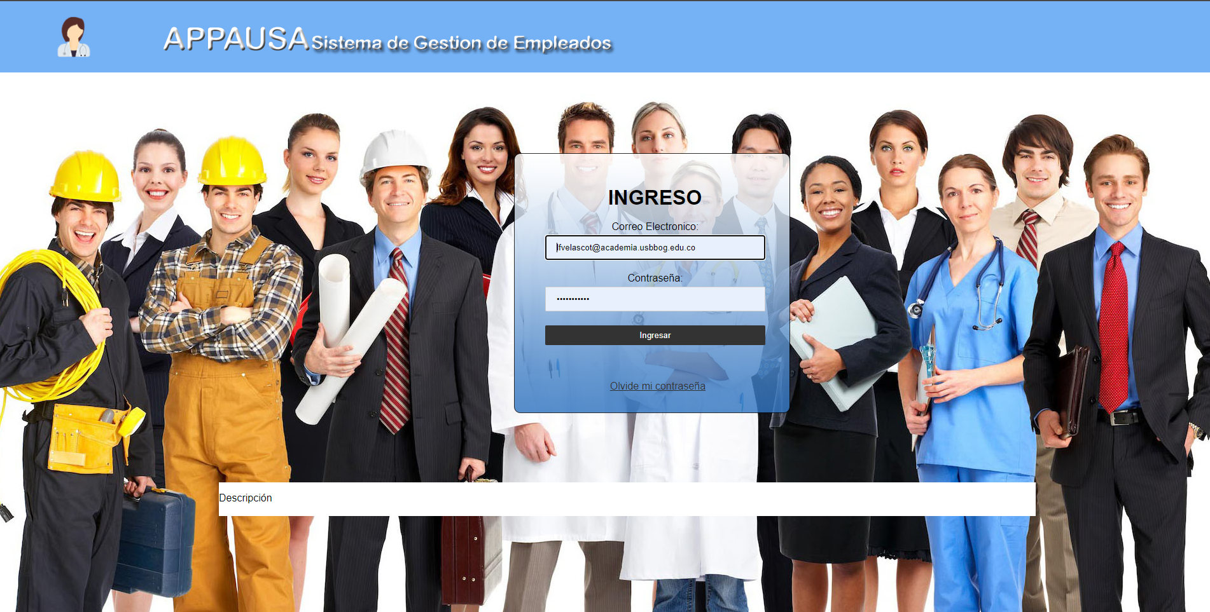

### Index Administrador: CU001

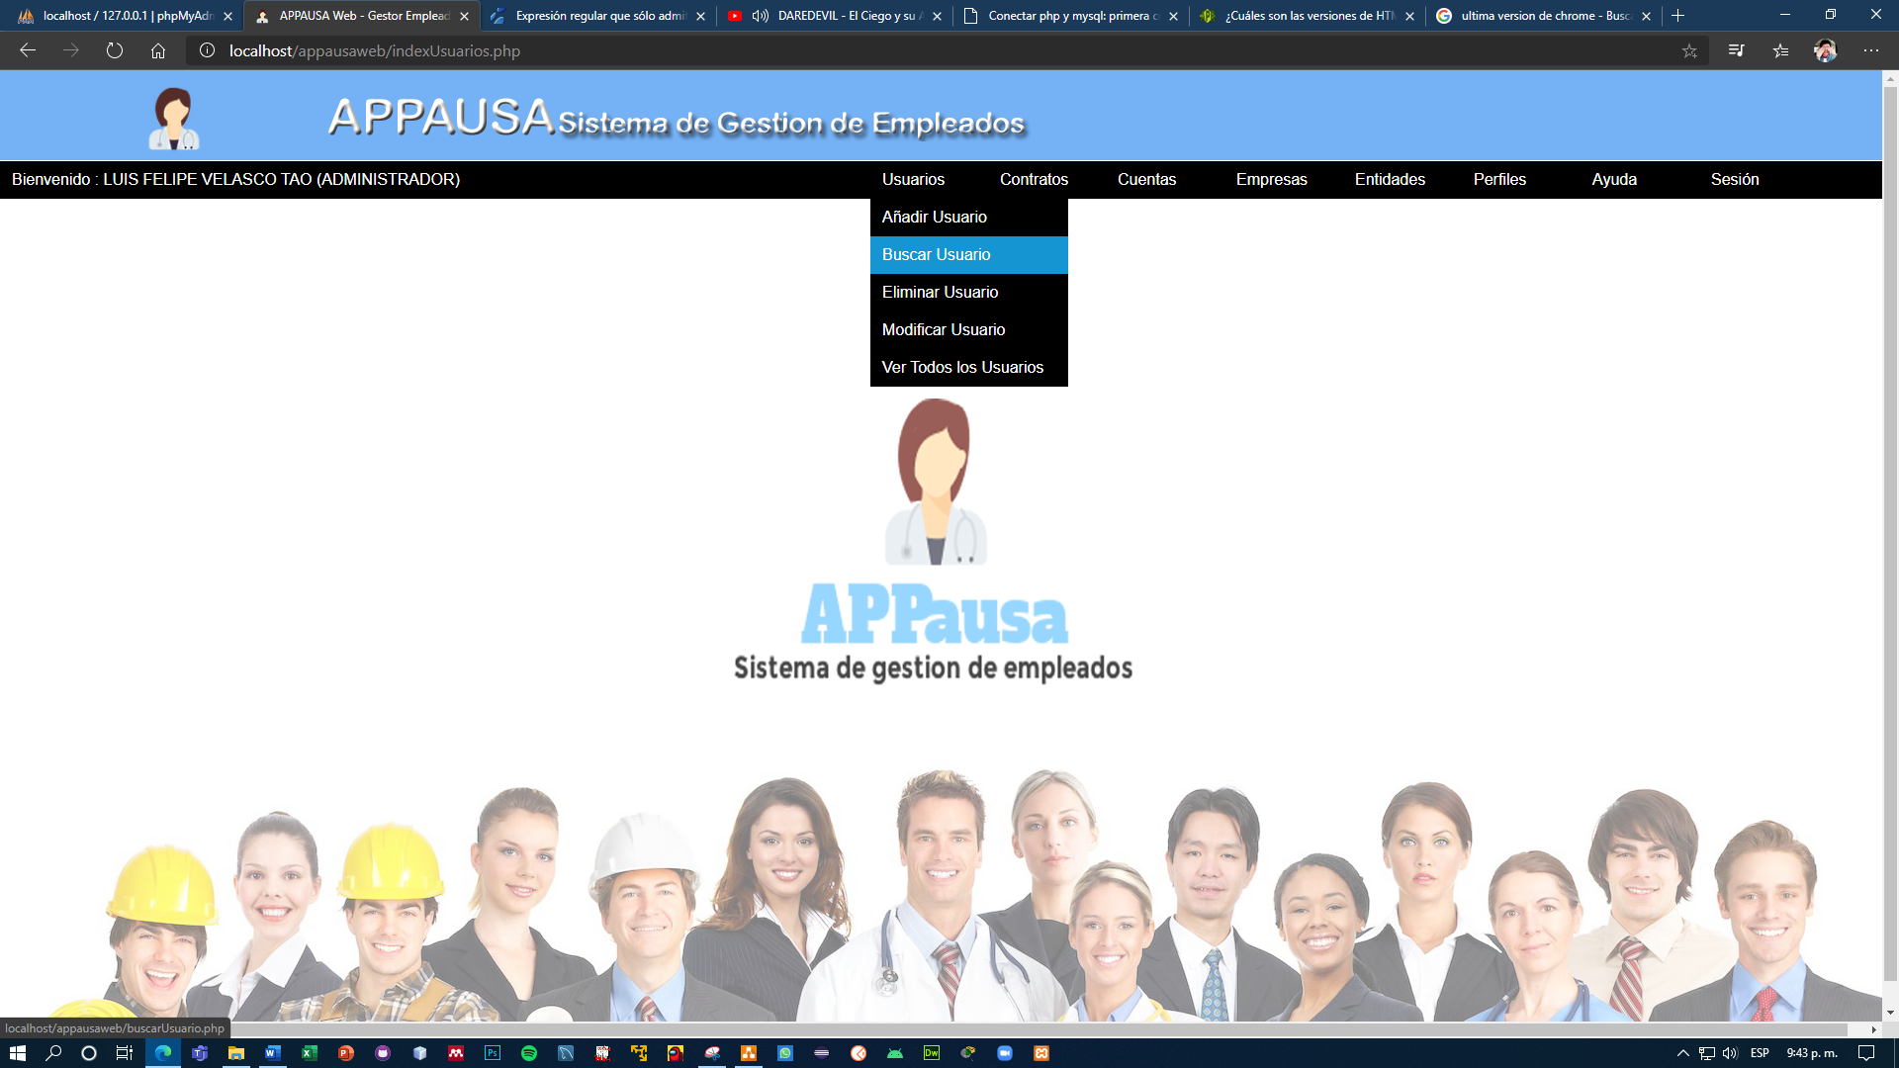

### Index Empresas: CU001

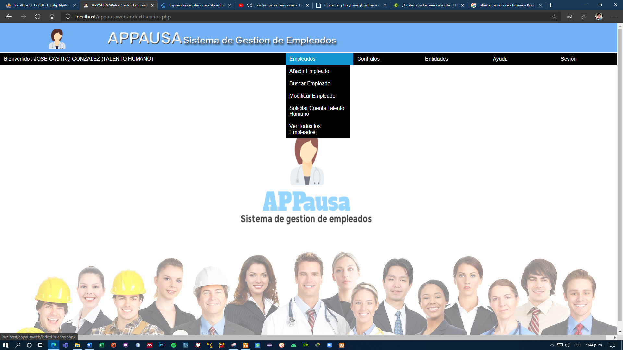

### Modulo Usuarios

#### Añadir Usuario: CU025

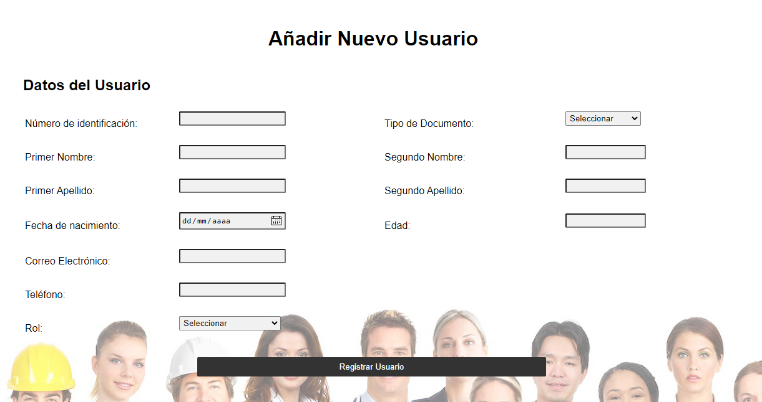

#### Modificar Usuario: CU050

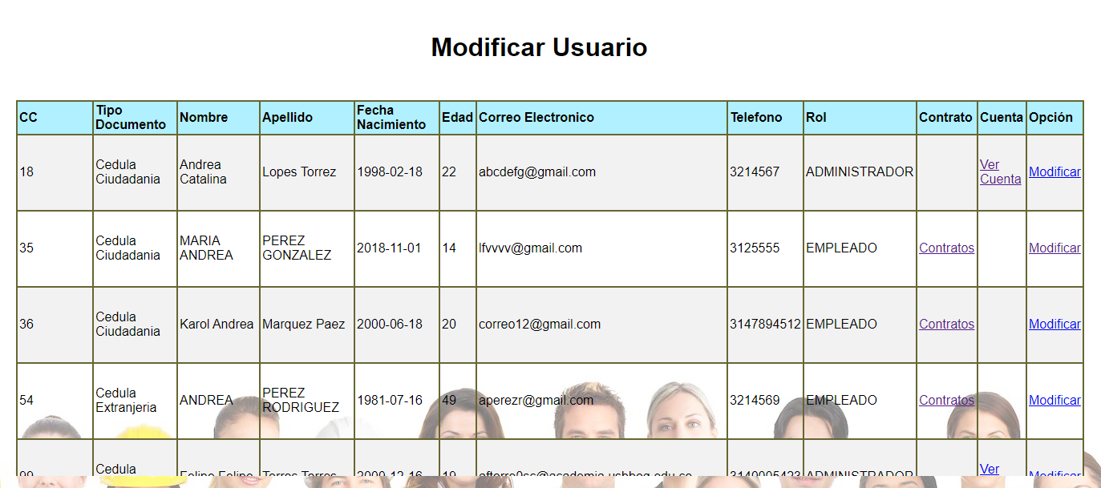

#### Modificar Usuario 1: CU050

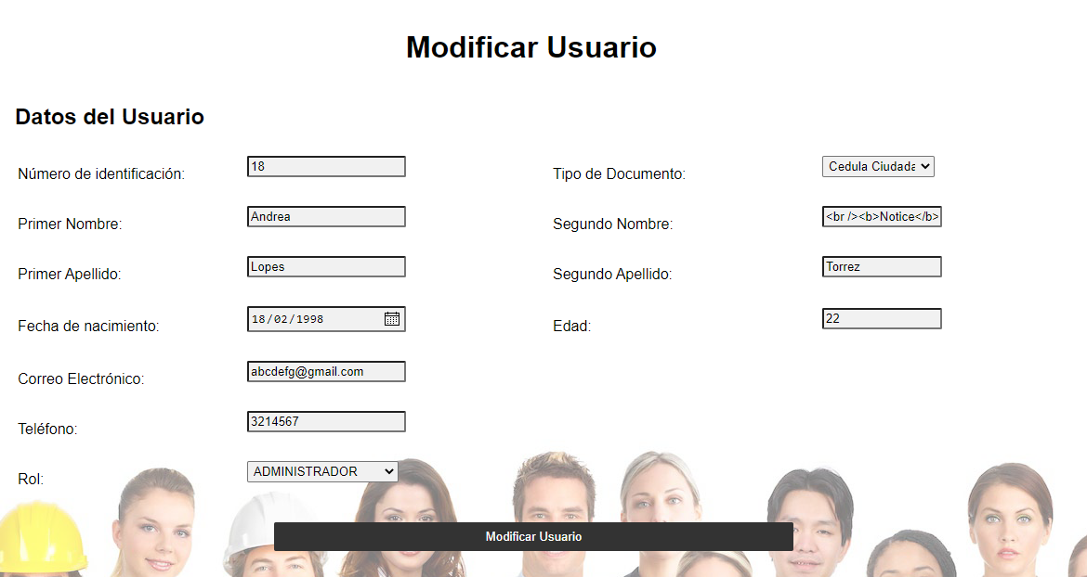

#### Buscar Usuario: CU032

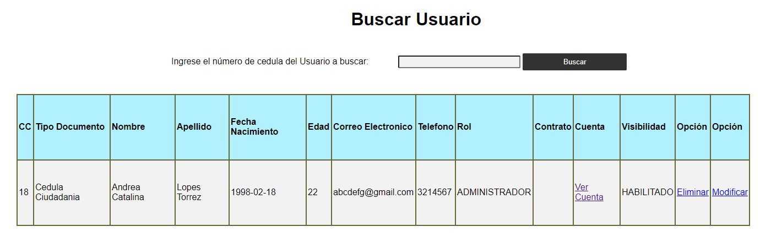

#### Eliminar Usuario: CU041

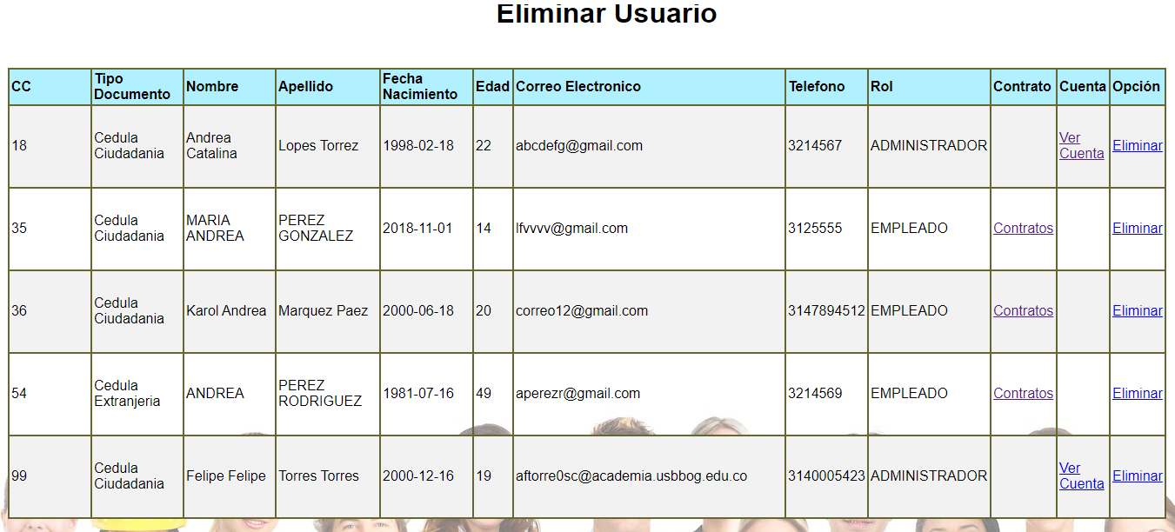

#### Ver Todos los Usuarios: CU059

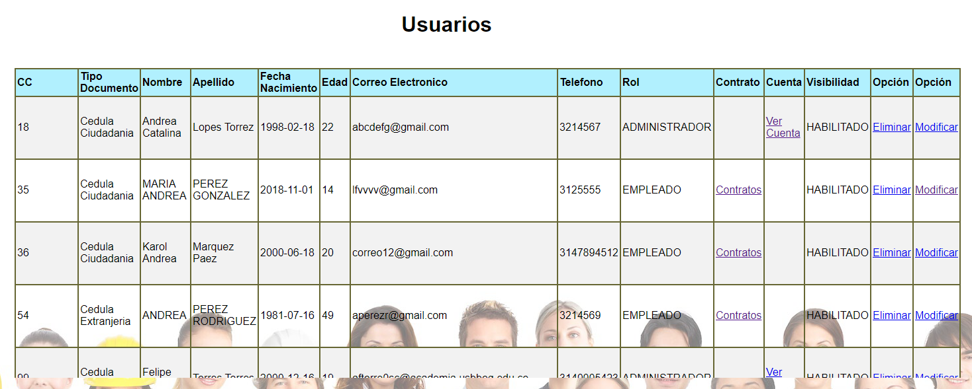

### Modulo Contratos

#### Añadir Contrato: CU020

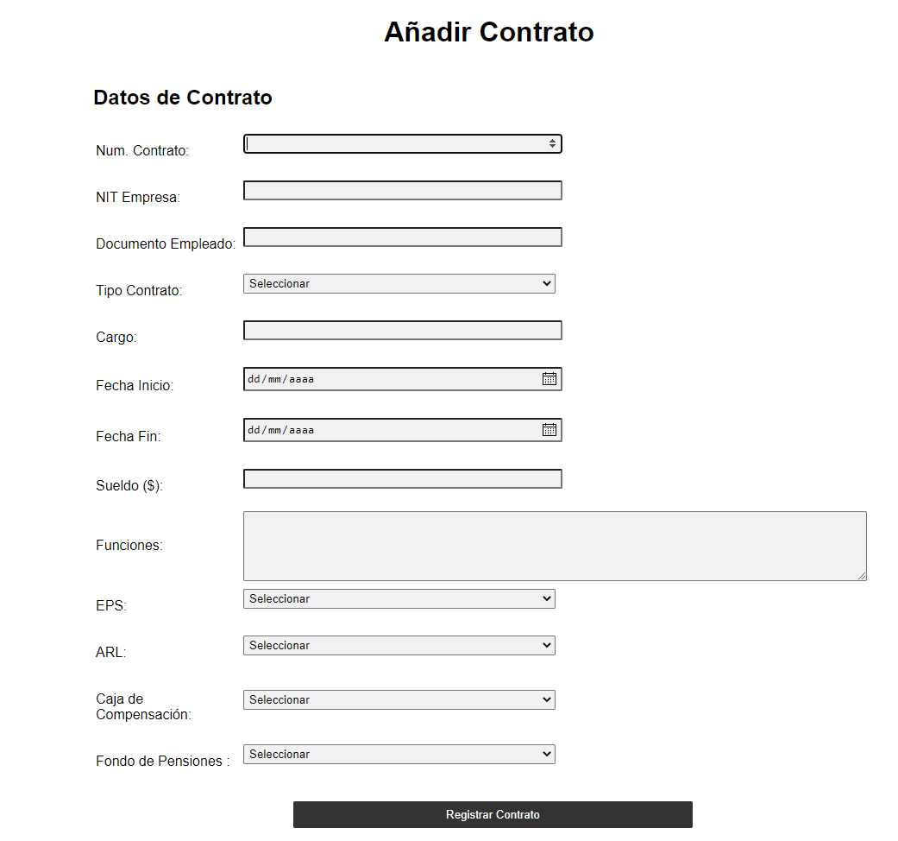

#### Buscar Contrato: CU008, CU028

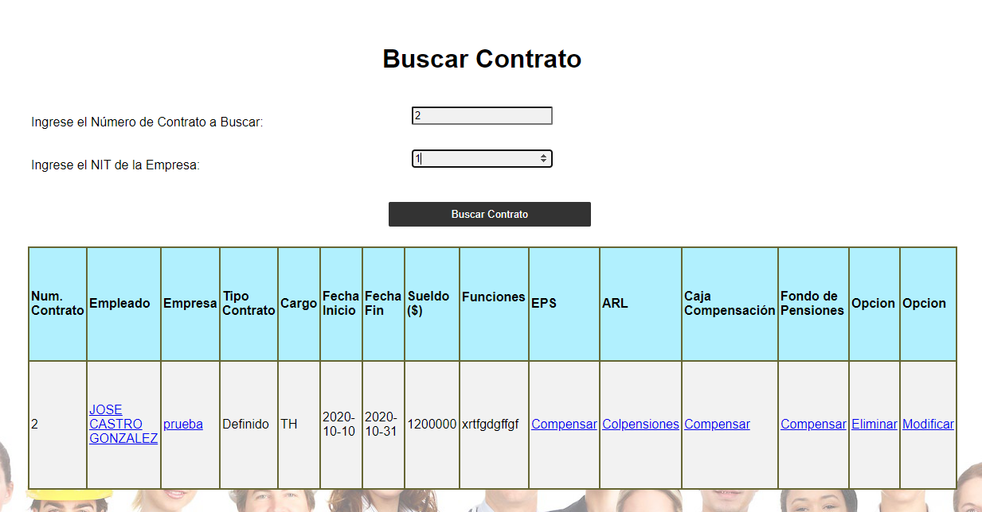

#### Buscar Contrato por Empresa: CU011,

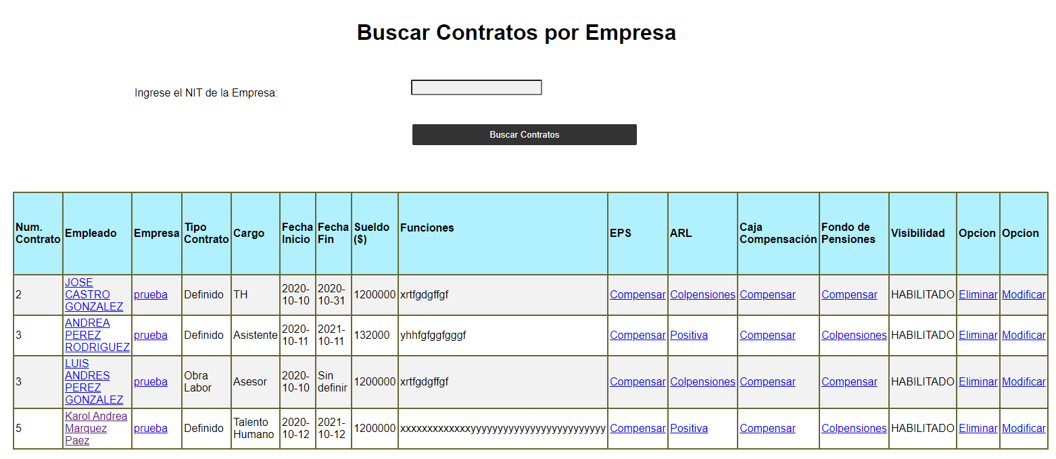

#### Eliminar Contrato: CU036

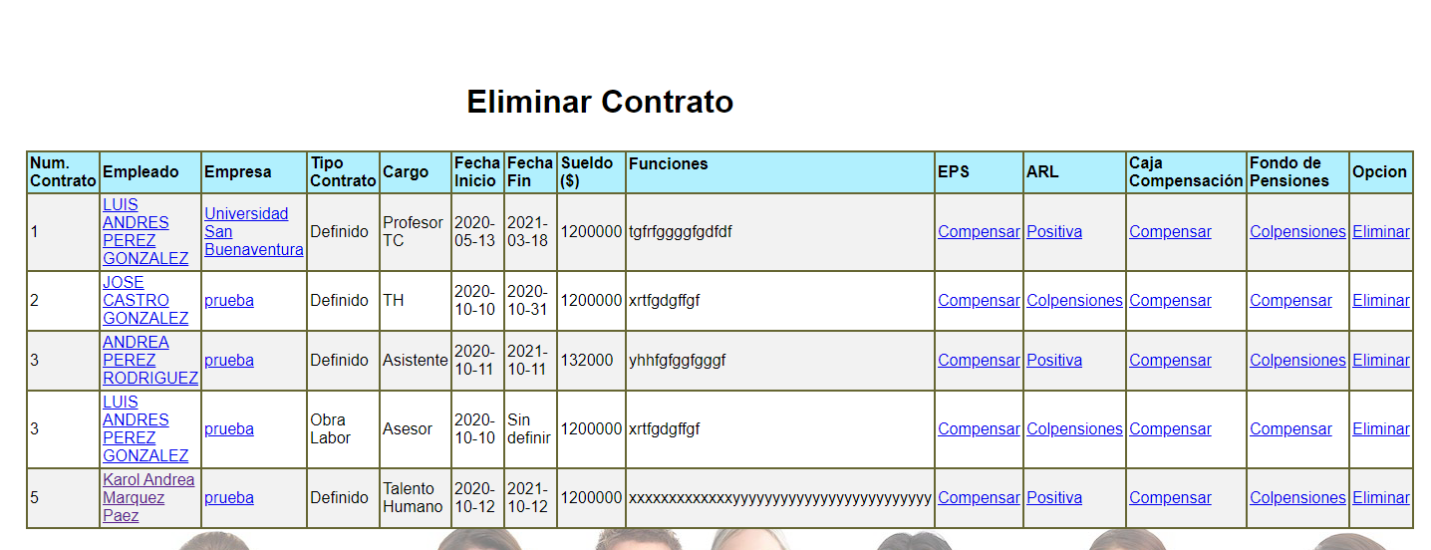

#### Modificar Contrato: CU044

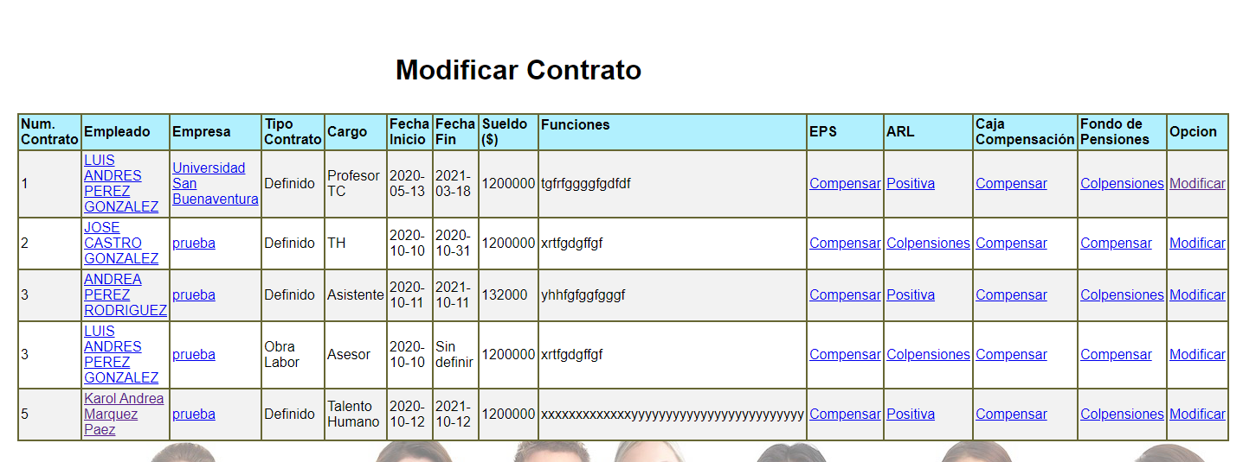

#### Modificar Contrato 1: CU044

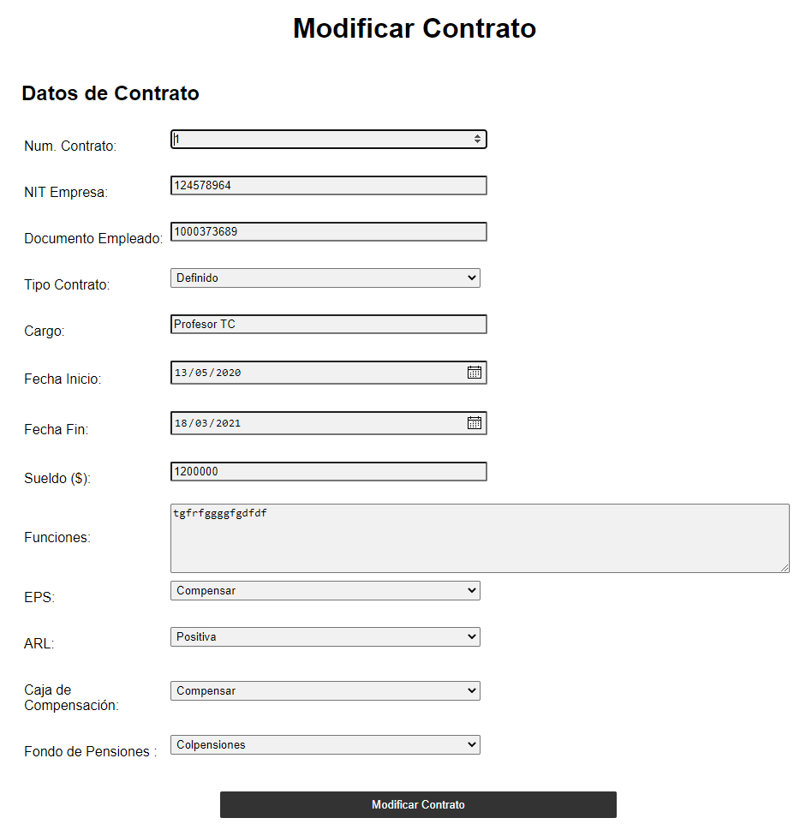

#### Ver todos los Contratos: CU016, CU053

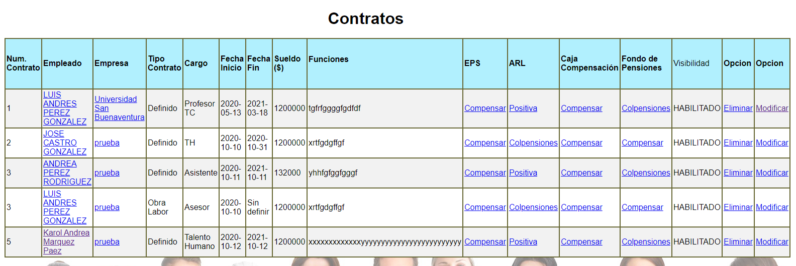

### Modulo Cuentas

#### Añadir cuenta: CU021

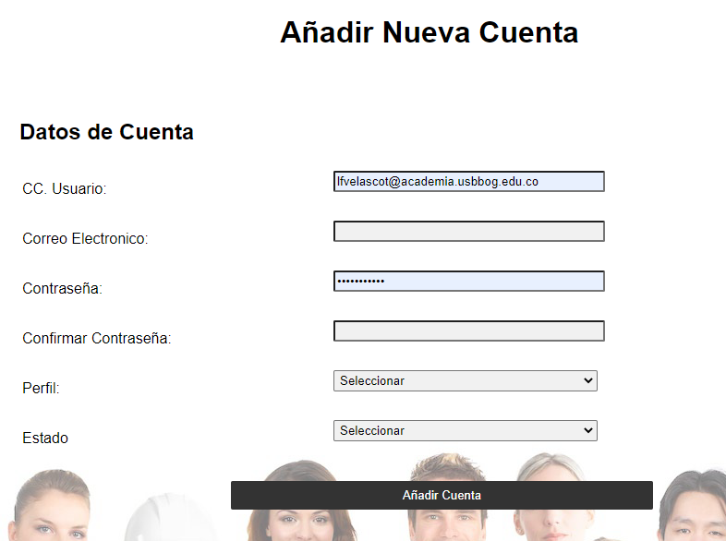

#### Asignar cuenta Talento Humano: CU027

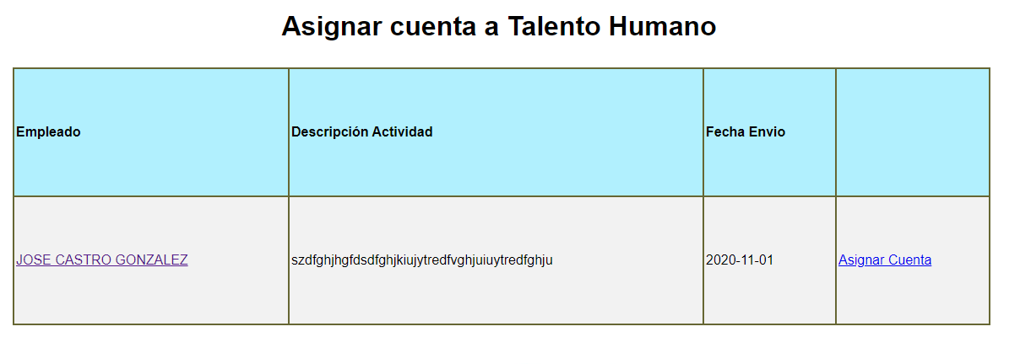

#### Buscar Cuenta: CU029

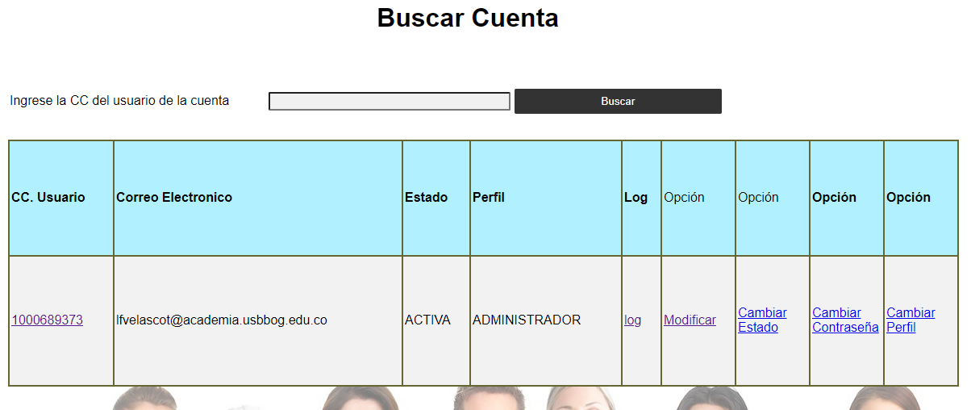

#### Cambiar Contraseña: CU045

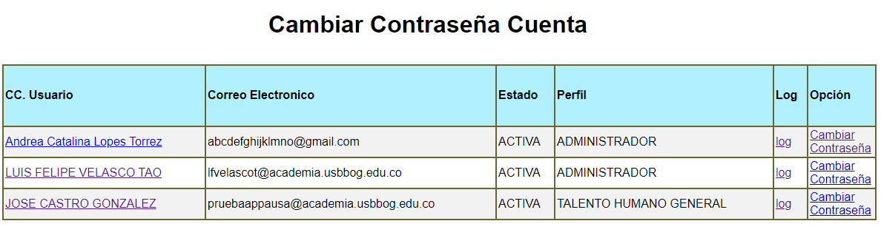

#### Cambiar Contraseña 1: CU045

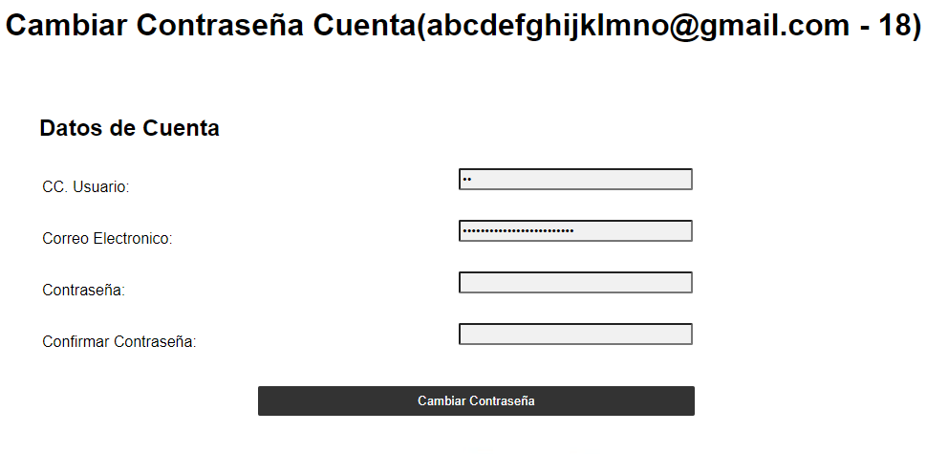

#### Cambiar Estado Cuenta: CU034

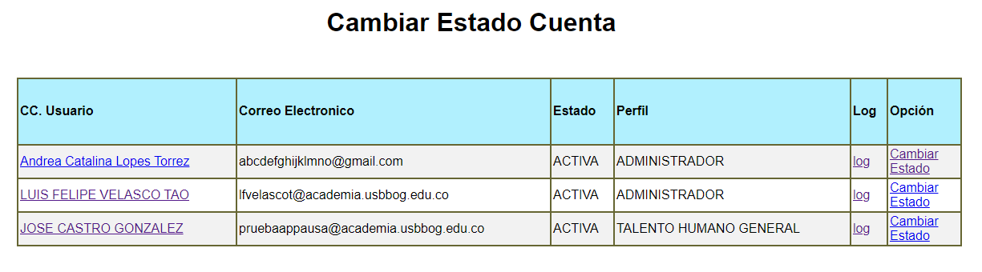

#### Cambiar Perfil Cuenta: CU035

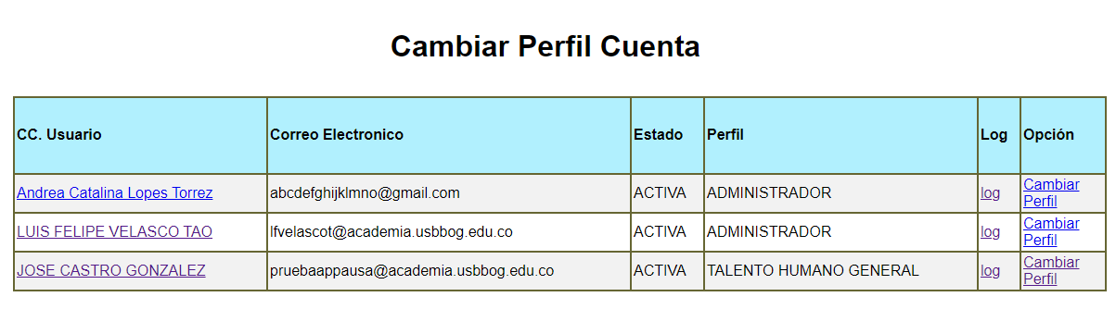

#### Cambiar Perfil Cuenta 1: CU035

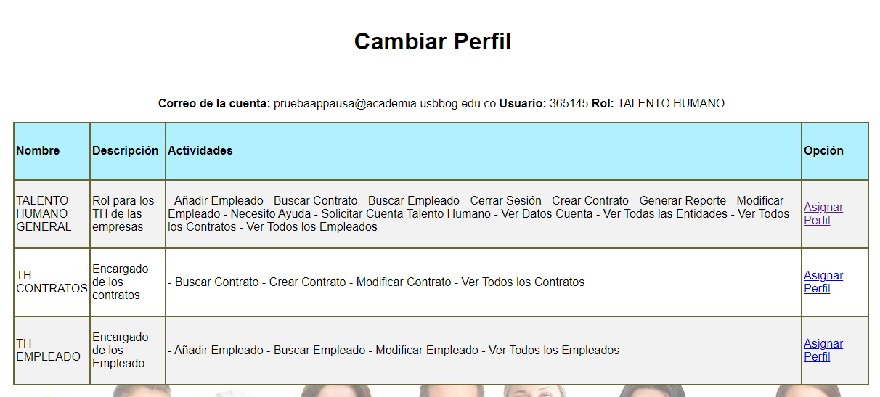

#### Eliminar Cuenta: CU037

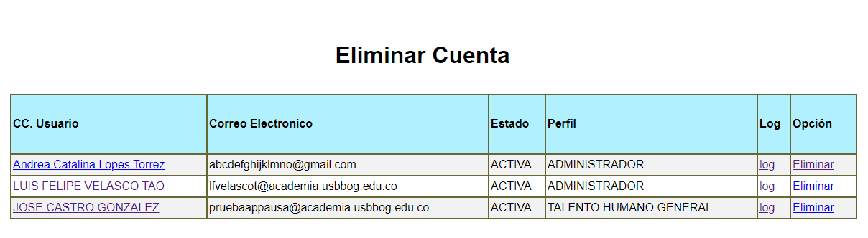

#### Modificar Cuenta: CU045

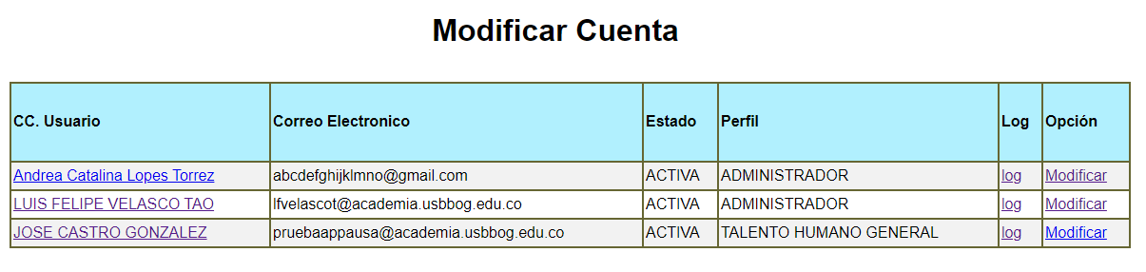

#### Modificar Cuenta 1: CU045

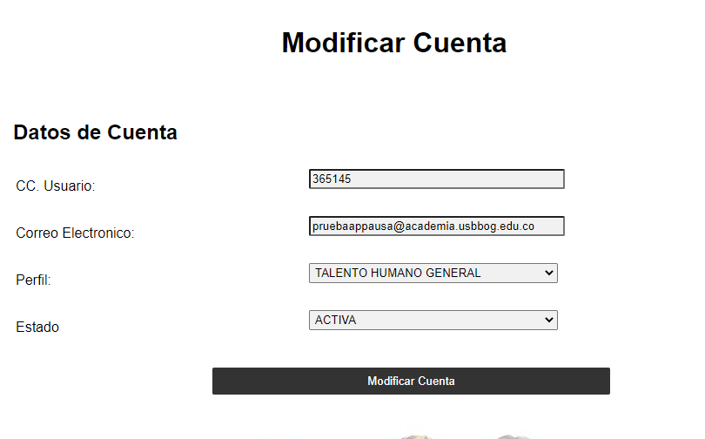

#### Ver todas las Cuentas: CU054

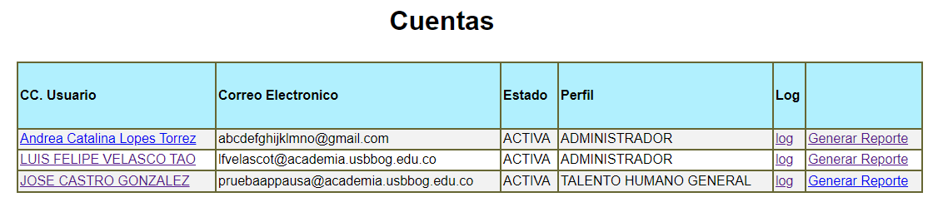

### Modula Empresas

#### Añadir Empresa: CU022

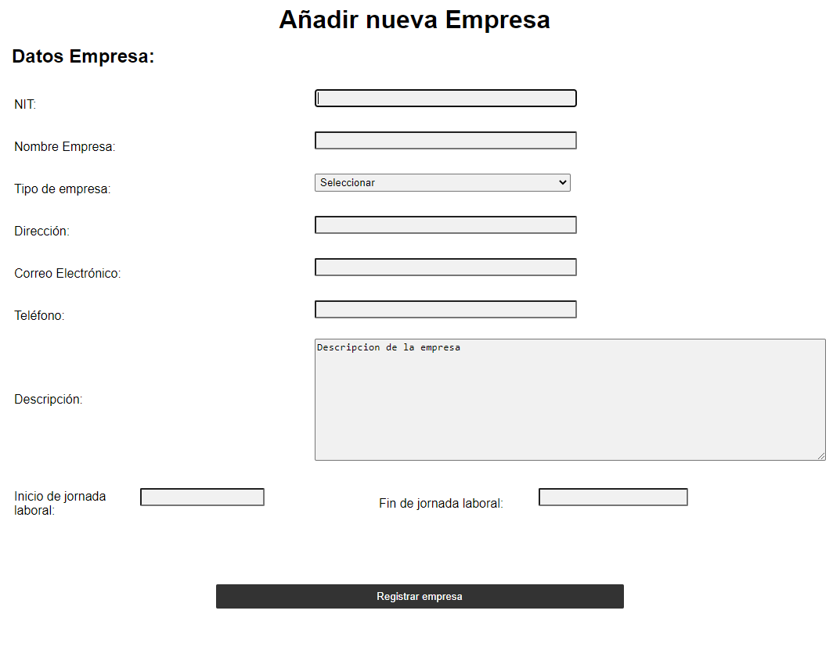

#### Buscar Empresa: CU030

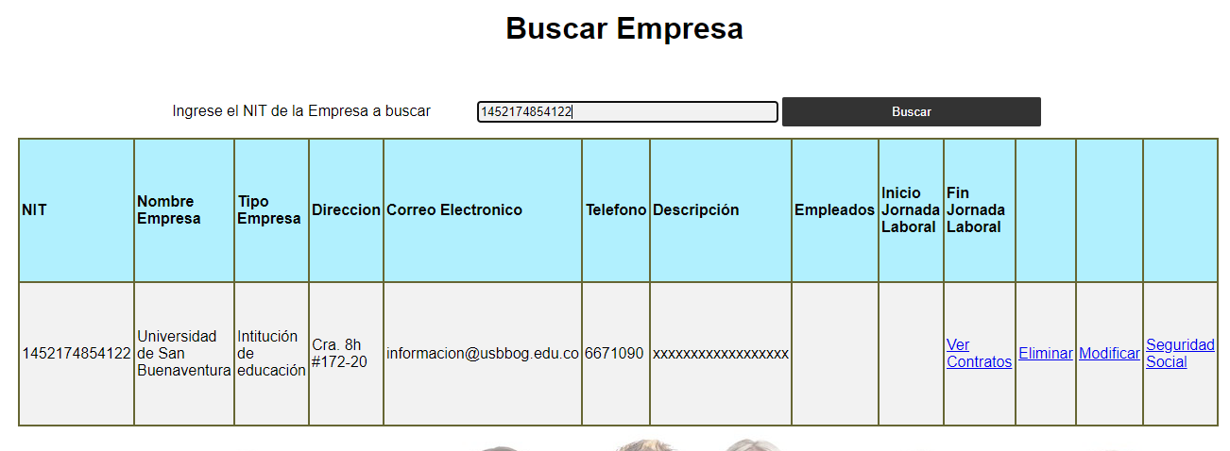

#### Eliminar Empresa: CU038

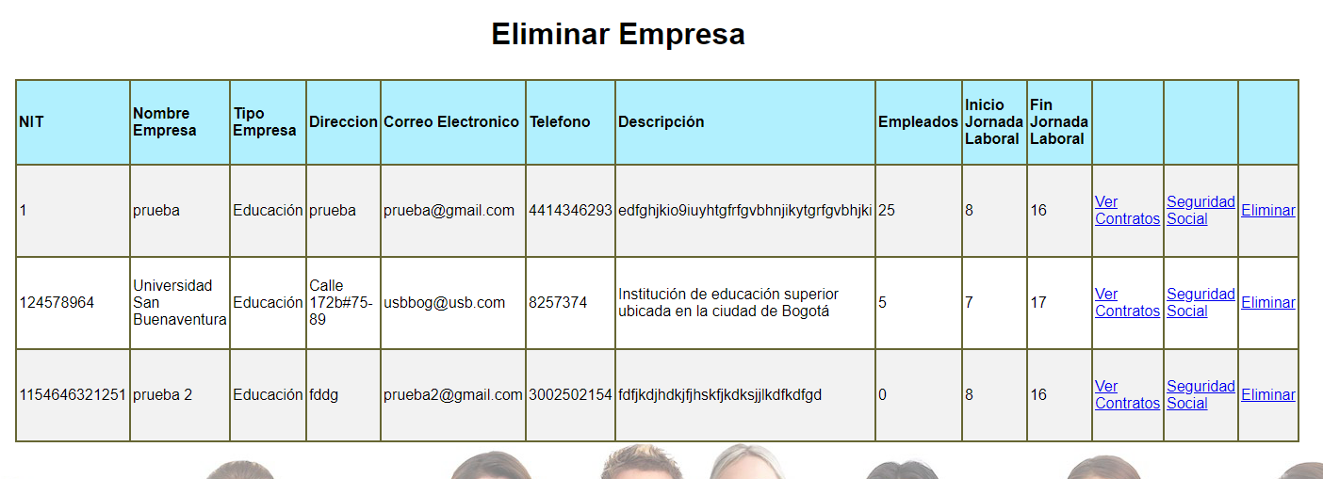

#### Modificar Empresa: CU046

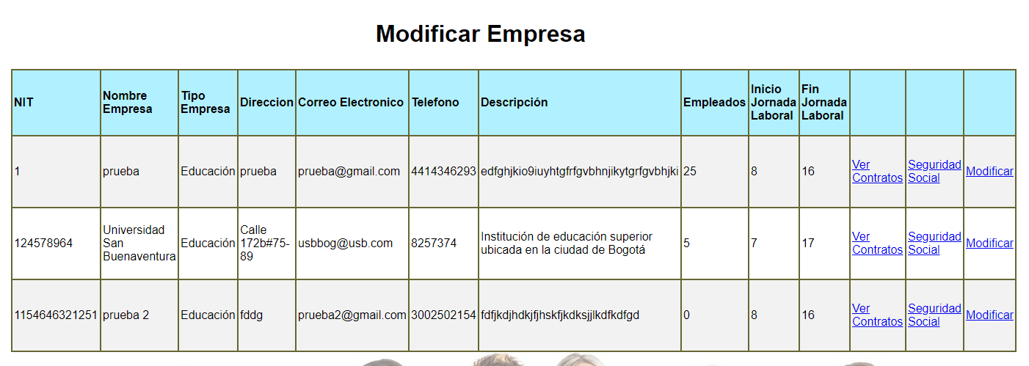

#### Modificar Empresa 1: CU046

#### Ver todas las Empresas: CU056

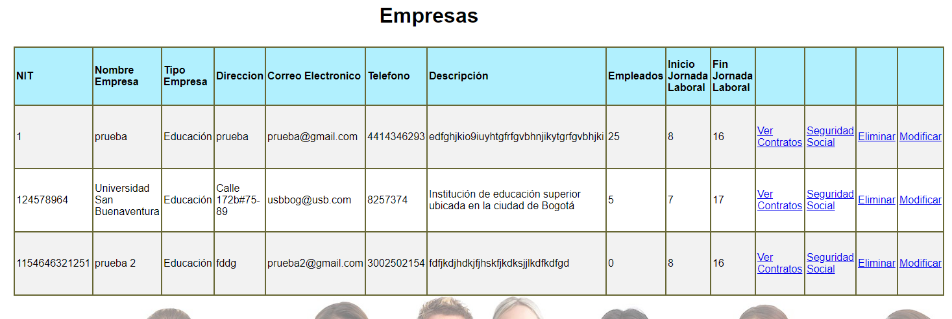

### Modulo Entidades

#### Añadir Entidad: CU023

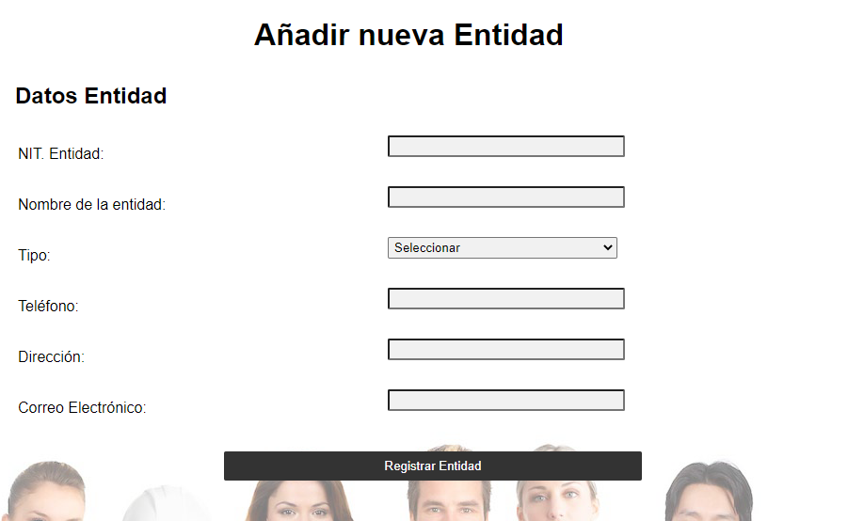

#### Buscar Entidad: CU031

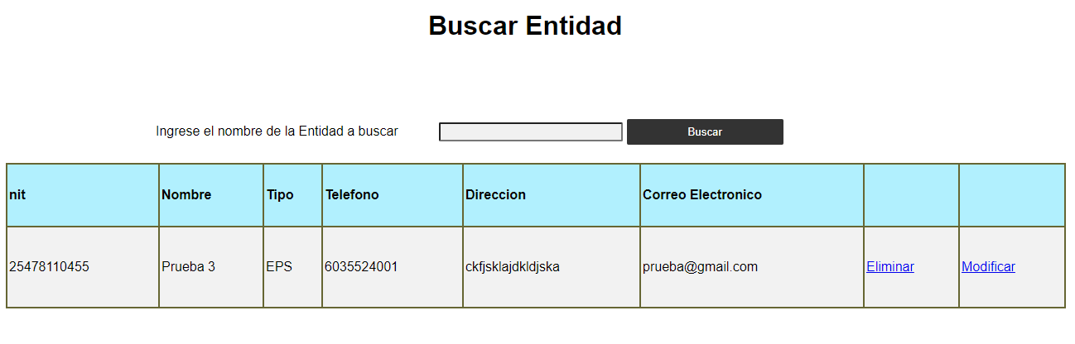

#### Eliminar Entidad: CU039

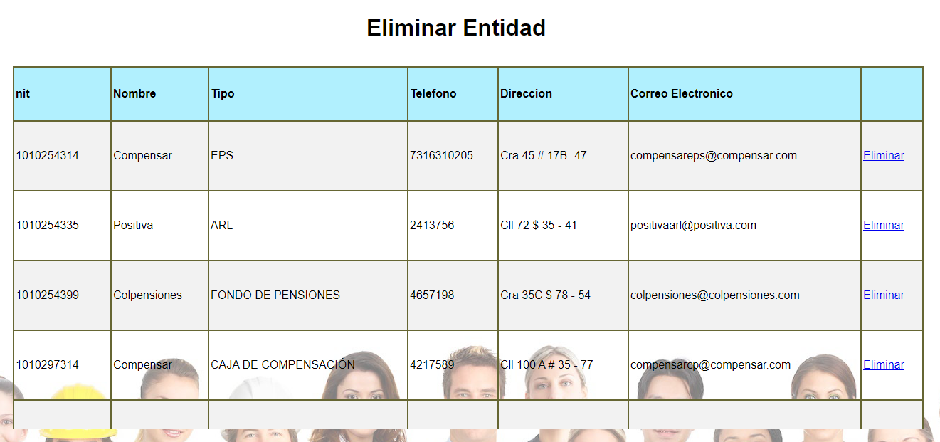

#### Modificar Entidad: CU047

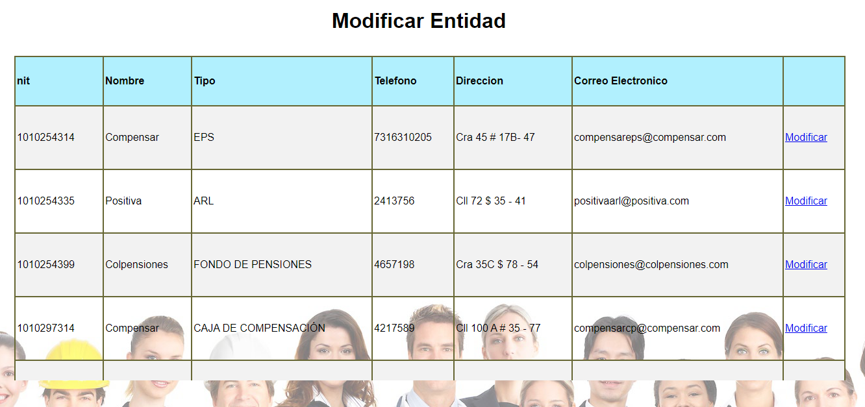

#### Ver todas las Entidades: CU057

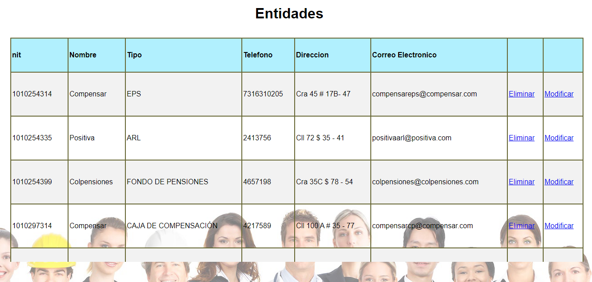

### Modulo Perfiles

#### Añadir Perfil: CU024

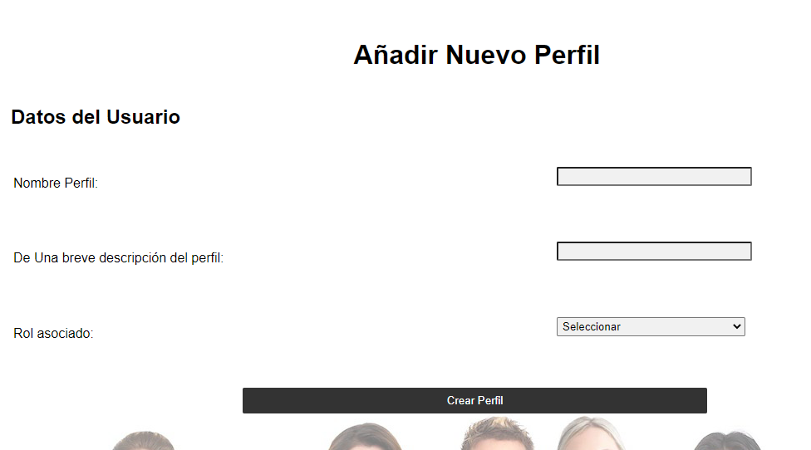

#### Buscar Perfil: CU032

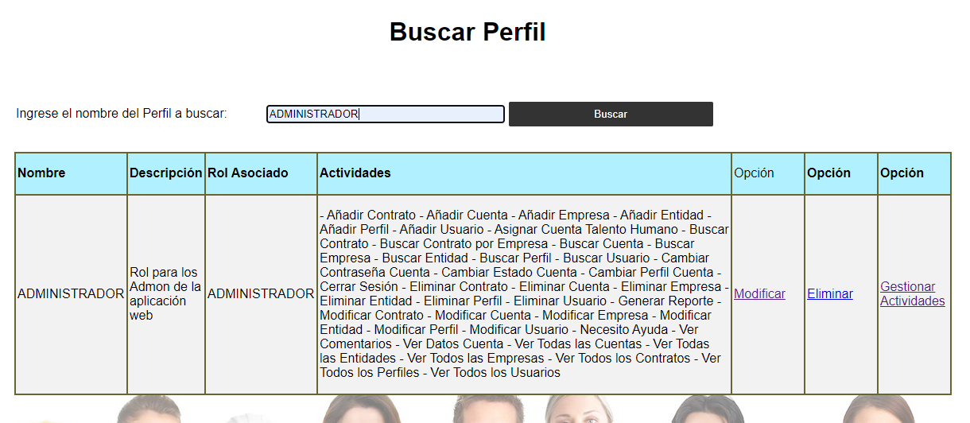

#### Eliminar Perfil: CU040

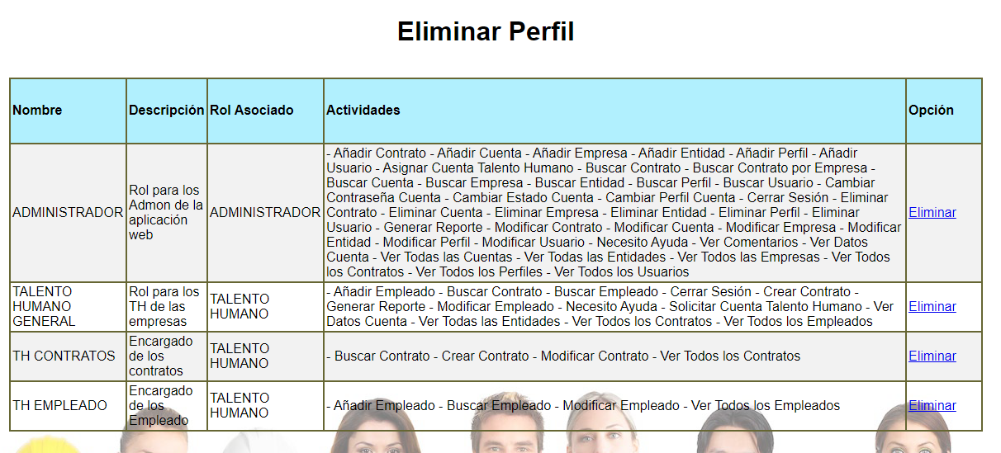

#### Modificar Perfil: CU048

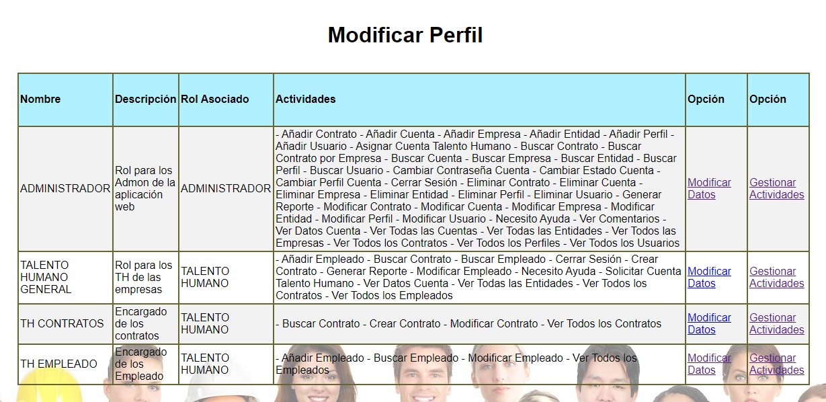

#### Modificar Datos Perfil: CU048

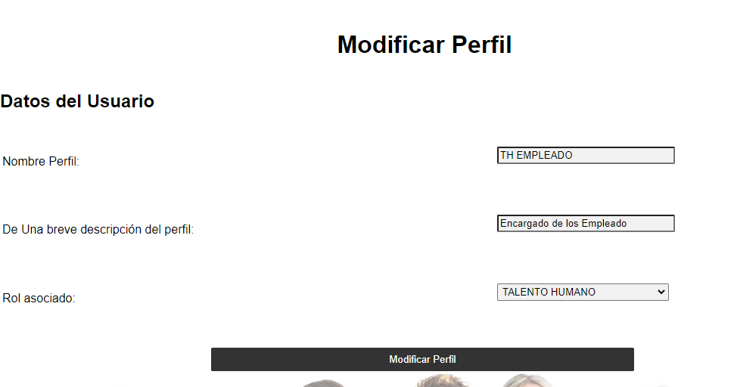

#### Gestionar Actividades: CU026

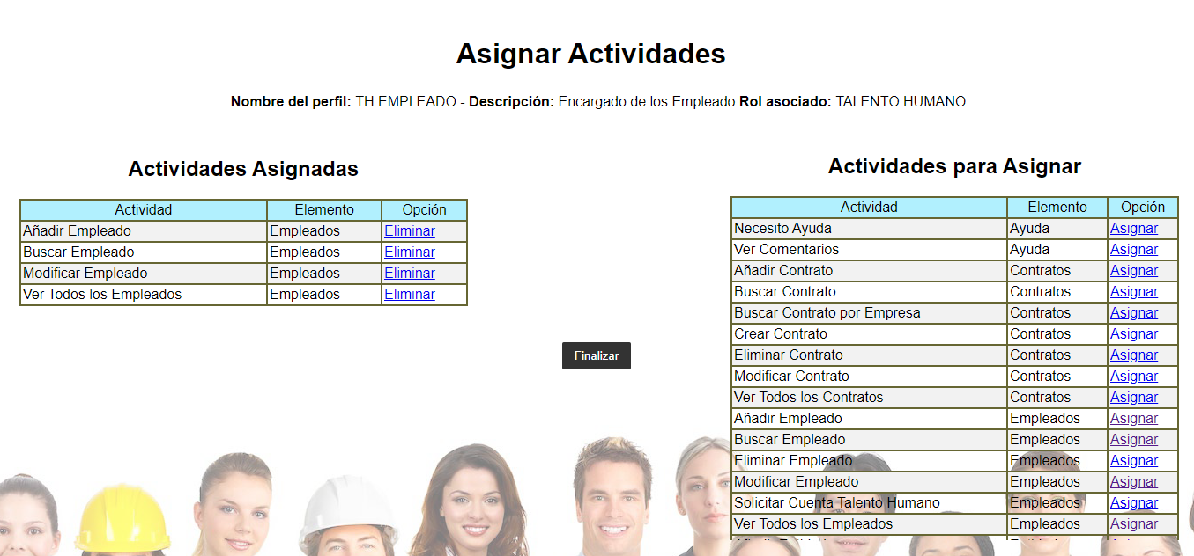

#### Ver todos los Perfiles: CU058

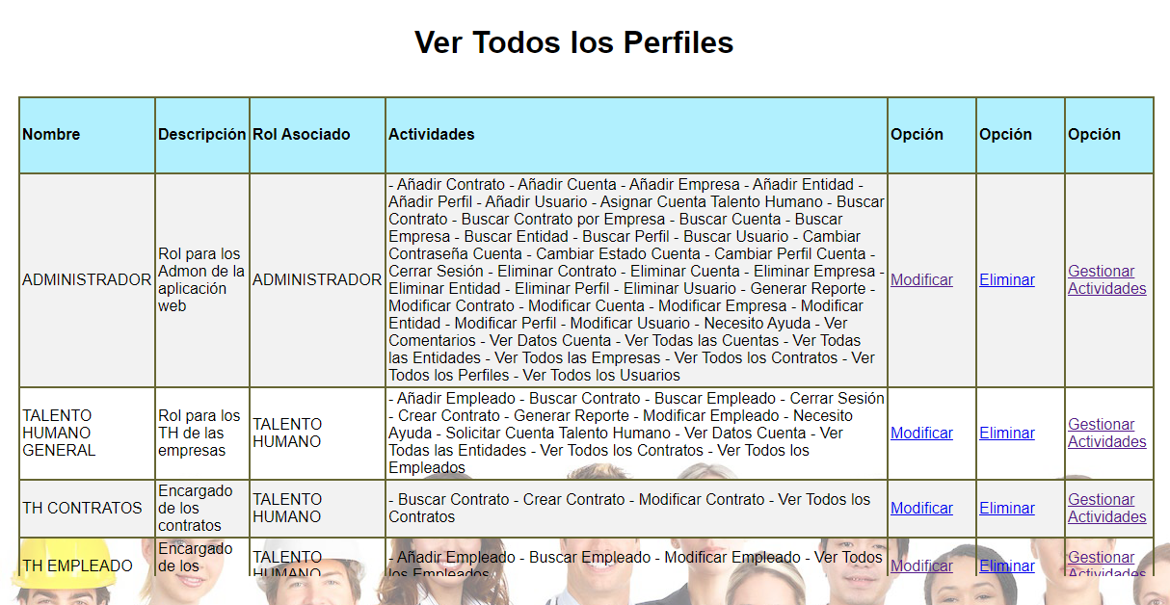

### Modulo Ayuda

#### Necesito Ayuda: CU015, CU051

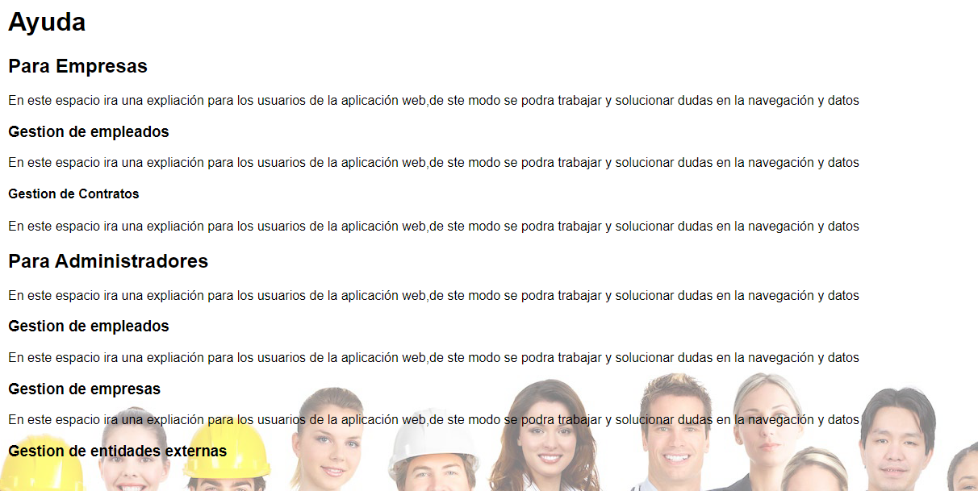

#### Enviar Comentario (Empresas): CU010

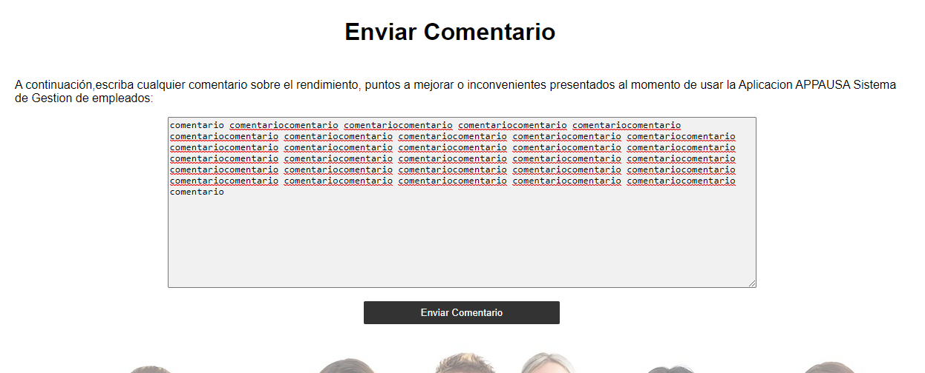

#### Ver Comentarios: CU052

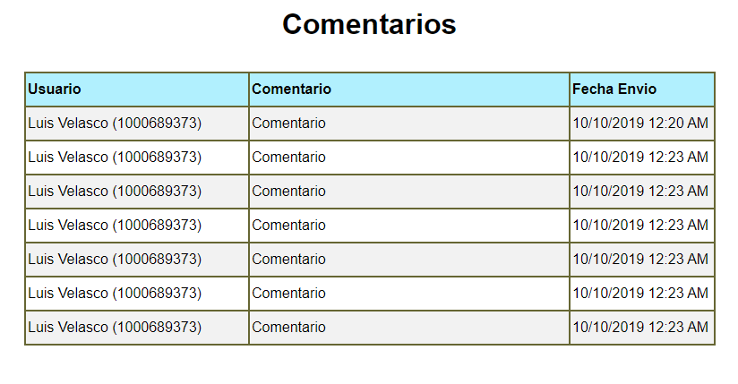

### Modulo Sesión

#### Ver Datos Cuenta: CU017, CU055

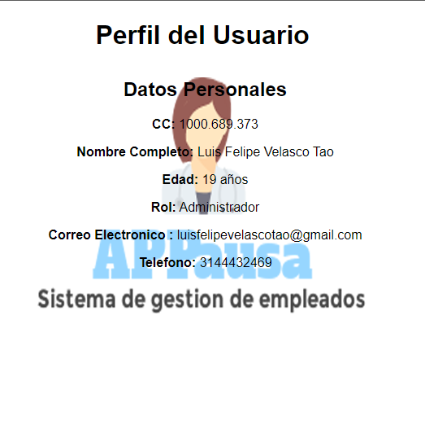

### Modulo Empleados

#### Añadir Empleado: CU005

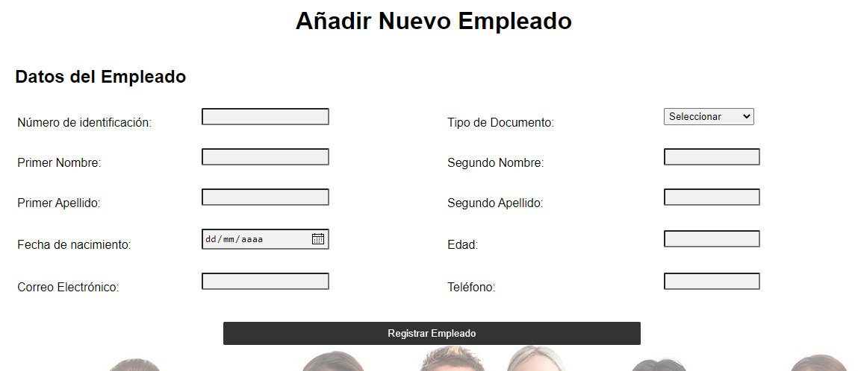

#### Buscar Empleado: CU007

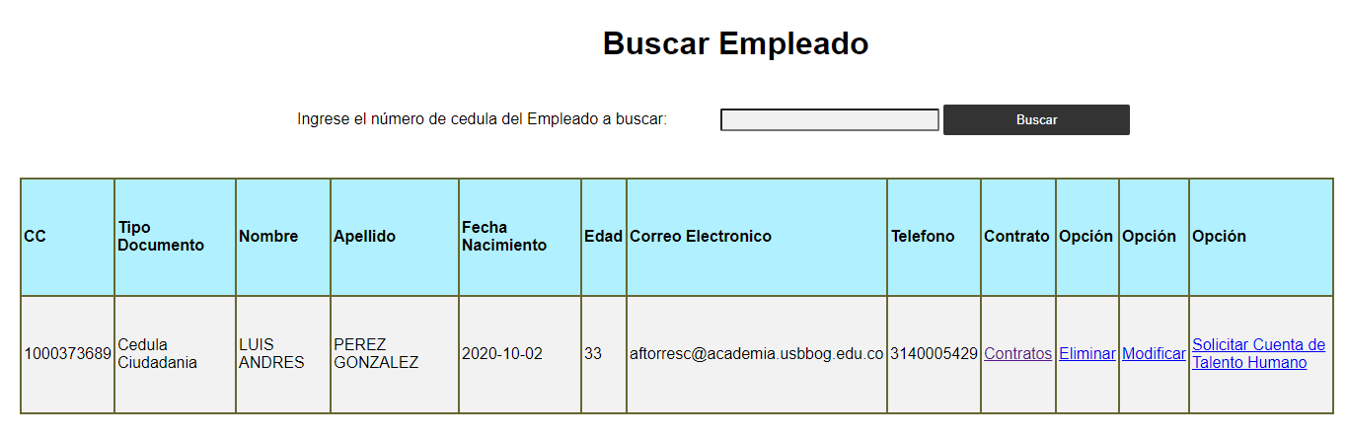

#### Modificar Empleado: CU012

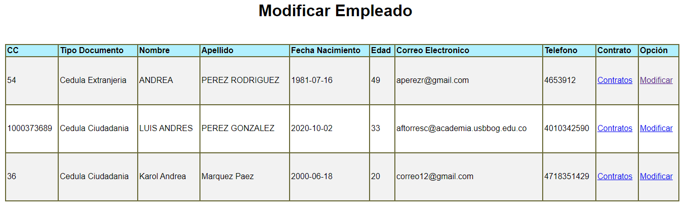

#### Modificar Empleado 1: CU012

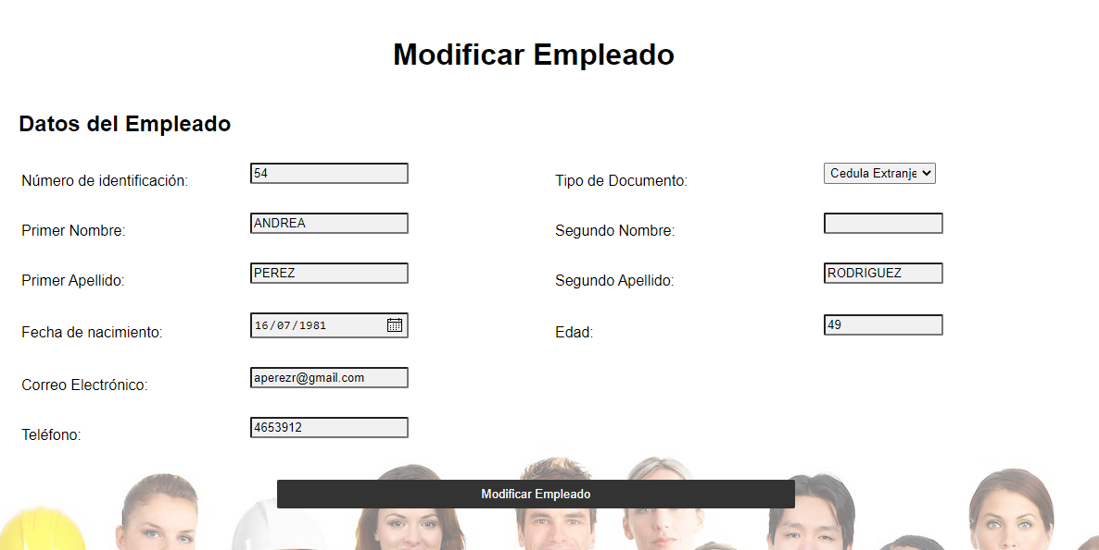

#### Solicitar Cuenta Talento Humano: CU014

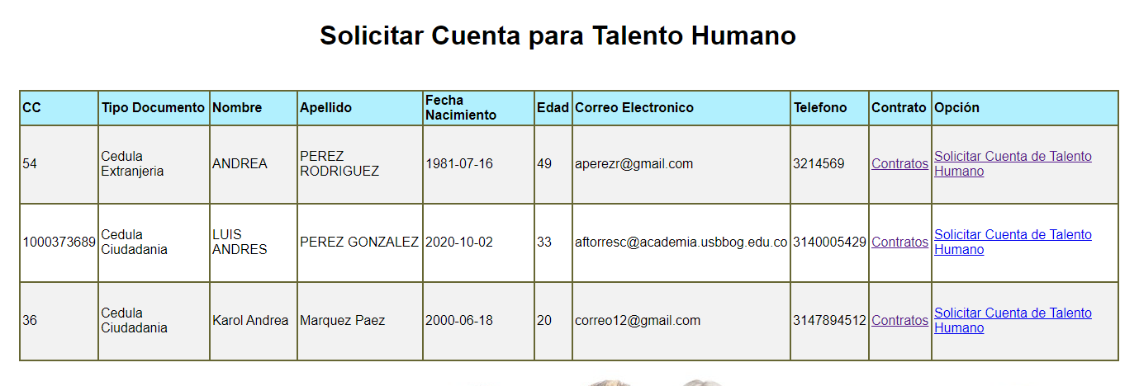

#### Solicitar Cuenta Talento Humano 1: CU014

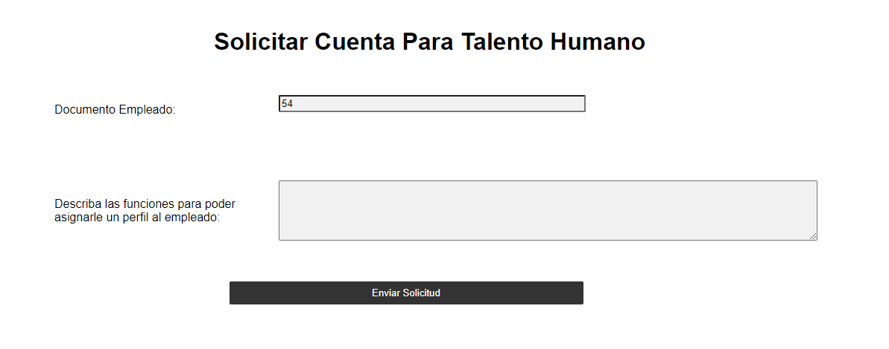

#### Ver todos los Empleados: CU018

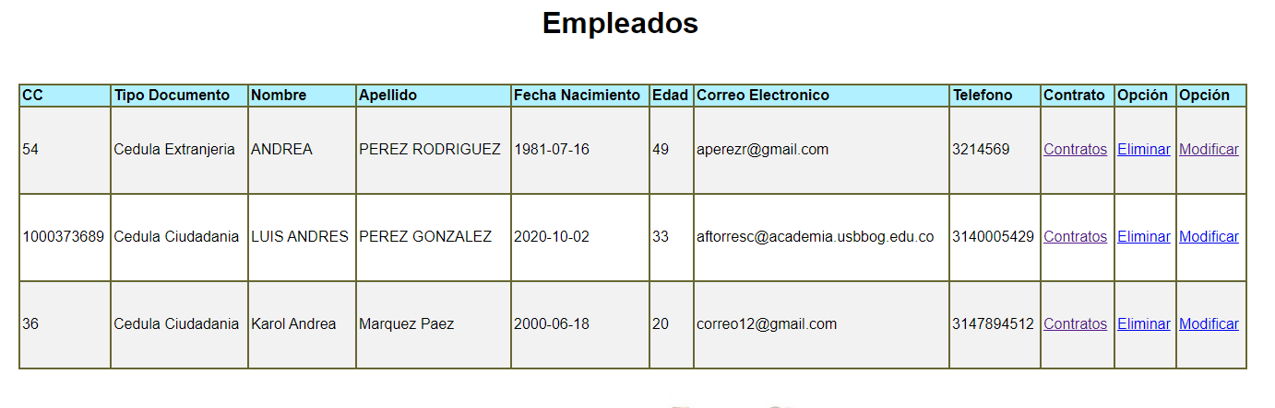

### Modulo Contratos (empresas)

#### Buscar Contrato: CU006

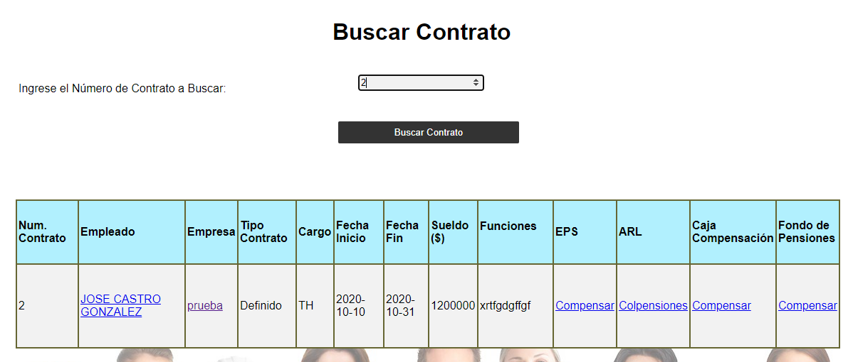

#### Crear Contrato: CU004

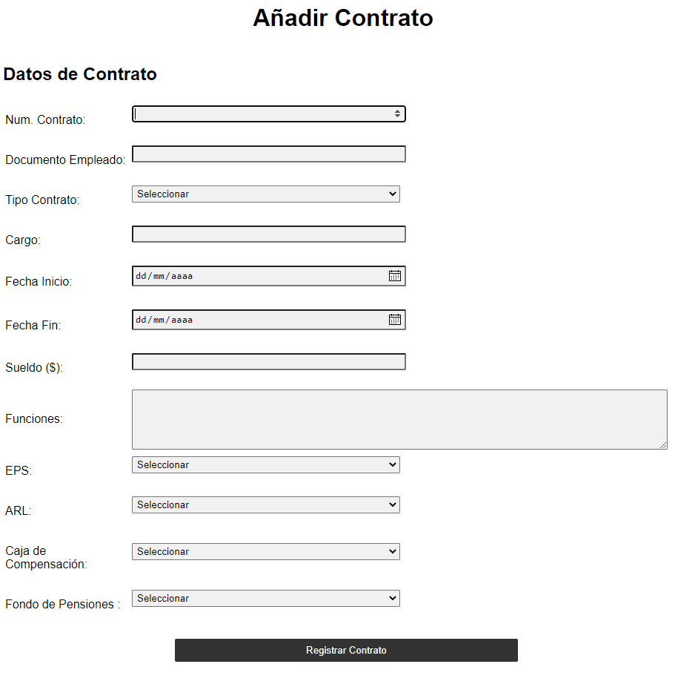

#### Ver Todos los Contratos: CU016

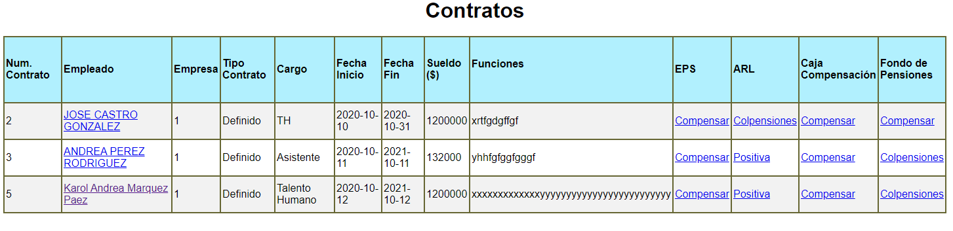

### Modulo Entidades (empresas)

#### Ver Entidades Contratadas: CU019

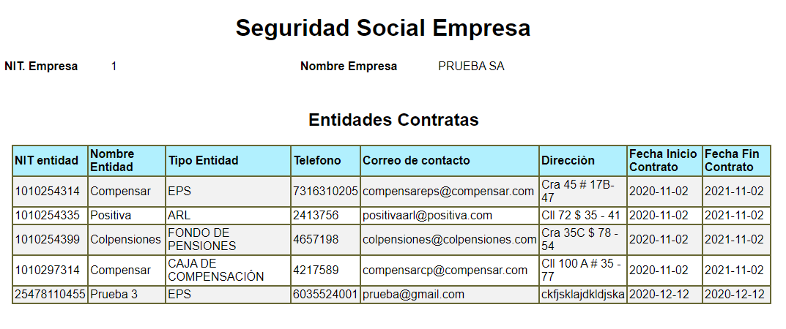

## Arquitectura del proyecto

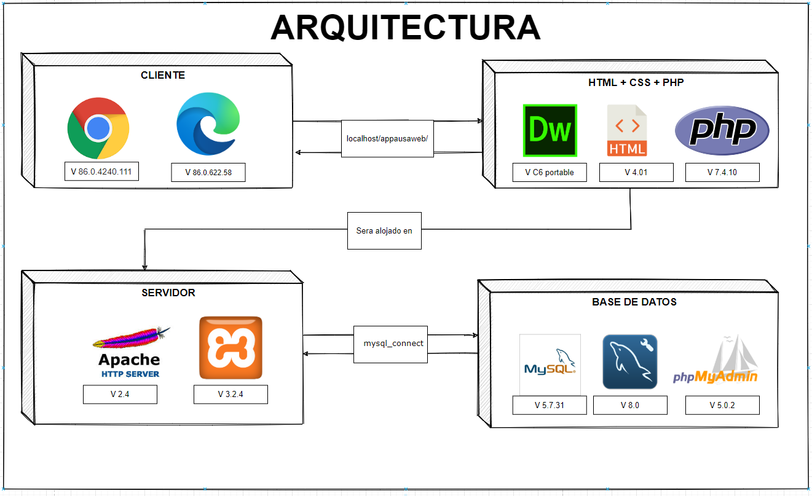

**Cliente**

Para tener acceso a la aplicación web de APPAUSA, se recomienda debido a la versión de HTML, PHP y Apache el acceso por medio de los navegadores Chrome y Microsoft Edge (en la imagen se indican las últimas versiones de los navegadores), por medio de los cuales se tendrá un acceso fluido y correcto a los componentes gráficos de la aplicación.

**HTML + CSS + PHP**

Este módulo hace referencia al desarrollo del backend y el frontend, ambos por medio de Adobe Dreaweaver en su versión C6 portable, herramienta por medio de la cual se puede trabajar perfectamente con estos lenguajes.

Consideraciones con relación a PHP:

1. Para la parte de encriptación de la información se hace uso de métodos de encriptación incorporados en PHP, declarando de este modo el método de cifrado **aes-256-cbc**, el cual es muy utilizado para brindarle la mayor seguridad a los datos encriptados, este método es simétrico, por lo cual se maneja una clave única para el cifrado y descifrado de los datos.
2. Los números de teléfono que se encuentren almacenados dentro del sistema se les aplicara un método de encriptación por medio de transposición de dígitos, esto debido a que se sabe que los números de teléfono que se almacenarán serán solo de 7 dígitos para los teléfonos fijos y 10 dígitos para los números de celular.
3. Para la creación de documentos PDF relacionados con los reportes de actividad de los usuarios que tienen acceso a la aplicación, se hace uso de TCPDF, un componente el cual posibilita la creación de documentos PDF en base a HTML.

**Apache/XAMMP**

Para el acceso a la aplicación web se requiere tener encendido el servidor ZAMMP, e ingresar por medio del navegador por medio de la siguiente dirección:

[**http://localhost/appausaweb/**](http://localhost/appausaweb/)

**Base de datos:**

El sistema de gestión de base de datos que se emplea es MySQL en las versiones indicadas en la imagen, y para su administración se hace uso de Workbench y PHPMyAdmin, el cual nos brinda una facilidad de ver en tiempo real el funcionamiento de la base de datos.

## Modelo entidad relación

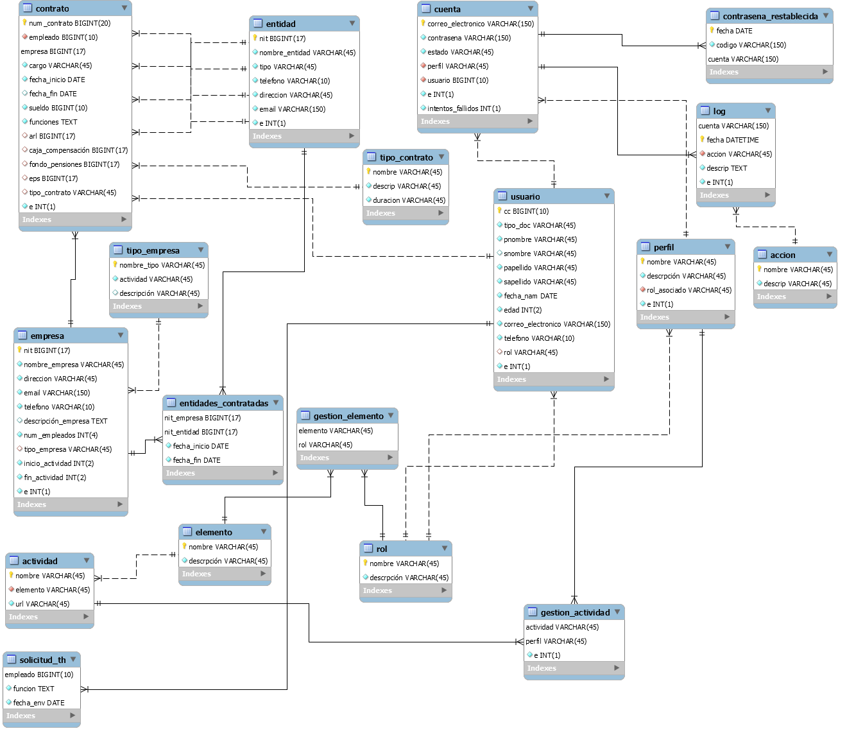

**Consideraciones**:

1. Las credenciales de acceso para la base de datos se encuentran almacenadas dentro de un documento PHP en el servidor. Las credenciales se encuentran encriptadas.
2. Se pueden observar que muchas tablas cuentan con una columna llamada **e** de tipo entero, esta columna servirá para determinar la visibilidad de los datos de cada registro.

## Pruebas sobre casos de uso

Por medio de las siguientes pruebas se demostrará la funcionalidad de los módulos desarrollados en este proyecto, de modo tal se pueda dar constancia de que todos los elementos y componentes funcionen de la forma correcta, antes de ser presentadas al usuario.

### Modulo Usuarios

A continuación, se presenta un conjunto de pruebas por medio de las cuales se pueda corroborar el funcionamiento de cada una de las paginas del modulo de usuarios.

|  |  |  |
| --- | --- | --- |
| Casos de uso a validar | | CU Crear Usuario, Buscar Usuario, Modificar Usuario, Ver todas los Usuario, Eliminar Usuario |
| # | Parámetros a validar | Métodos de validación |
| 1 | Añadido correcto del Usuario | Se va a crear un nuevo registro de datos de Usuario y se validara que los formatos de los campos especiales se cumplan a cabalidad |
| 2 | Búsqueda del Usuario previamente creada | Se evaluará que se le muestre al usuario que los datos del usuario si se almacenaron, por medio del módulo de búsqueda de los Usuarios |
| 3 | Modificación exitosa de los datos del Usuario | Se evaluará la modificación de los datos de un Usuario y que se limite la modificación de claves primarias, además de la posterior actualización del registro |
| 4 | Ver todos los Usuario | Se hará una comparación con los registros almacenados en la base de datos, teniendo solo la posibilidad de evaluar los datos por su cantidad, además que de este modo se verificará que los datos ingresados estén encriptados. |
| 5 | Eliminación de un Usuario | Se eliminará el registro del Usuario y se verificará que esta tenga un estado de visibilidad diferente en la base de datos |

#### Evidencias

1. Añadido del usuario

Se crea un usuario con los siguientes datos, y se verifica que los formatos de los campos de Numero de documento, Correo Electrónico y Teléfono reaccionen de la forma esperada.

Datos acordes a los formatos

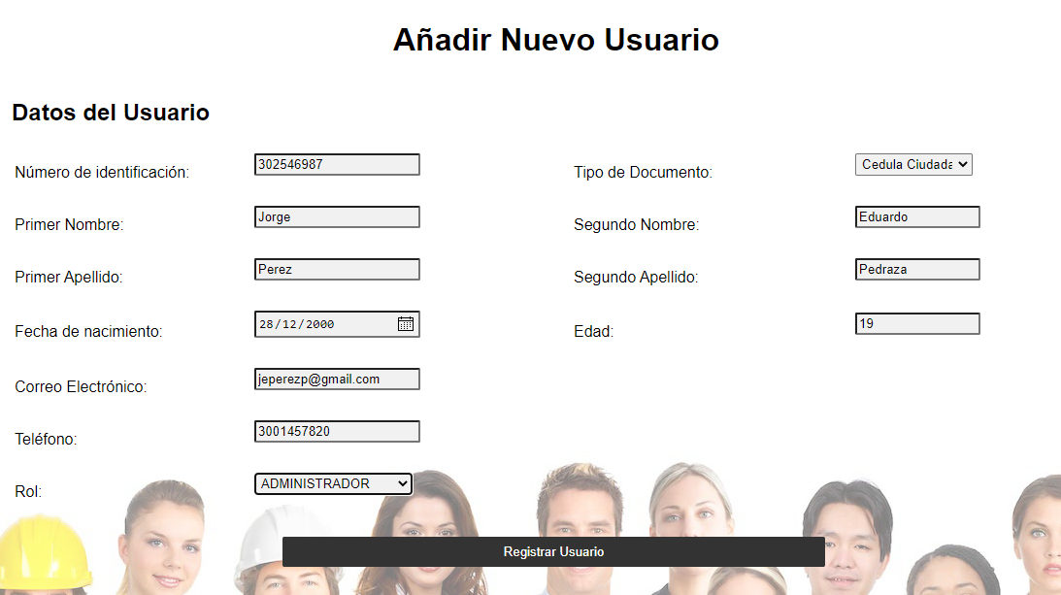

Datos que no están acorde a los formatos, en este caso, el numero de documento.

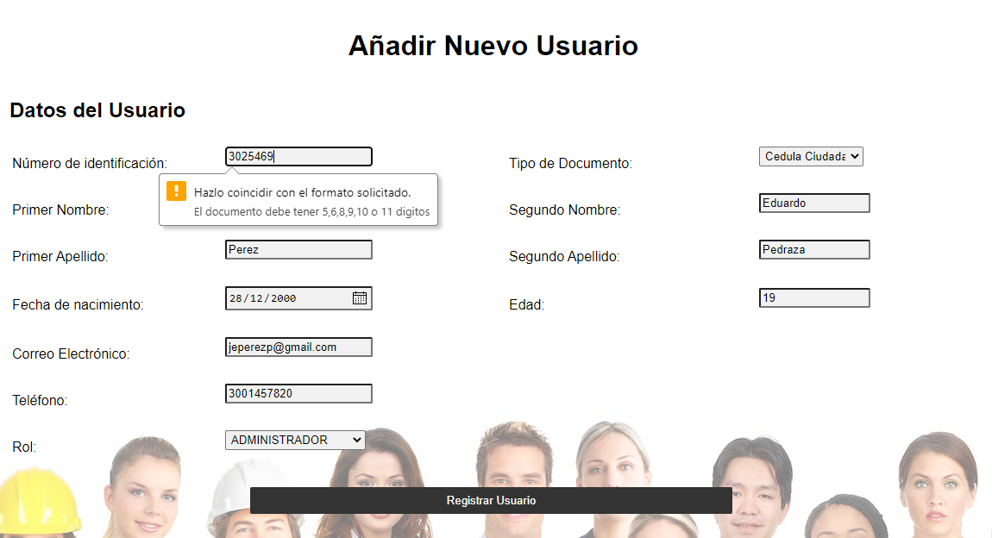

Si la inserción de los datos es correcta, se debe dirigir a la página de búsqueda de usuarios.

1. Al parámetro anterior funcionar sin ningún problema, se valida que el registro fue creado con la redirección a la pagina de Búsqueda de usuarios

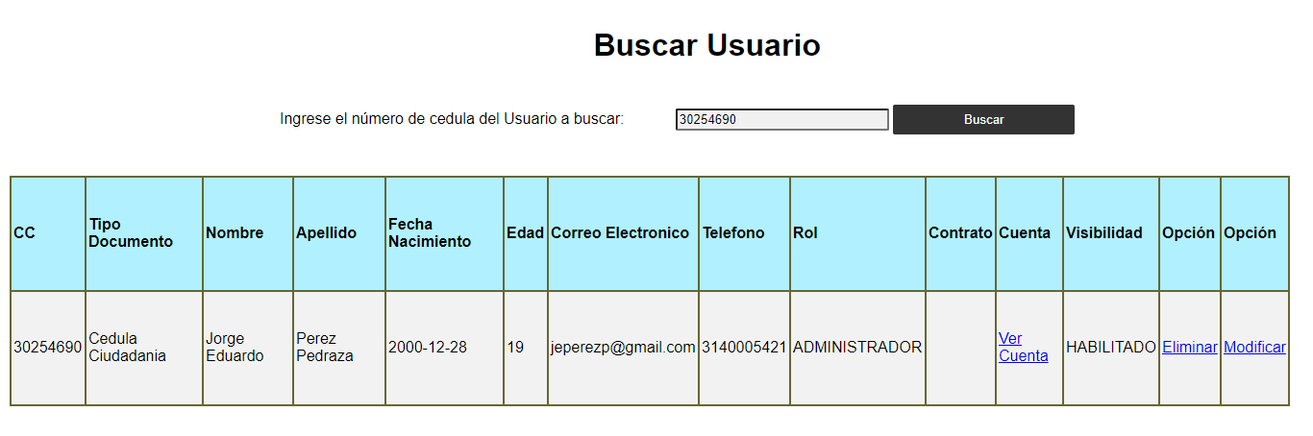

1. Se valida que por medio del enlace “Modificar” incluido en la página de búsqueda que se carguen los datos del usuario.

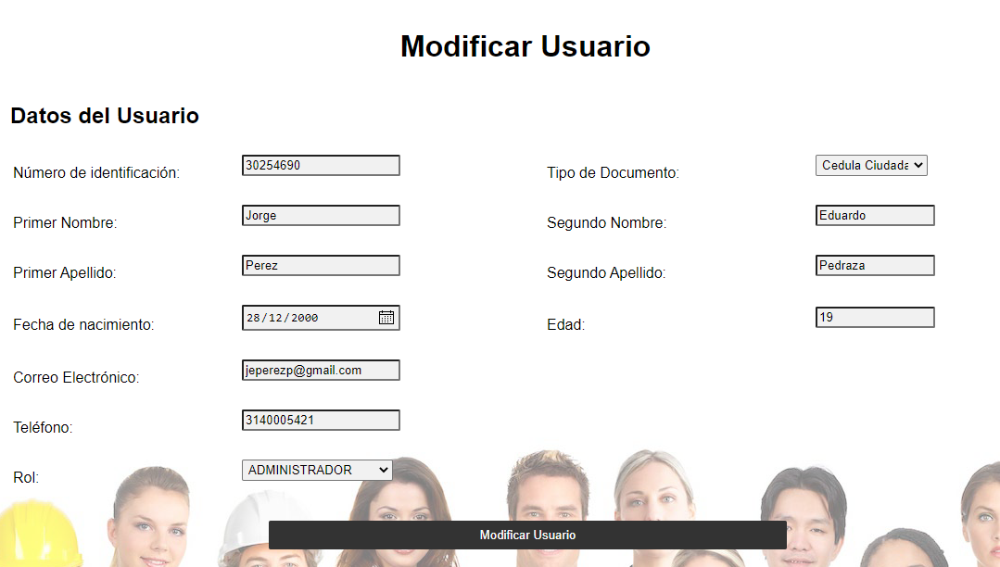

Cabe destacar que también se comprueba que los datos encriptados (correo y teléfono) se muestren en las casillas desencriptados. Además de que se limite la modificación del número de identificación.

Posteriormente se realizan las siguientes modificaciones:

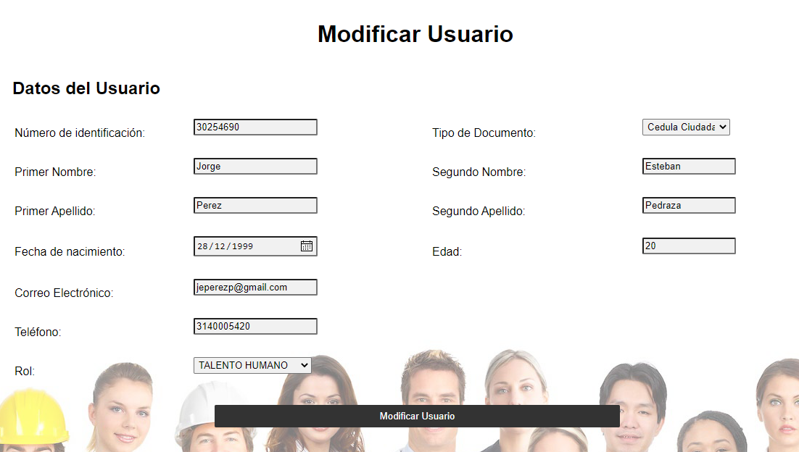

Se comprueba que los datos se modifican correcta si se muestra la pagina de Búsqueda de usuarios con los datos actualizados.

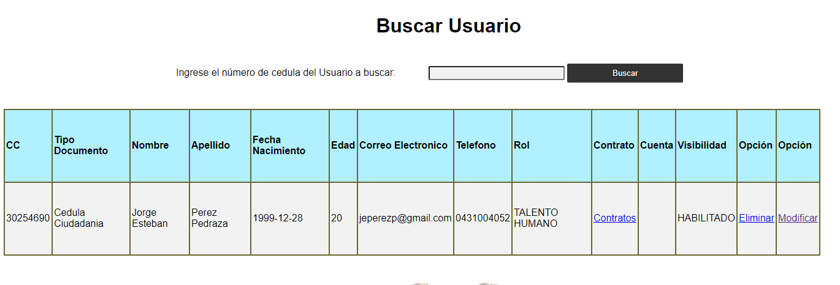

1. Se revisaron todos los usuarios registrados y se encontraron los siguientes:

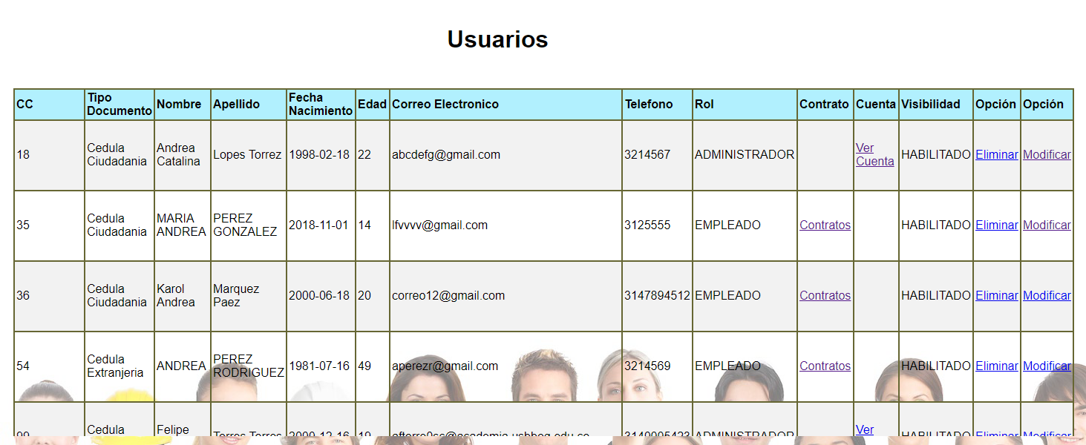

Un total de 11 registros de usuarios, los cuales se hace relación con la base de datos:

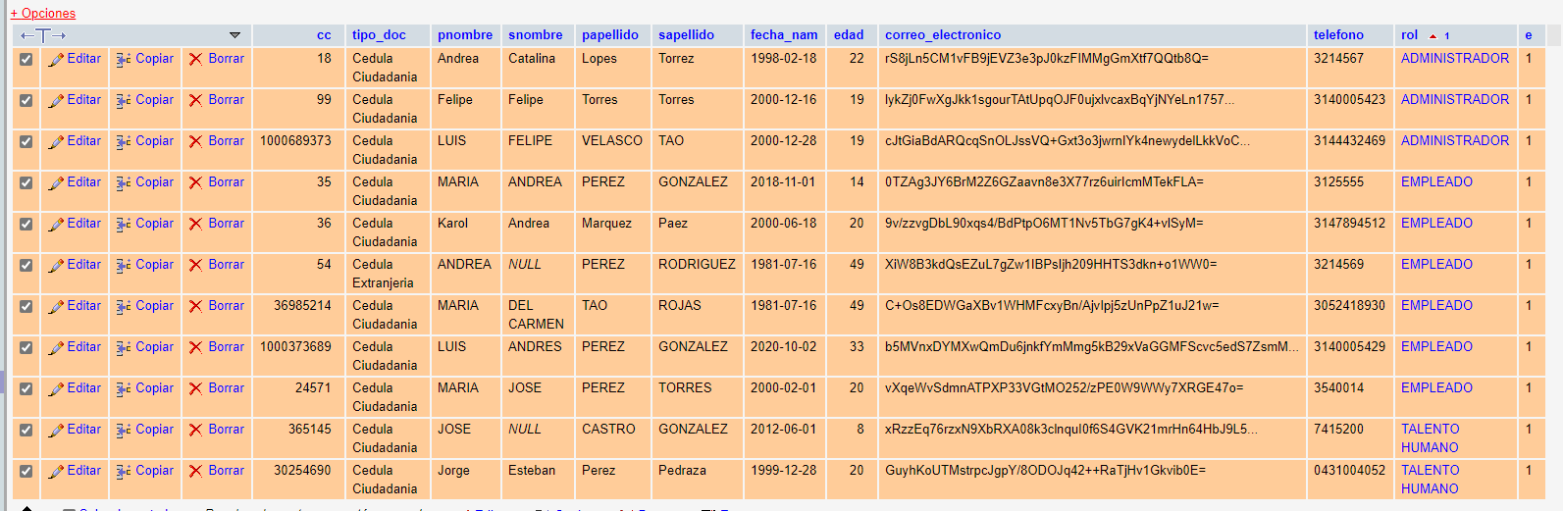

1. Se realiza la eliminación del registro del usuario y se observa el cambio de estado de visibilidad de sus datos:





Recordar que en la base de datos la visibilidad de un registro se valida con el atributo e (0 para inhabilitado y 1 para habilitado)

#### Constancia de las pruebas aplicadas

Se deja constancia de las pruebas realizadas con el log de la cuenta y las actividades que ha realizado.



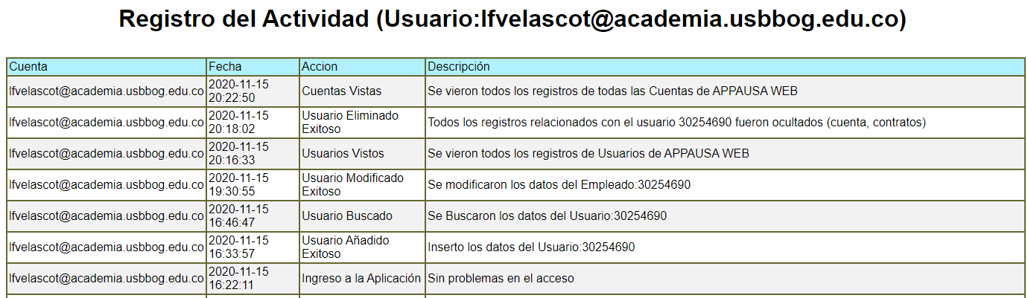

### Módulo de cuentas (Login)

A continuación, se presenta un conjunto de pruebas por medio de las cuales se pueda corroborar el funcionamiento de cada una de las páginas del módulo de cuentas.

|  |  |  |
| --- | --- | --- |
| Casos de uso a validar | | CU001 Login |
| # | Parámetros a validar | Métodos de validación |
| 1 | Formato del correo | Revisar mensajes para el usuario |
| 2 | Horarios de ingreso | Validar si con el cambio de horario de una empresa o de acceso a los administradores limita el acceso a la aplicación |
| 3 | Bloqueo de cuentas | Hacer que una cuenta sea bloqueada al ingresar tres veces mal una contraseña. |
| 4 | Cuentas bloqueadas | Verificar que se limite el acceso |

#### Evidencias

1. Se comprueba que el formato de los campos corresponda esto por medio de un correo y la contraseña de una cuenta:

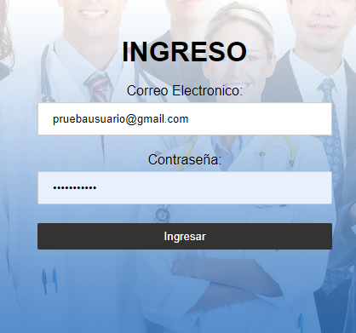

1. Esta cuenta que se uso anteriormente es de un empleado de talento humano y se probo en una hora donde su acceso esta limitado:

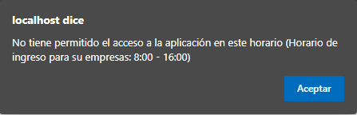



1. Se va a hacer una prueba con las siguientes credenciales de acceso que corresponden a una cuenta existente:

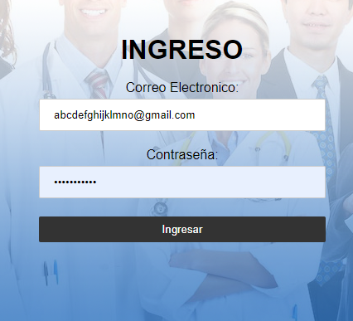

Des pues de tres intentos de ingreso se debe lanzar mostrar un mensaje que indique que la cuenta fue bloqueada:

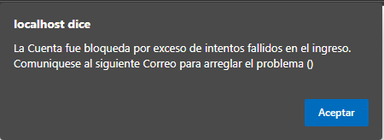

1. Esta cuenta la bloquearemos y verificaremos que se bloquee el acceso a la plataforma:

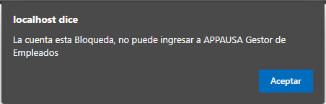

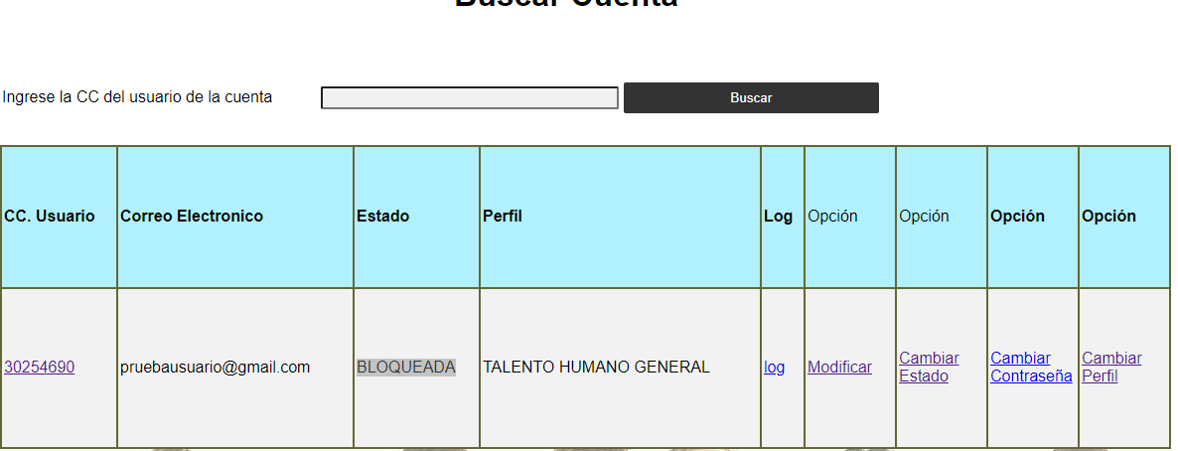

### Módulo de cuentas (gestión)

A continuación, se presenta un conjunto de pruebas por medio de las cuales se pueda corroborar el funcionamiento de cada una de las páginas del módulo de cuentas.

|  |  |  |
| --- | --- | --- |
| Casos de uso a validar | | CU Crear Cuenta, Buscar Cuenta, Modificar Cuenta, Ver todas las cuentas, Eliminar Cuenta |
| # | Parámetros a validar | Métodos de validación |
| 1 | Añadido correcto de la cuenta | Se va a crear una cuenta para un usuario y se validara que los formatos de los campos especiales se cumplan a cabalidad |
| 2 | Búsqueda de la cuenta previamente creada | Se evaluará que se le muestre al usuario que la cuenta si se almaceno, por medio del módulo de búsqueda de las cuentas |
| 3 | Modificación exitosa de la cuenta | Se evaluará la modificación de los datos de una cuenta y que se limite la modificación de claves primarias, además de la posterior actualización del registro |
| 4 | Ver todas las cuentas | Se hará una comparación con los registros almacenados en la base de datos, teniendo solo la posibilidad de evaluar los datos por su cantidad, además que de este modo se verificará que los datos ingresados estén encriptados. |
| 5 | Eliminación de una cuenta | Se eliminará el registro de la cuenta y se verificará que esta tenga un estado de visibilidad diferente en la base de datos |

#### Evidencias

1. Se va a crear una cuenta para el usuario anteriormente usado en las pruebas para el módulo de usuarios:

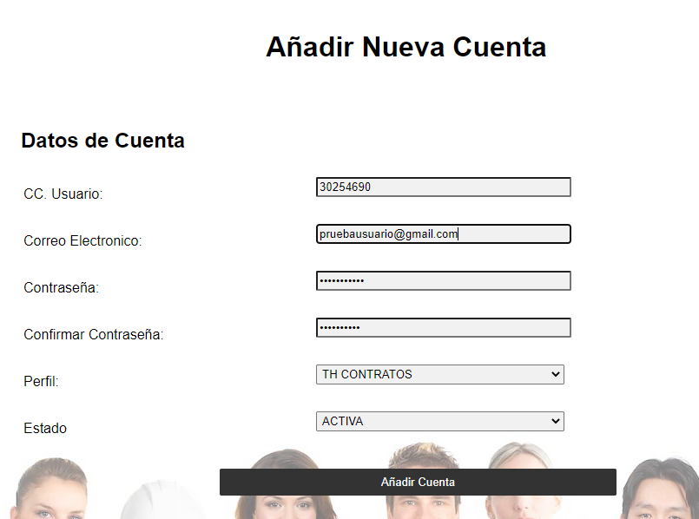

Los datos no presentan problemas con los formatos establecidos para las contraseñas, por lo que debe redirigir a la página de búsqueda de cuenta:

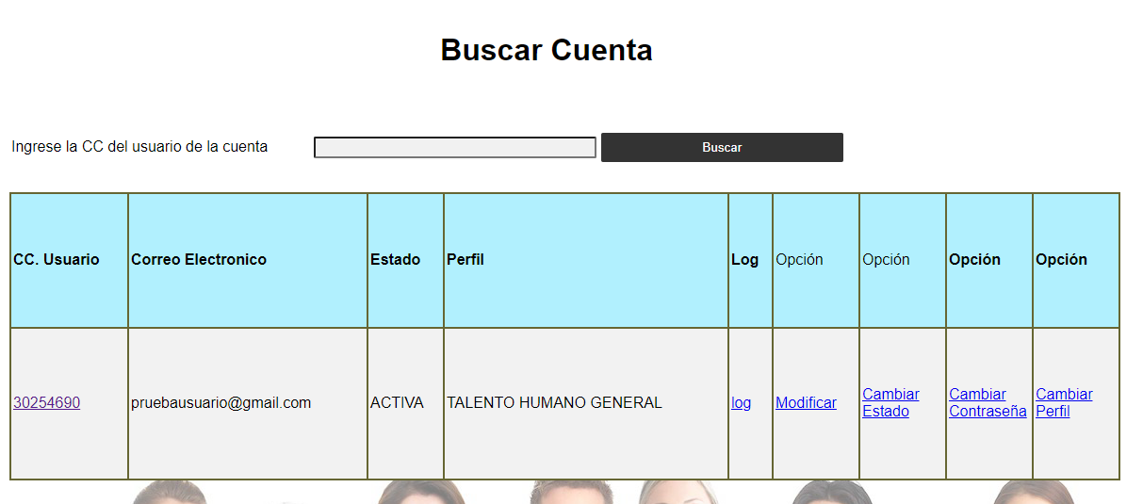

1. Con la cuenta previamente creada, se realiza la búsqueda de los datos de esta:

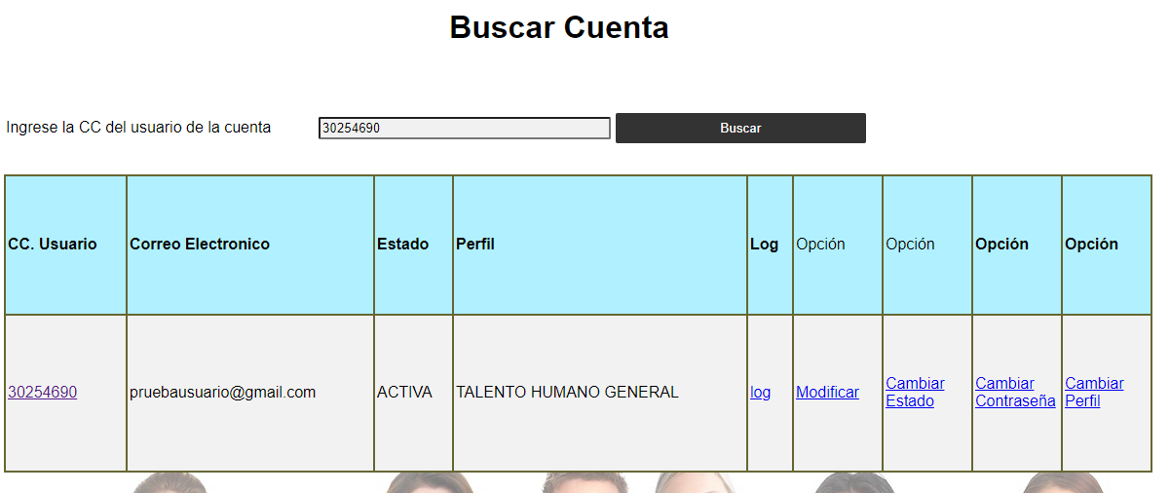

1. Sobre el registro de la cuenta previamente creada, se realizan las siguientes modificaciones

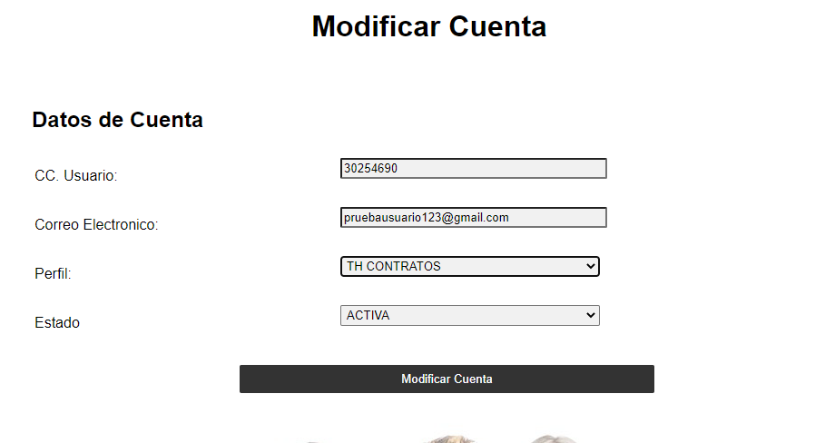

Si funciona correctamente debe redirigir a la página de búsqueda de las cuentas mostrando los cambios realizados

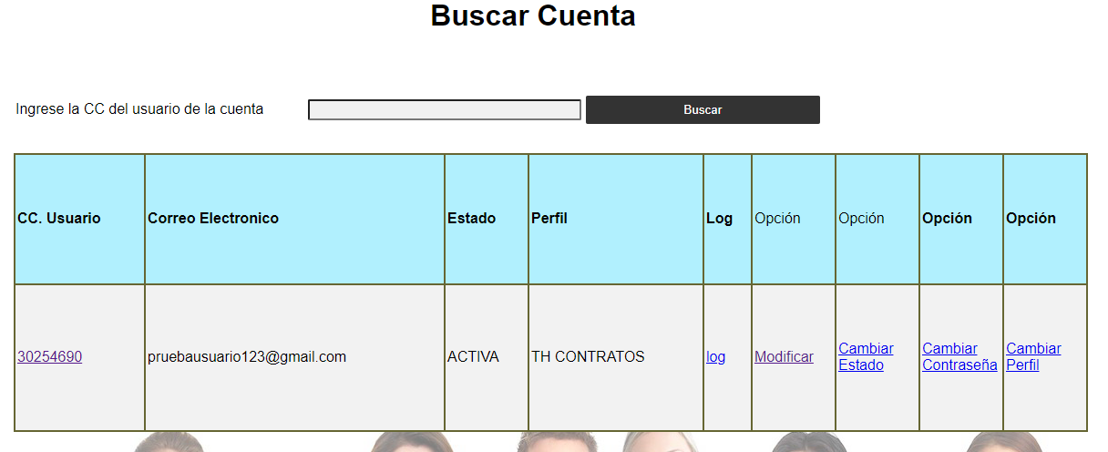

1. Se van a ver todas las cuentas existentes, en donde se compararán con las almacenadas en la base de datos, por número:

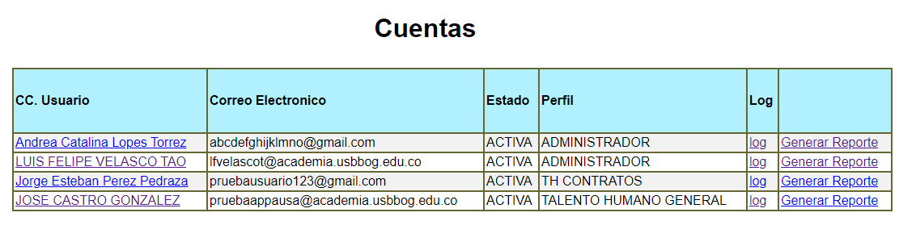



1. Se va a eliminar la cuenta previamente creada, en donde como prueba, revisamos el registro de la cuenta en la base de datos:



#### Constancia de las pruebas

Como constancia de las pruebas aplicadas sobre el modulo de cuentas, se muestra el registro de actividad de la cuenta que realizo las pruebas:

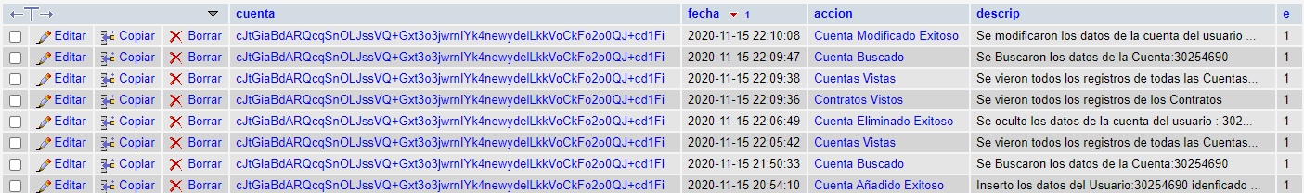

### Módulo de Empresas

A continuación, se presenta un conjunto de pruebas por medio de las cuales se pueda corroborar el funcionamiento de cada una de las páginas del módulo de empresas.

|  |  |  |
| --- | --- | --- |
| Casos de uso a validar | | CU Crear Empresa, Buscar Empresa, Modificar Empresa, Ver todas las Empresas, Eliminar Empresa |
| # | Parámetros a validar | Métodos de validación |
| 1 | Añadido correcto de la Empresa | Se va a crear un nuevo registro de datos de una Empresa y se validara que los formatos de los campos especiales se cumplan a cabalidad |
| 2 | Búsqueda de la Empresa previamente creada | Se evaluará que se le muestre al usuario que la Empresa si se almaceno, por medio del módulo de búsqueda de las Empresas |
| 3 | Modificación exitosa de los datos de la Empresa | Se evaluará la modificación de los datos de una Empresa y que se limite la modificación de claves primarias, además de la posterior actualización del registro |
| 4 | Ver todas las Empresa | Se hará una comparación con los registros almacenados en la base de datos, teniendo solo la posibilidad de evaluar los datos por su cantidad, además que de este modo se verificará que los datos ingresados estén encriptados. |
| 5 | Eliminación de una Empresa | Se eliminará el registro de la Empresa y se verificará que esta tenga un estado de visibilidad diferente en la base de datos |

#### Evidencias

1. Se va a crear una empresa con los siguientes datos, validando que los formatos de los campos del NIT, número de teléfono y Correo electrónico funcionen correcto:

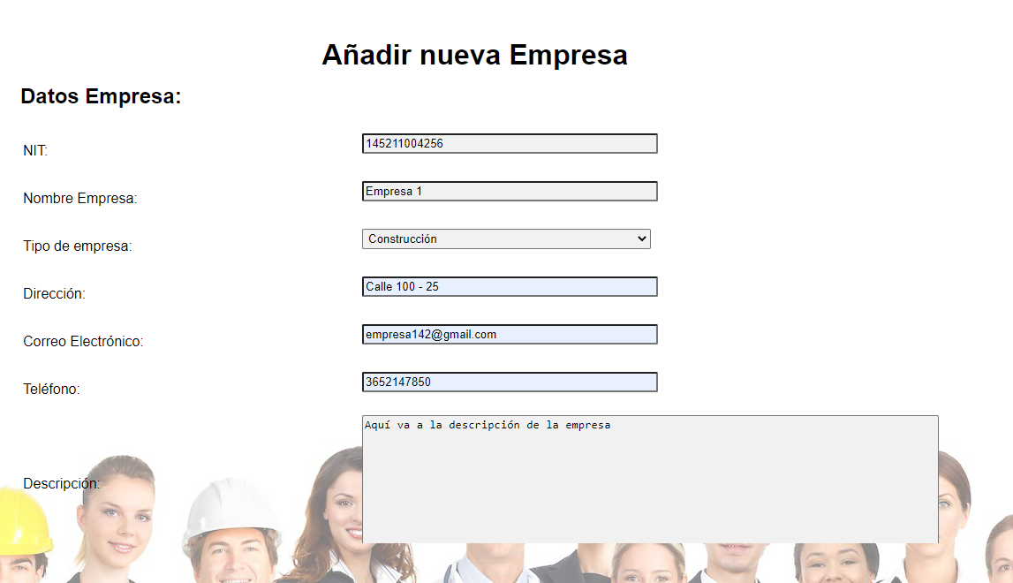

Si los datos cumplen con las validaciones del backend y frontend, se mostrarán los datos de la empresa creada en la pagina de Búsqueda de Empresas

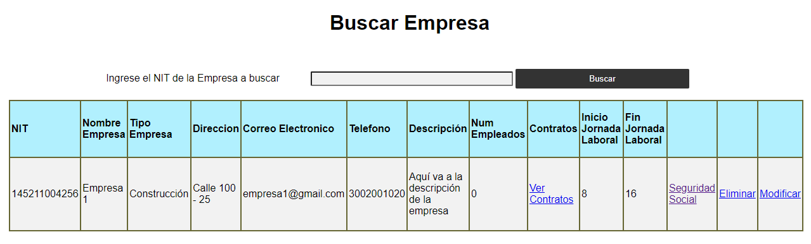

Además de esto, se crea un paquete de seguridad social para los empleados de la empresa:

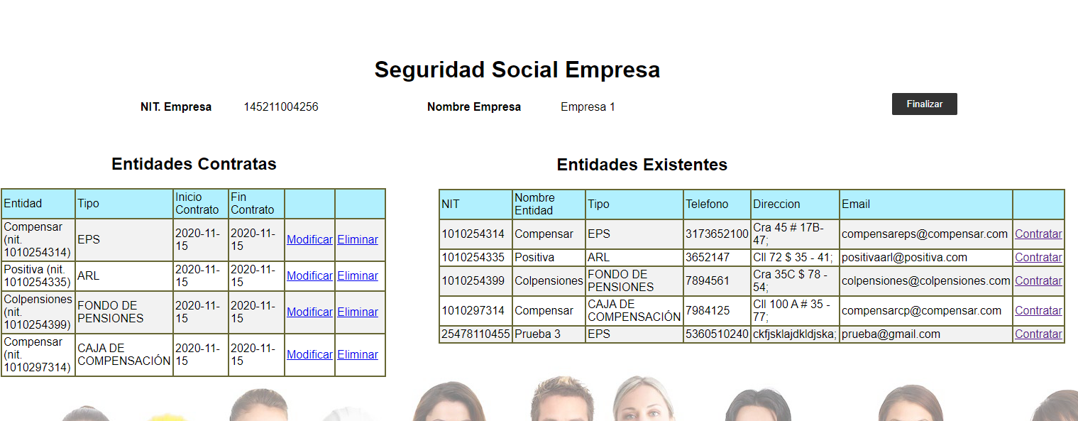

1. Con la empresa previamente creada, se prueba la página de búsqueda de empresas:



1. Para probar la pagina de modificación de datos de la empresa, se usarán los siguientes datos, y se comprueba que no se puede modificar el NIT de la empresa:

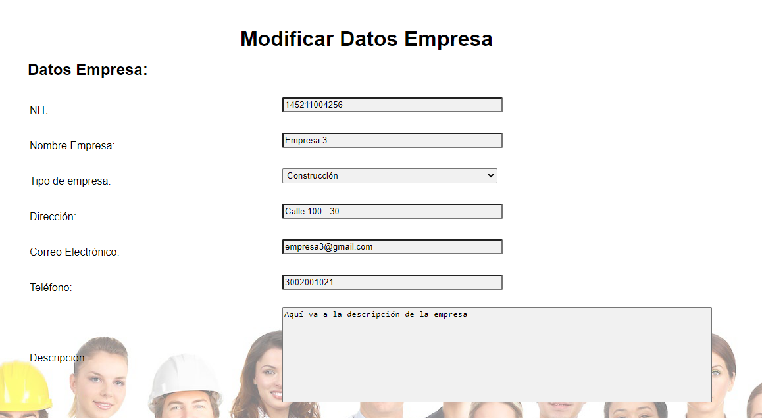

Si la modificación es exitosa, se redijera a la página de búsqueda de empresas mostrando el registro de los datos modificados:

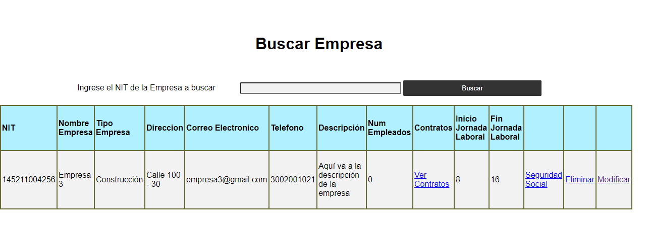

1. Se visualizan todos los registros de las empresas, y se comparan con los datos ingresados en la base de datos:

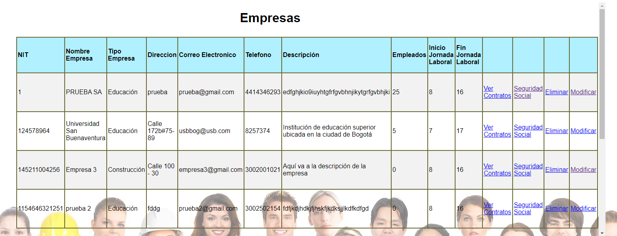

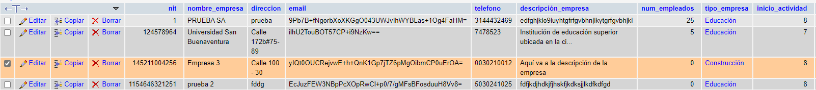

1. Finalmente se prueba la correcta eliminación de la empresa, y se valida que el registro este aun existente:

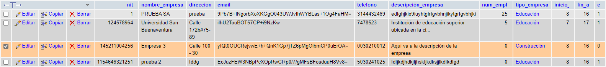

#### Constancia de las pruebas

A continuación, se muestra el log de la cuenta que realizo este conjunto de validaciones dejando constancia del proceso realizado:

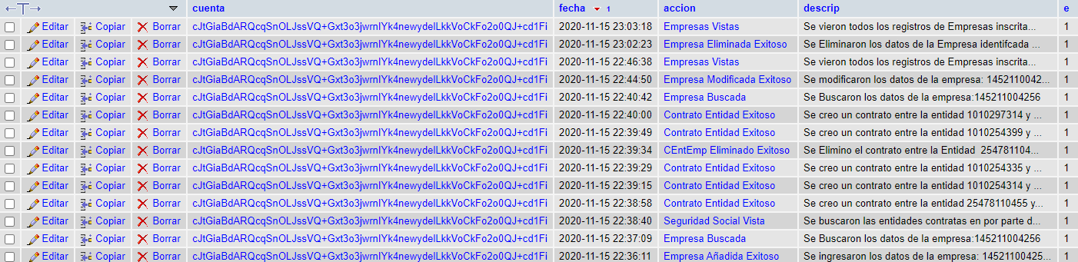

### Módulo de Entidades

A continuación, se presenta un conjunto de pruebas por medio de las cuales se pueda corroborar el funcionamiento de cada una de las páginas del módulo de entidades.

|  |  |  |
| --- | --- | --- |
| Casos de uso a validar | | CU Crear Entidad, Buscar Entidad, Modificar Entidad, Ver todas las Entidades, Eliminar Entidad |
| # | Parámetros a validar | Métodos de validación |
| 1 | Añadido correcto de la Entidad | Se va a crear un nuevo registro de datos de una Entidad y se validara que los formatos de los campos especiales se cumplan a cabalidad |
| 2 | Búsqueda de la Entidad previamente creada | Se evaluará que se le muestre al usuario que la Entidad si se almaceno, por medio del módulo de búsqueda de las Entidades |
| 3 | Modificación exitosa de los datos de la Entidad | Se evaluará la modificación de los datos de una Entidad y que se limite la modificación de claves primarias, además de la posterior actualización del registro |
| 4 | Ver todas las Entidades | Se hará una comparación con los registros almacenados en la base de datos, teniendo solo la posibilidad de evaluar los datos por su cantidad, además que de este modo se verificará que los datos ingresados estén encriptados. |
| 5 | Eliminación de una Entidad | Se eliminará el registro de la Entidad y se verificará que esta tenga un estado de visibilidad diferente en la base de datos |

#### Evidencias

1. Se va a crear una entidad con los siguientes datos, validando que los formatos y las validaciones implementadas reacciones de la forma esperada:

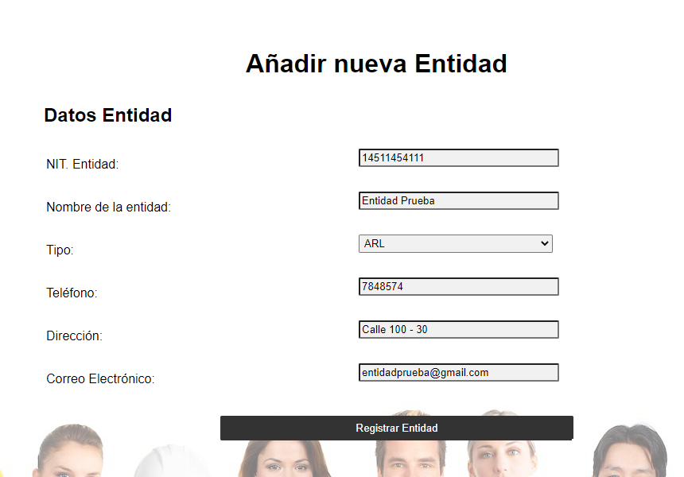

Si la inserción en la base de datos resulta correcta, deberá dirigirnos a la página de búsqueda de entidades como forma par4a corroborar los datos ingresados:

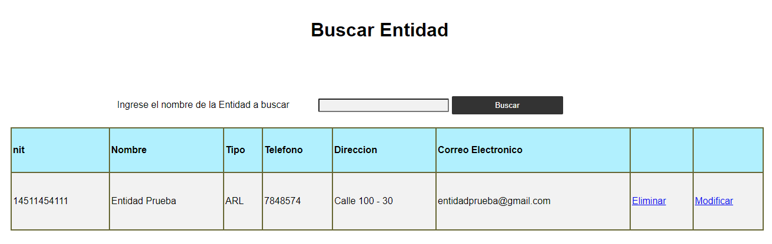

1. Con la entidad previamente creada se prueba el modulo de búsqueda:



1. Desde el encalce para modificar en la página de búsqueda de entidades se procede a modificar los datos y a verificar que se encuentre limitado el cambio de NIT de la entidad, realizando los siguientes cambios:

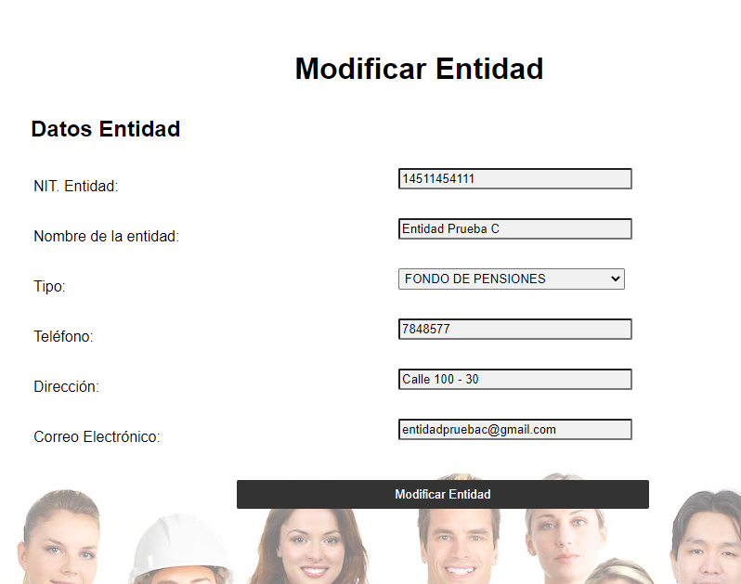

Si no existe ningún problema con los cambios realizados, se debe redirigir a la página de búsqueda de entidades evidenciando los cambios realizados:

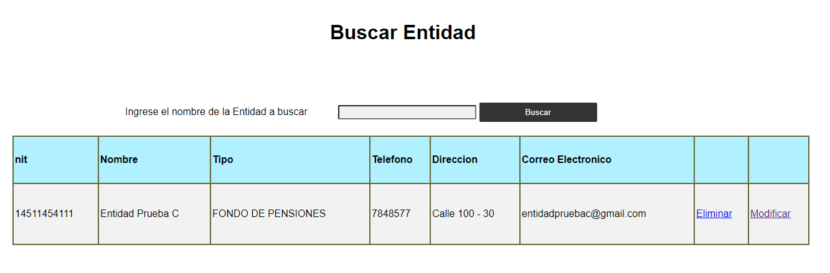

1. Con la entidad modificada, se va a revisar la lista general de entidades en la pagina de Ver todas las entidades y se comparan con las entidades en la base de datos:

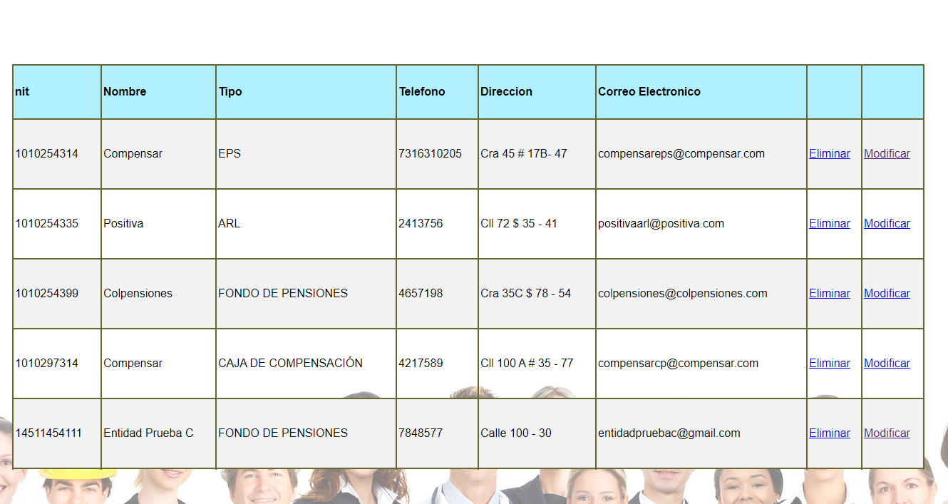

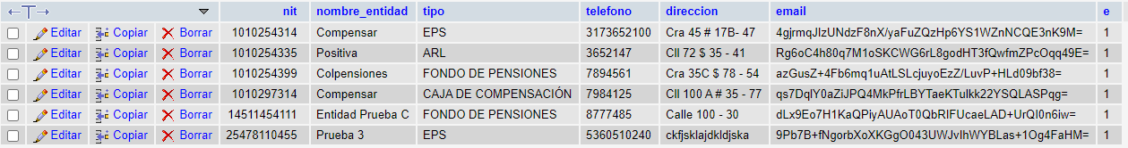

1. Se procede a ocultar la entidad y se verifica que la entidad siga existente en la base de datos:

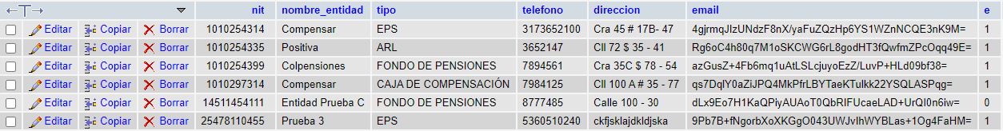

### Módulo de Contrato

A continuación, se presenta un conjunto de pruebas por medio de las cuales se pueda corroborar el funcionamiento de cada una de las páginas del módulo de contratos.

|  |  |  |
| --- | --- | --- |
| Casos de uso a validar | | CU Crear Contrato, Buscar Contrato, Modificar Contrato, Ver todas los Contrato, Eliminar Contrato |
| # | Parámetros a validar | Métodos de validación |
| 1 | Añadido correcto del Contrato | Se va a crear un nuevo registro de datos de Contrato y se validara que los formatos de los campos especiales se cumplan a cabalidad |
| 2 | Búsqueda del Contrato previamente creada | Se evaluará que se le muestre al usuario que los datos del Contrato si se almacenaron, por medio del módulo de búsqueda de los Contratos |
| 3 | Modificación exitosa de los datos del Contrato | Se evaluará la modificación de los datos de un Contrato y que se limite la modificación de claves primarias, además de la posterior actualización del registro |
| 4 | Ver todos los Contratos | Se hará una comparación con los registros almacenados en la base de datos, teniendo solo la posibilidad de evaluar los datos por su cantidad, además que de este modo se verificará que los datos ingresados estén encriptados. |
| 5 | Eliminación de un Contrato | Se eliminará el registro del Contrato y se verificará que esta tenga un estado de visibilidad diferente en la base de datos |

#### Evidencias:

1. Se va a crear un contrato asociado al usuario y la empresa previamente creadas, para poder verificar que los formatos aplicados a las casillas de numero de documento del empleado y NIT de la empresa

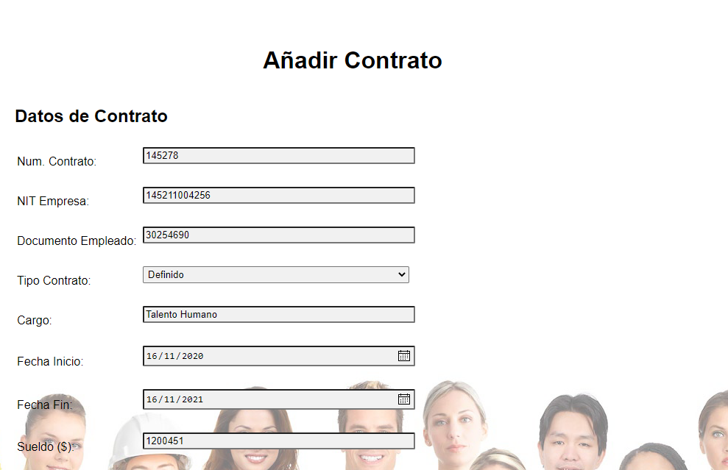

Si se cumple con las validaciones de backend y frontend, deberá redirigir a la pagina de búsqueda de contratos, como evidencia de que los datos fueron almacenados:

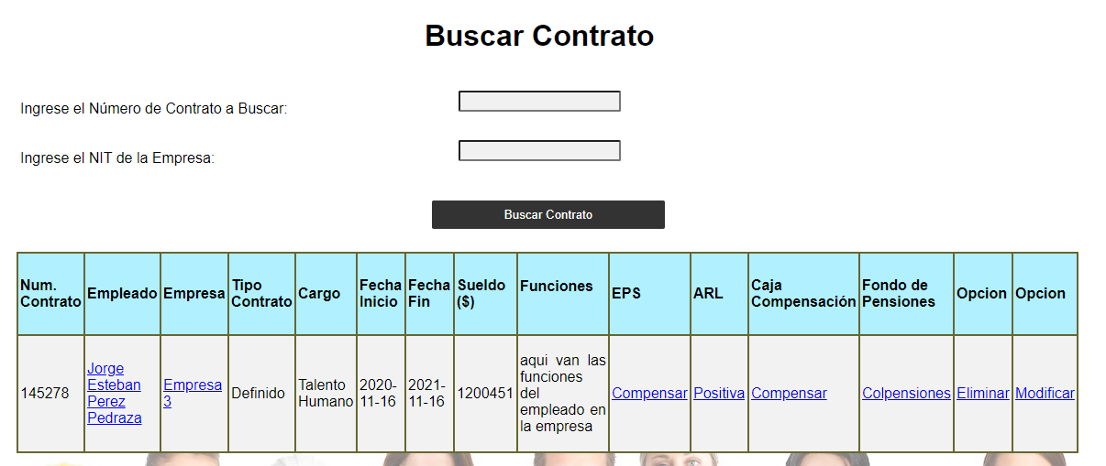

1. Con el contrato previamente se va a realizar la búsqueda en la pagina de búsqueda de contratos, primero en donde se requieren los datos de numero de contrato y NIT de la empresa, y luego en la pagina de búsqueda por empresas:



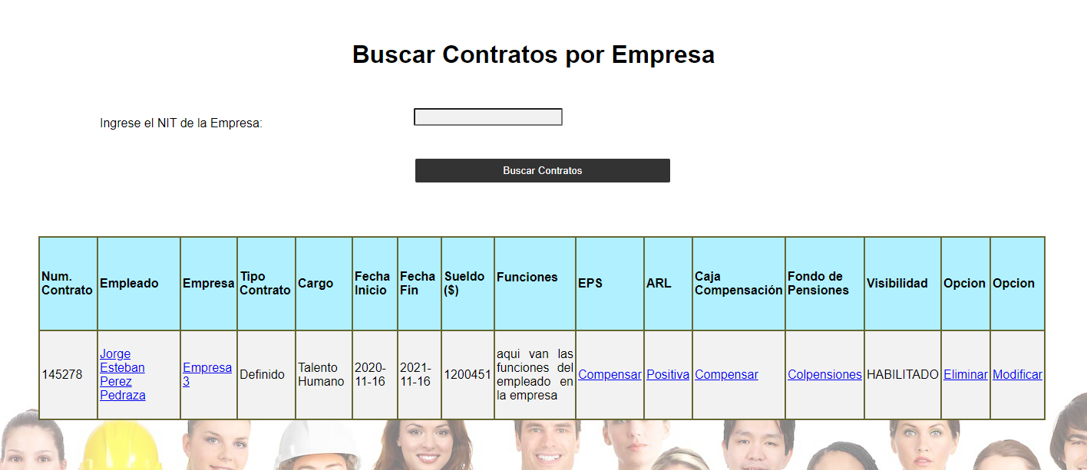

1. Con el contrato previamente creado, se realizarán los siguientes cambios, teniendo en cuenta que no se puede modificar el NIT de la empresa, el número de contrato y el documento del empleado:

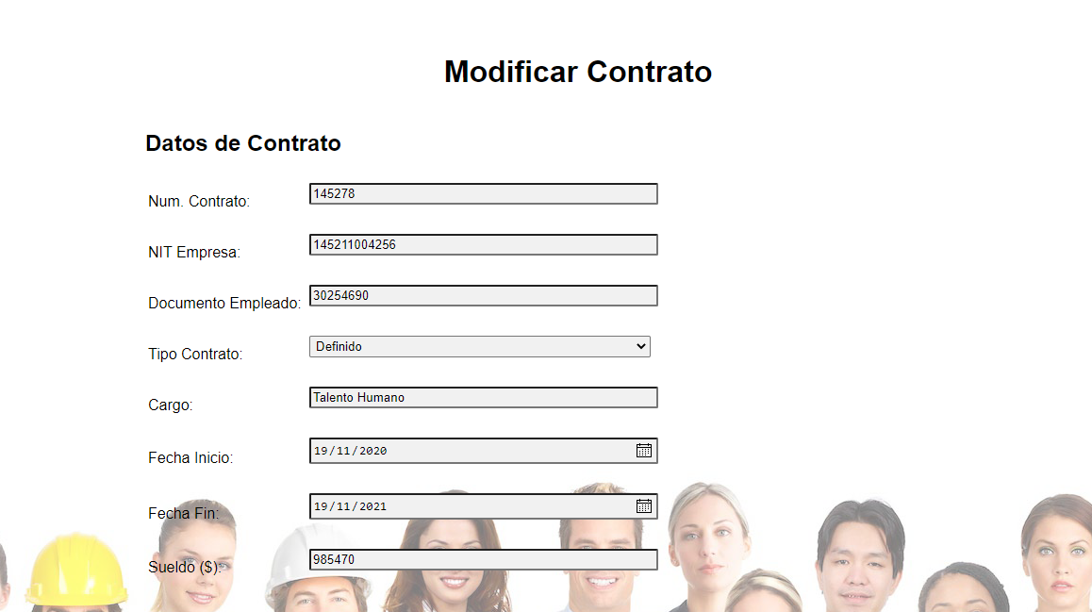

Si la modificación resulta ser exitosa se debe redirigir a la pagina de búsqueda de contratos:

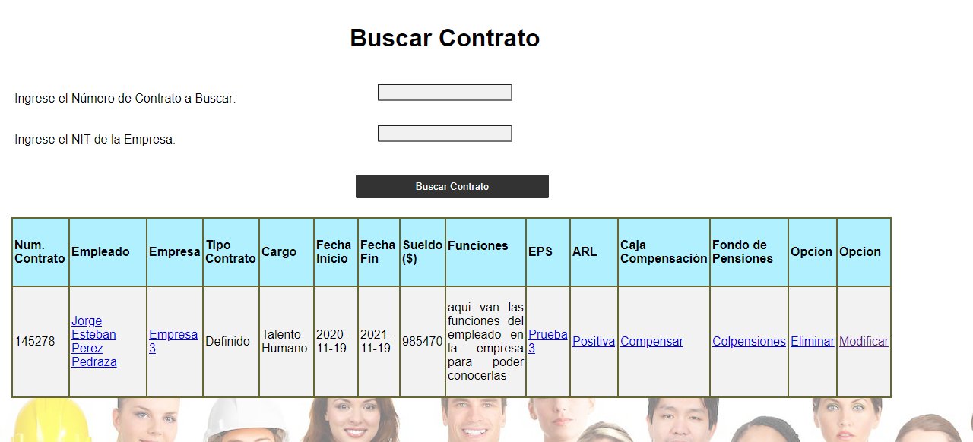

1. Se van a ver todos los contratos visibles en la plataforma y se compraran con los almacenados en la base de datos:

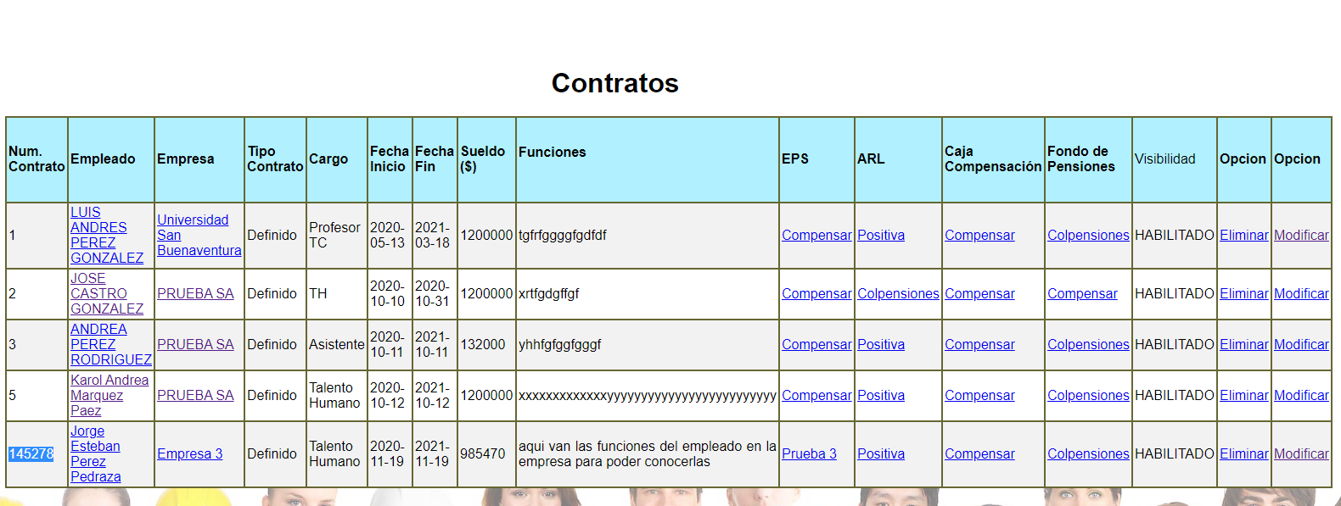



1. Se va a eliminar el contrato previamente creado y se revisa su estado dentro de la base de datos:



### Módulo de Empleado

A continuación, se presenta un conjunto de pruebas por medio de las cuales se pueda corroborar el funcionamiento de cada una de las páginas del módulo de empleados.

|  |  |  |
| --- | --- | --- |
| Casos de uso a validar | | CU Crear Empleado, Buscar Empleado, Modificar Empleado, Ver todos los Empleados, Solicitar empleado de Talento Humano |
| # | Parámetros a validar | Métodos de validación |
| 1 | Añadido correcto del Empleado | Se va a crear un nuevo registro de datos del empleado y se validara que los formatos de los campos especiales se cumplan a cabalidad |
| 2 | Búsqueda del empleado previamente creada | Se evaluará que se le muestre al usuario que los datos del Contrato si se almacenaron, por medio del módulo de búsqueda de los Contratos |
| 3 | Modificación exitosa de los datos del empleado | Se evaluará la modificación de los datos de un Contrato y que se limite la modificación de claves primarias, además de la posterior actualización del registro |
| 4 | Ver todos los empleados | Se hará una comparación con los registros almacenados en la base de datos, teniendo solo la posibilidad de evaluar los datos por su cantidad, además que de este modo se verificará que los datos ingresados estén encriptados. |
| 5 | Solicitud del empleado de Talento Humano | Se enviará una solicitud con los datos del empleado para poder asignarle una cuenta para su acceso. |

#### Evidencias

1. Desde la cuenta de Talento Humano que se creo previamente, se van crear el registro de un empleado para verificar las validaciones de backend y frontend con los siguientes datos:

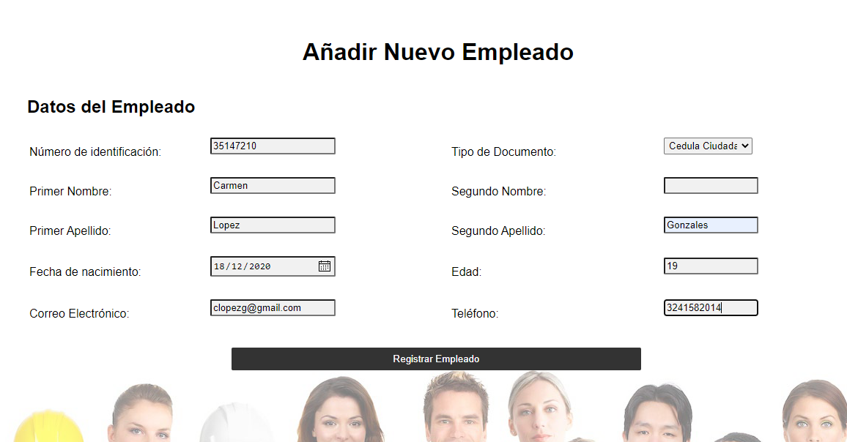

Si la inserción resulta correcta, se dirigirá a la página de búsqueda de empleados para dejar constancia de que el proceso funciono de forma correcta:

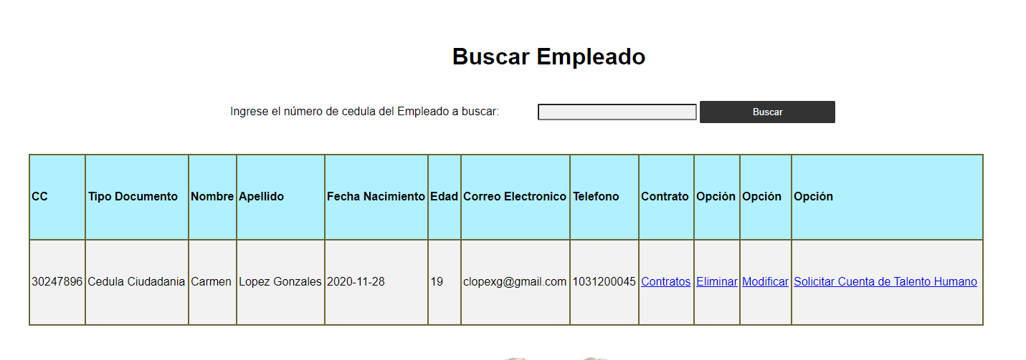

1. Con el empleado previamente creado se prueba la página de búsqueda los empleados:



1. Con el empleado previamente creado, se realizarán las siguientes modificaciones para validar la implementación de las validaciones en backend y frontend y que se limite la modificación del numero de documento del empleado:

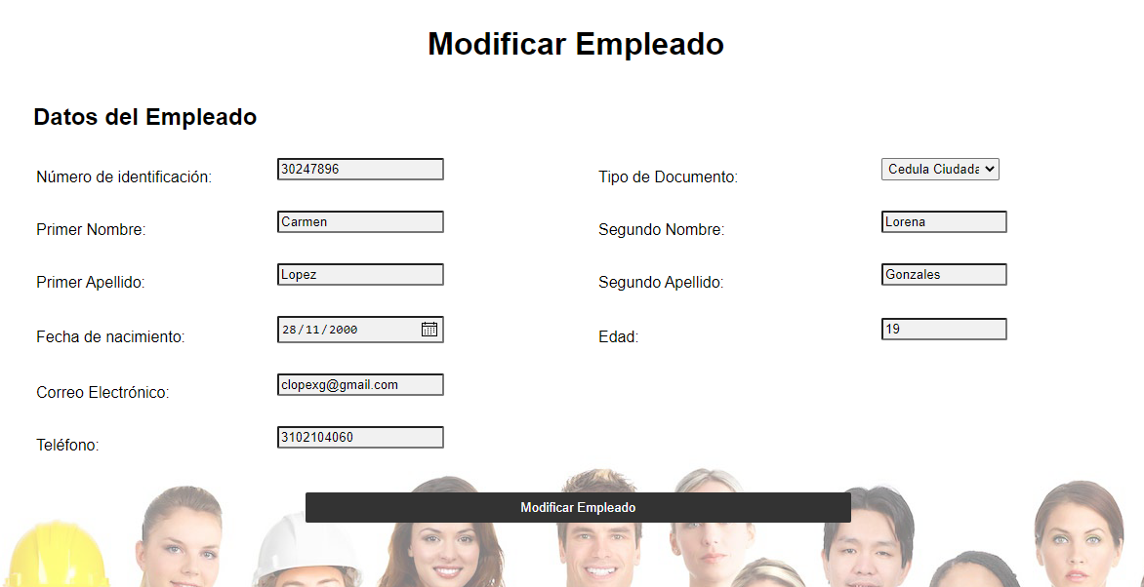

Si la modificación se da con éxito, se redigira a la pagina de búsqueda de empleados:

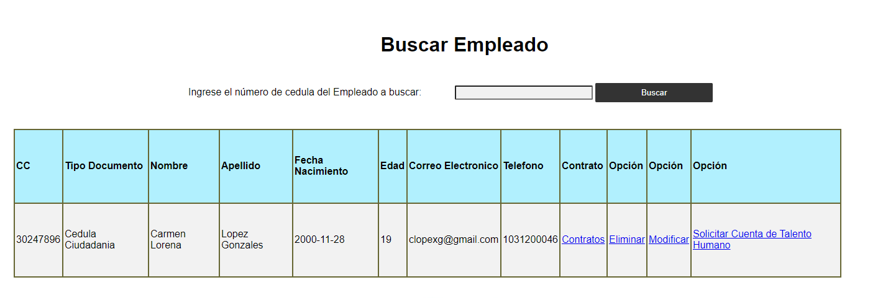

1. Ya con el empleado previamente modificado, se le creara un contrato, se verán todos los empleados de la empresa:

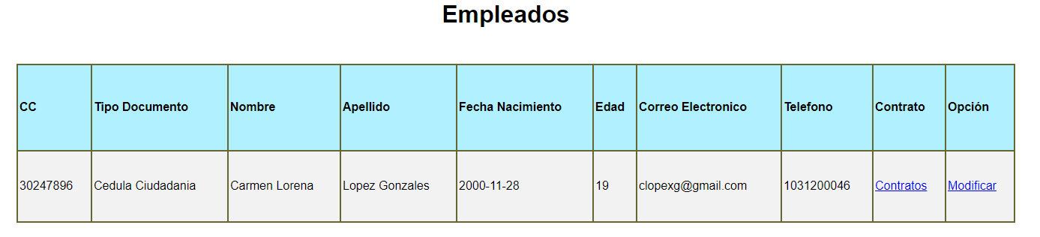

Cabe resaltar que también se comprueba que el usuario que esta haciendo uso de la plataforma no tenga acceso a modificar sus propios datos personales.

1. Con el empleado previamente creado, se solicitará que este sea un empleado con acceso a la plataforma:

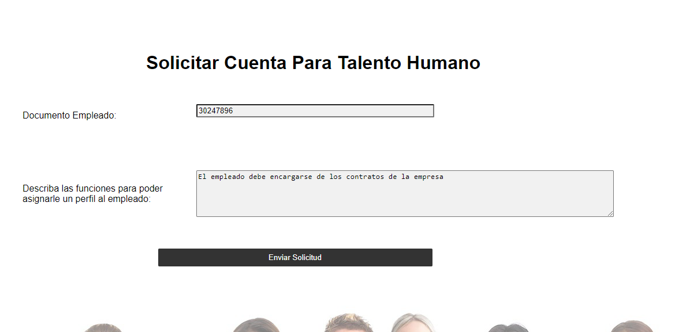

Para verificar que se envió de forma correcta, revisaremos las solicitudes de las cuentas de talento humano en el usuario de administrador:

